ПРАВИТЕЛЬСТВО РОССИЙСКОЙ ФЕДЕРАЦИИ
ФЕДЕРАЛЬНОЕ ГОСУДАРСТВЕННОЕ БЮДЖЕТНОЕ ОБРАЗОВАТЕЛЬНОЕ
УЧРЕЖДЕНИЕ ВЫСШЕГО ОБРАЗОВАНИЯ
«САНКТ-ПЕТЕРБУРГСКИЙ ГОСУДАРСТВЕННЫЙ УНИВЕРСИТЕТ»
(СПбГУ)

Викулина Валерия Владиславовна

Выпускная квалифицированная работа

Вовлечение креативных пространств в туристско-рекреационную деятельность Санкт-Петербурга

Уровень образования: бакалавриат
Направление: 43.03.02 «Туризм»
Основная образовательная программа: СВ.5108. «Туризм»

Научный руководитель:
к.г.н., доцент кафедры
страноведения и международного туризма,
Исаченко Татьяна Евгеньевна
Рецензент:
Руководитель отдела российского туризма
ООО «Туроператор «Невские Сезоны»,
Михайлова Елизавета Анатольевна

Санкт-Петербург
2022
Аннотация
Цель данной выпускной квалификационной работы заключается в оценке востребованности креативных пространств Санкт-Петербурга для развития внутреннего туризма и их использование для диверсификации туристского предложения через разработку нового туристического маршрута. В ходе работы были изучены подходы к исследованию креативных пространств и анализу основных понятий, необходимых для раскрытия выбранной темы, проведено исследование опыта создания и использования креативных пространств разными городами и странами мира, в том числе в туристической деятельности, также проведён анализ креативных пространств Санкт-Петербурга и их туристского потенциала. В практической части работы на основе глубокого маркетингового анализа был разработан и посчитан перспективный туристический маршрут, включающий в себя посещение креативных пространств. Структура выпускной квалификационной работы состоит из введения, трех глав, заключения, списка использованной литературы и приложений. Работа содержит 111 страниц, иллюстрирована 6 рисунками, включает в себя 9 таблиц и 8 приложений. Список литературы содержит 77 источников.
Ключевые слова: креативные пространства, Санкт-Петербург, туристский потенциал.

Abstract
The purpose of this final qualification research work is to assess the demand for creative spaces of St. Petersburg for the development of domestic tourism and their usage to diversify the tourist supply through the development of a new tourist route. In the course of the work, approaches to the study of creative spaces and the analysis of the basic concepts necessary for the disclosure of the chosen topic were studied, the experience of creating and using creative spaces by different cities and countries of the world was studied, and the analysis of creative spaces of St. Petersburg and their tourist potential was also carried out. In the practical part of the work, based on a deep marketing analysis, a promising tourist route, that includes visits to creative spaces, was developed and calculated. The structure of the final qualification research work consists of an introduction, three chapters, a conclusion, a list of references and appendices. The work contains 111 pages, illustrated with 6 pictures, includes 9 tables and 8 appendices. The list of references contains 77 sources.
Keywords: creative spaces, St. Petersburg, tourist potential.

СОДЕРЖАНИЕ
ВВЕДЕНИЕ 4
ГЛАВА 1. ПОДХОДЫ К ИССЛЕДОВАНИЮ КРЕАТИВНЫХ ПРОСТРАНСТВ 7
1.1. Определение понятия креативного пространства 7
1.2. Подходы к классификации креативных пространств 13
1.3. Креативные пространства в городской среде и их туристский потенциал 16
ГЛАВА 2. АНАЛИЗ ТУРИСТСКОГО ПОТЕНЦИАЛА КРЕАТИВНЫХ ПРОСТРАНСТВ НА ВНУТРЕННЕМ РЫНКЕ 29
2.1. Российский опыт создания креативных пространств и их вовлечение в туристскую деятельность 29
2.2. Креативные пространства Санкт-Петербурга и их туристский потенциал 36
ГЛАВА 3. РАЗРАБОТКА ЭКСКУРСИОННОГО МАРШРУТА С ВОВЛЕЧЕНИЕМ КРЕАТИВНЫХ ПРОСТРАНСТВ САНКТ-ПЕТЕРБУРГА 55
3.1 Анализ спроса на туры с вовлечением креативных пространств 55
3.2. Анализ предложения туров с вовлечением креативных пространств Санкт-Петербурга 59
3.3. Туристический маршрут «В Петербург за креативом» с вовлечением креативных пространств 61
ЗАКЛЮЧЕНИЕ 73
СПИСОК ЛИТЕРАТУРЫ 75
ПРИЛОЖЕНИЕ 1 81
ПРИЛОЖЕНИЕ 2 83
ПРИЛОЖЕНИЕ 3 87
ПРИЛОЖЕНИЕ 4 90
ПРИЛОЖЕНИЕ 5 94
ПРИЛОЖЕНИЕ 6 106
ПРИЛОЖЕНИЕ 7 108
ПРИЛОЖЕНИЕ 8 111

ВВЕДЕНИЕ

В XXI в. Общество от информационной стадии постепенно переходит на новую ступень своего развития — креативную. В новом обществе главная роль отводится генерации новых идей и инновациям — основным двигателям его дальнейшего прогресса. Господство креативности располагает к саморазвитию и позволяет людям раскрыть свой творческий потенциал. Одними из культурных продуктов креативного общества являются креативные пространства — общедоступные площадки, на которых созданы все условия для самовыражения, занятий творчеством, проведения досуга и общения с единомышленниками. В России подобные объекты начали появляться относительно недавно, в начале 2000-х годов. Однако, популяризация и развитие креативной инфраструктуры уже стали одними из главных трендов современного российского градостроительства. На данном этапе креативные пространства ориентированы в большей степени на локальную аудиторию, тем не менее, они обладают достаточным туристским потенциалом и могут стать новыми объектами притяжения туристов в своих дестинациях.
Санкт-Петербург является одним из основным креативных центров России: на его территории действует большое количество крупных креативных пространств. Это значительные городские территории, которые могут быть вовлечены в туристскую деятельность, привлекать новую аудиторию и инвестиции, расширяться и совершенствовать городской облик в соответствии с требованиями времени. Несмотря на активное содействие городской администрации, реализовать в полной мере включение креативных пространств в экскурсионные маршруты по Петербургу на данный момент пока не удалось.
Актуальность данного исследования определяется тем, что на протяжении нескольких лет Санкт-Петербургу приходится сталкиваться с сокращением въездного турпотока, связанного с общемировым снижением статистики путешествий на фоне пандемии COVID-19 и нестабильной внешнеполитической обстановки. Количество иностранных туристов, которых в большей степени привлекали «классические» достопримечательности города на Неве, неуклонно падает и составляет всего несколько сотен тысяч, в то время как внутренние потребители, не имеющие возможности выехать за пределы страны, начинают формировать основной спрос на данную дестинацию. Для сохранения статистики визитов и дальнейшего её роста организаторам туристической деятельности стоит переориентироваться на потребности российской аудитории, значительная часть которой уже посещала Петербург ранее: необходимо создать турпродукт, востребованный у повторных туристов.
Решить данную проблему не позволяет формировавшийся десятилетиями имидж «классической» или «традиционной» культурной столицы. О новых культурных объектах и актуальной жизни города туристам почти ничего не известно, а по темпам развития современной культуры, как отмечают многие эксперты, Санкт-Петербург отстаёт от своих конкурентов не только на мировом уровне, но и внутри России. Таким образом, Санкт-Петербургу необходимо поддерживать имидж культурной столицы не только в прошлом, но и в настоящем.
Вовлечение креативных пространств в туристскую деятельность делает возможным решение сразу нескольких задач. Во-первых, оно обеспечит расширение предложения на рынке туризма, которое поспособствует привлечению как совершенно новой аудитории, так и повторных туристов. Во-вторых, повысится осведомленность гостей города о современной культурной жизни Санкт-Петербурга, в неё начнут привлекаться новые финансовые потоки и сформируется благоприятная инвестиционная среда, что в свою очередь обеспечит развитие современной культуры города, рост въездного турпотока, а также повысит его конкурентоспособность на туристических рынках.
Объектом данного исследования являются креативные пространства Санкт-Петербурга, обладающие туристским потенциалом.
Предметом — туристский потенциал креативных пространств Санкт-Петербурга.
Целью выпускной квалификационной работы является оценка востребованности креативных пространств Санкт-Петербурга для развития внутреннего туризма, их использование для диверсификации туристского предложения через разработку нового туристического маршрута. Для достижения поставленной цели были определены следующие задачи:
- Изучение подходов к определениям творчества, креативности, креативного класса и индустрий, а также к формированию креативных пространств;
- Проведение анализа существующих классификаций креативных пространств;
- Рассмотрение туристского потенциала креативных пространств и возможностей их интеграции в городскую среду;
- Анализ мирового и российского опытов создания и использования креативных пространств;
- Исследование политики администрации Санкт-Петербурга в отношении креативных пространств и их вовлечения в туристско-рекреационную деятельность города;
- Проведение комплексного анализа креативных площадок Санкт-Петербурга и выявление наиболее подходящих из них для включения в туристские маршруты;
- Маркетинговое исследование спроса на туристский потенциал креативных пространств Петербурга на внутренних туристских рынках на примере аудитории из Москвы;
- Анализ существующего предложения, соответствующего теме данной работы, на туристском рынке Санкт-Петербурга;
- Разработка и калькуляция маршрута с вовлечением креативных пространств Санкт-Петербурга.
В настоящей выпускной квалификационной работе применяются следующие методы исследования: метод анкетирования; сравнительный анализ; контент и веб-анализ сайтов, информационных порталов и социальных сетей; сбор и анализ актуальной статистики; исторический метод; метолы аналогии, обобщения и классификации; анализ карт и геоинформационных систем.
Данное исследование основано на теоретико-методологической базе, представленной работами Р. Флориды, Дж. Хоккинса, Ч. Лэндри, Р. Ольденбурга, П. Ллойда, Д. Н. Суховской и многих других исследователей, проводящих исследования в области креативных индустрий и креативных пространств. Также в выпускной квалификационной работе использовались актуальные статистические данные, полученные из источников, посвящённых развитию креативности и креативной инфраструктуры в России и мире. Основная часть использованной информации представлена различными веб-ресурсами: официальными сайтами проектов и администраций городов, туристическими порталами, сайтами креативных пространств и прочими интернет-источниками.
Выпускная квалификационная работа состоит из введения, трех глав, заключения, списка использованной литературы и приложений. В первой главе представлены теоретические подходы к исследованию креативных пространств и анализу основных понятий, необходимых для раскрытия выбранной темы. Вторая глава посвящена описанию Российского опыта создания и использования креативных пространств, в том числе в туристической деятельности, а также анализу креативных пространств Санкт-Петербурга и их туристского потенциала. Третья глава является практической и заключительной, в неё входят: анализ спроса и предложения на туристском рынке Санкт-Петербурга, составление и калькуляция перспективного туристического маршрута с использованием креативных пространств.

ГЛАВА 1. ПОДХОДЫ К ИССЛЕДОВАНИЮ КРЕАТИВНЫХ ПРОСТРАНСТВ

Определение понятия креативного пространства

В последнее десятилетие креативные пространства пользуются массовой популярностью у общественности. Это неудивительно, житель современного мегаполиса, как никто другой нуждается в источниках креативности — движущей силы прогресса, развития общества в целом и личности в частности. Прежде чем сформулировать значение термина «креативное пространство», чёткого определения которого нет ни в одном словаре, следует рассмотреть понятия «креативности», «творчества» и самого «пространства», а также провести анализ работ учёных-исследователей данной темы и дефиниций, представленных ими.
Если обратиться к Большой Советской Энциклопедии, то в ней можно найти определение слова «творчество», которое понимается как порождающая нечто новое, инновационная деятельность [1]. Творчество всегда ассоциировалось с формированием чего-то совершенно нового, созданного человеческим воображением. На протяжении всей истории человечества оно играло важную роль в общественной жизни, являясь основным двигателем прогресса в различных сферах деятельности. Однако, с приходом индустриализации значение творчества утратилось, так как в этот период преобладает спрос на работу по заданной схеме, любое творческое вмешательство в которую способно было разрушить налаженный процесс производства. Несмотря на это, в современном обществе вновь возросло применение творческого подхода в деятельности человека [2]. Таким образом, можно сформулировать, что творчество является процессом деятельности, в результате которого создаётся что-то совершенно новое.
В постиндустриальном мире появляется новое понятие «креатив» или «креативность», которое отодвигает «творчество» на второй план. Предполагается, что креативность подразумевает создание не столько нового и несуществующего ранее объекта, сколько новых путей его производства. Во многих современных словарях слово «креативность» определяют как творческие способности личности, характеризующиеся готовностью к формированию принципиально новых идей и нешаблонных путей выхода из сложных ситуаций [2].
В настоящее время всё ещё ведутся споры относительно синонимичности терминов «творчество» и «креативность». Некоторые исследователи говорят о том, что данные слова полностью отличаются друг от друга по смыслу. Креативность, по их мнению, является продуктом взаимопроникновения экономической и творческой деятельностей и направлено на результат и экономическую выгоду от него, в то время как творчество ориентированно непосредственно на процесс деятельности [3]. Другие исследователи считают эти термины синонимами, так как они оба подразумевают наличие и использование творческих способностей и поиск нестандартных решений поставленных задач [4]. В данной работе «творчество» и «креативность» будут использованы как взаимодополняемые понятия. Креативность — это творческие способности личности, характеризующие её и обеспечивающие результат её активности. Креативность определяется восприимчивость к новым идеям, тогда как творчество является фундаментальным понятием и ориентировано на создание нового. Таким образом, креативность интегрируется в творческий процесс и является одной из форм его организации [5].
Пространство — это фундаментальное философское понятие, которое отражает материальные свойства объекта: его местонахождение, расположение и форму существования. В настоящей работе слово «пространство» употребляется в значении замкнутой территории, на которой организована деятельность [6].
С появлением понятия «креативность» произошли значительные изменения в экономической и социальной сферах, которые стали объектами активного внимания исследователей. В экономике формируется отдельный креативный сектор, объединяющий субъекты, производящие культурные, художественные и инновационные продукты и услуги посредством интеллектуальных и творческих способностей. Креативность также выделяют как один из факторов производства наряду с капиталом, трудом и землёй [7]. В обществе появляется отдельный креативный класс, представители которого выступают в качестве субъектов креативной экономики.
Исследованию новой социальной группы посвящены многочисленные работы американского экономиста Р. Флориды. Учёный проанализировал ситуацию, сложившуюся в США к началу XXI в., и пришёл к выводу, что в современном обществе развитых стран можно выделить качественно новый растущий класс. В своих книгах Ричард Флорида указывает на особенность постиндустриального общества, которая заключается в широкой доступности информации и знаний, а творчество считает главным фактором эффективного социально-экономического развития. Именно творчество формирует креативный класс, включающий в себя представителей науки, искусства, культуры, СМИ и прочих работников интеллектуального труда: специалистов рекламной сферы, инженеров, архитекторов, программистов, аналитиков. Также сюда включают специалистов, работающих в сферах права, здравоохранения, бизнеса, финансов и высоких технологий, от которых требуется использование креативности в решении поставленных задач [8].
Творческий класс постепенно стал самым массовым и значимым в развитых странах, включая в себя от трети до половины всех трудовых ресурсов. Так, в США его численность составляет примерно 30% от всех работающих граждан страны. Он пришёл на смену некогда господствующим рабочему и обслуживающему классам, представители которых выполняют работу согласно определенному плану, за что и получают заработную плату. Для них характерно стремление к вертикальному продвижению по карьерной лестнице, а основным фактором мотивации к труду является денежное вознаграждение. Представителей креативного класса, напротив, характеризует стремление к усовершенствованию своего профессионализма, получению морального, а не материального, удовлетворения от выбранной сферы деятельности и горизонтальному перемещению и смене рабочих мест в поисках наиболее творческих. Индивидуализм и личная свобода — основные ценности нового социального класса [8].
В результате сравнения различных штатов США, Р.Флорида пришёл к выводу, что наиболее высокие социально-экономические показатели наблюдаются в регионах с большей концентрацией креативного класса. Таким образом, креативный потенциал региона напрямую связан с его экономическим ростом и развитием. Для определения креативных возможностей территории экономист разработал так называемый «индекс креативности», который оценивает следующие показатели [8]:
- Доля креативного класса среди всех трудоустроенных (индекс таланта)
- Количество патентов на изобретения на душу населения (индекс инноваций)
- Наличие высокотехнологичных отраслей производства (индекс высоких технологий)
- Населенность региона художниками, музыкантами и писателями (индекс богемности)
- Демография расселения гомосексуалистов и её связь с индустрией высоких технологий (гей-индекс)
- Уровень демографического разнообразия и восприимчивости населения к новым людям и идеям (индекс толерантности).
- Степень расовой интеграции и разделения общественности на отдельные группы (индекс иммигрантов и индекс интеграции)
Таким образом, для успешного развития городам необходимо привлекать креативных специалистов, создавая максимально благоприятные условия для их жизни и деятельности. Данное утверждение отражается в разработанной Ричардом Флоридой концепции «Трёх Т»: талант, технологии, толерантность. Территория должна обладать всеми тремя составляющими для привлечения креативного класса и обеспечения стабильного экономического роста [8].
Кроме того, американский исследователь упоминает о необходимости наличия в городах, помимо дома («первого места») и работы («второго места»), «третьих мест» [8]. Данные места представляют собой центры общественной жизни, объединяющие представителей креативного класса, где они могут проводить свободное время, знакомиться, встречаться и общаться друг с другом [9].
С ростом креативного класса растёт и роль креативной экономики, впервые упомянутой Джоном Хокинсом в журнале Business Week в августе 2000 года [10]. Главными составляющими нового экономического сектора являются креативные индустрии, включающие в себя прикладные творческие практики, инновации, создание новых рабочих мест и получение прибыли в результате интеллектуальной деятельности [11]. Исследователи креативных индустрий до сих пор не создали их единой классификации, что объясняется тесной связью креативной экономики с другими её отраслями и постоянным появлением новых секторов креативных индустрий. Тем не менее, самой образцовой классификацией считается разработанная в 2015 году министерством медиа, культуры и спорта Великобритании (Department for Culture, Media and Sport). Согласно ей, в креативных индустриях выделяются следующие отрасли [12]:
- Музыка, искусство и театр;
- Архитектура;
- Музеи, галереи и библиотеки;
- Дизайн и мода;
- Реклама;
- Ремёсла и декоративное искусство;
- Кино, ТВ, радио;
- Видео и фотография;
- Литература, публицистика и издательское дело;
- Разработка ПО, приложений и игр.
На сегодняшний день креативная экономика является одним из ведущих секторов, а новый творческий класс, включённый в неё, опережает другие по уровню благосостояния и доходов в несколько раз [13]. Таким образом, роль креативных индустрий в современном мире неоценимо велика: они формируют общественное мнение, создают новые рабочие места для молодёжи, способствуют развитию инфраструктуры и в целом благоприятно влияют на социально-экономический рост и облик отдельных городов и стран.
В конце 1970-х годов британским урбанистом Чарльзом Лэндри была разработана концепция «креативного города», основанная на наблюдениях о том, что в ходе истории некоторым городам удалось подстроиться под новые требования времени и даже извлечь из них выгоду. По мнению исследователя, креативность является таким же сырьём, как и нефть, газ или золото, и именно она формирует современные ценности города. Она обеспечивает своевременную реакцию городов на перемены и формирует правильный имидж, позволяющий привлекать инвестиции и туристов. Интеллектуальный труд и креативный капитал делают экономику независимой от природных ресурсов и географического расположения, которые традиционно лежали в основании планирования экономического развития городов.
Главной задачей креативного города является создание инновационной среды посредством творческих индустрий. Чарльз Лэндри указывает на растущий интерес предпринимателей и застройщиков в организации креативных пространств — центров привлечения творческих личностей [14].
Изначально креативные пространства возникли в городах в связи с растущей потребностью жителей в «своем месте», где они могли бы провести культурный досуг. Это место должно было отличаться от привычных специализированных рекреационных учреждений: театров, библиотек, домов культуры и прочих подобных, — которые воспринимались обществом навязанными извне. Так, начали появляться различные кофейни, антикафе и лектории, которые впоследствии расширялись и усложнялись, объединяя в себе пространства для культурных мероприятий с офисами, студиями, заведениями общепита и торговли [15].
Утверждение о потребности людей в «своих пространствах» нашло отражение в концепции «третьего места», разработанной американским социологом Рэем Ольденбургом. Согласно ей подобные локации просто необходимы обществу, так как они способствуют формированию демократии и гражданского общества, а также позволяют личности творчески самовыражаться. Как правило, «третьи места» выполняют рекреационную функцию и обладают следующими характеристиками [9]:
- Нейтральное пространство, посещение которого не регламентировано строгим расписанием;
- Отсутствие социальных, демографических и финансовых ограничений — уравнивающее пространство;
- Основная цель посещения — коммуникация и обмен идеями;
- Транспортная доступность;
- Наличие постоянных посетителей;
- Неприметность и простота обустройства;
- Игривый настрой, дарящий посетителям ощущения радости и веселья;
- Атмосфера душевного спокойствия, формируемая близким по духу окружением.
Общественные пространства, так называемые «третьи места», играют значимую роль в формировании городской креативности [9]. На их территории создаются все условия для свободного самовыражения, генерирования новых идей и взаимодействия горожан. Одним из способов формирования таких мест является процесс ревитализации — превращения заброшенных промышленных зон в творческие пространства [16]. Этот процесс отражает переход от индустриальной эпохи к постиндустриальной, в результате чего места промышленного производства становятся центрами культурного досуга, формирования новых идей и креативных продуктов.
В книге Ллойда П. «Креативное пространство» 2009 года даётся следующее определение подобных мест: «это хорошо продуманная среда, которая побуждает человека создавать что-то новое, быть общительным и полным вдохновения» [17].
В. Пекар и Е. Пестерников в своей статье «Креативный город» также указывают на необходимость креативных пространств в городской среде и дают им определение «публично доступных мест города, где люди могут свободно самовыражаться, обмениваться идеями, демонстрировать другим результаты своего творчества и коммуницировать с другими не в роли потребителя товаров или работника компании, а в роли создателя, разработчика, творца уникального продукта своей личности» [18]
Многие российские и зарубежные исследователи используют в своих работах понятия «арт-пространства», «арт-кластера» и «креативного кластера» как синонимы «креативного пространства» [19]. Впервые кластер упоминается в работе «Международная конкуренция» американского экономиста Майкла Портера и определяется им как «группа географически соседствующих взаимосвязанных компаний и связанных с ними организаций, действующих в определенной сфере и характеризующихся общностью деятельности и взаимодополняющих друг друга» [20].
Американский урбанист и куратор программы креативных городов под эгидой ЮНЕСКО С. Эванс в 2006 г. Окончательно сформировал определение «креативного кластера». В его понимании это «сообщество творчески ориентированных предпринимателей, которые взаимодействуют на замкнутой территории» [21].
В «Докладе о концепции развития городских общественных и креативных пространств Санкт-Петербурга» под креативным кластером понимается «географическая концентрация предприятий творческой индустрии, тесно связанных между собой отношениями конкуренции и сотрудничества» [22].
Несмотря на частое синонимичное употребление «креативного пространства» и «креативного кластера», у них есть существенные различия в масштабах — кластер включает в себя большее количество разнообразных структур (от 30) и играет существенную роль в культурной жизни всего города, в то время как пространство — это сравнительно небольшой объект районного значения, функционирующий в рамках части здания или одного-двух строений [15].
Таким образом, на основе представленных выше определений креативного пространства можно сформулировать общее понятие, которое будет использоваться в данном исследовании. Креативное пространство — это территория, объединяющая в себе различные креативные индустрии и предлагающая своим посетителям все условия для отдыха, эффективной коммуникации, саморазвития, самовыражения и самоактулизации, а также способствующая развитию региона путём создания новых рабочих мест, привлечения креативного класса, переоборудования старых неэксплуатируемых зданий и формирования новых туристских аттракций. Часто на территории креативных пространств располагаются магазины, кафе, выставочные залы и галереи, площадки для лекций и мероприятий, бары и прочие объекты досуга.

1.2. Подходы к классификации креативных пространств

Ранее упоминалось, что креативные пространства являются относительно новым социально-экономическим явлением, не имеющим единого официального определения. Из этого утверждения следует вывод об отсутствии также и общей классификации или типологии. Автором данного исследования были рассмотрены несколько классификаций креативных пространств.
Классификация креативных пространств по их расположению в городской среде. Согласно исследованиям М. И. Тукмаковой выделяются следующие виды креативных пространств: интегрированные, встроенные, отдельностоящие и квартальные [23].
Интегрированные креативные пространства — это тип общественного пространства, который расположен внутри уже существующего социального учреждения, не имеет отдельного входа, не разделяется и как правило функционально связан с учреждением, в котором находится. Например, Open Space площадки в образовательных организациях, предназначенные для учебы, работы, отдыха, творчества и коммуникации.
Встроенные креативные пространства — пространства, расположенные в одном здании с его основным функциональным обьектом, но имеющие отдельный вход с улицы или с общей коммуникации (лестничная клетка, холл). Примерами могут быть креативные пространства, занимающие этажи в офисных зданиях.
Отдельностоящие креативные пространства — это занимающие отдельные здания креативные пространства. На их территории обычно располагается несколько творческих объектов и бизнесов, объединённых общей концепцией.
Комплексные или квартальные креативные пространства — это полноценные архитектурные ансамбли, формирующиеся из комплекса зданий и открытых пространств между ними, предлагающих своим посетителям полный спектр рекреационных услуг. Чаще всего комплексными пространствами являются бывшие промышленные территории или жилые кварталы утратившие свою основную функцию с течением времени. Как правило они возникают в крупных городах-миллионниках.
Классификация креативных пространств по их функциональной структуре. В данной типологии креативные пространства подразделяются в зависимости от преобладания той или иной функции [23]: деловой, образовательной или развлекательной. Они могут быть моно- или полифункциональными.
Коворкинг (деловая функция) — городское общественное пространство, представляющее собой офисную территорию, оборудованную всей необходимой для эффективной работы техникой. Главное отличие коворкинга от обычного офиса заключается в демократичной атмосфере, отсутствии жёстких рамок и регламентаций. Данное пространство организует труд и объединяет специалистов разных сфер деятельности с целью творческого взаимодействия и коммуникации. Коворкинги являются чем-то средним между домом и работой. Их основной аудиторией являются фрилансеры, представители творческого класса, люди, осуществляющие работу в удаленном формате, студенты и начинающие предприниматели с ограниченным бюджетом. Коворкинг может быть как самостоятельным образованием, так и частью большого креативного пространства [24].
Лекторий (образовательная функция) — это пространство, предназначенное для организации публичных лекций и выставок, на территории которого происходит встреча и взаимодействие профессионала своего направления и заинтересованных слушателей. В лектории создаются все условия для непринуждённого творческого общения единомышленников. Как правило, он включает в себя просторную лекционную аудиторию, выставочный зал и объекты питания [23].
Образовательный хаб (образовательная функция) — это полифункциональные центры, основной функцией которых является образовательная. На их территории могут находиться лекционные и выставочные залы, аудитории, коворкинги и тематические кофейни. Здесь проходят различные культурные мероприятия, тематические лекции, исследования и обеспечивается саморазвитие молодых людей [25].
Антикафе или тайм-кафе (развлекательная функция) — пространство, суть деятельности которого заключается в поминутной оплате времени, проведённого на его территории. Еда и напитки могут быть включены в стоимость, но, если заведение этого не предлагает, покупать их необязательно. Антикафе осуществляют следующие функции: рабочую, образовательную, развлекательную и творческую. То есть, они подходят не только для отдыха и приятного времяпрепровождения, но и для работы и деловых встреч. Обычно тайм-кафе состоит из большого зала или нескольких комнат, в пределах которых посетители могут свободно перемещаться и взаимодействовать друг с другом. Все антикафе предусматривают бесплатный доступ к сети Интернет [26].
Классификация креативных пространств по формам организации. На основе работ основателя Creative Space Management Тоби Хайама Д. Н. Суховская выделяет: лофты, зоны коворкинга, арт-пространства, арт-кварталы, дизайнерские ритейл-стрит и центры современного искусства [6].
Лофт — изначально это приспособленное под жильё бывшее помещение промышленного назначения: заводской цех, фабрика или склад. Название происходит от английского слова «loft», что в переводе на русский — «чердак» или «мансарда». В годы Великой депрессии в США владельцы разорившихся и опустевших промышленных зданий сдавали или продавали за небольшую плату помещения технических этажей и чердаков представителям местной богемы. Те, в свою очередь, переоборудовали их под апартаменты, мастерские и офисы. Для лофт-пространств характерны следующие особенности: просторность, отсутствие лишних перегородок, акцент на индустриальном прошлом помещения, голые кирпичные стены и металлоконструкции, большие окна [6].
Арт-пространство — это многофункциональный культурный центр, комплекс из мастерских, офисов, кафе, магазинов, предприятий и прочих объектов креативных индустрий, расположенный на территории зданий, утративших свою основную функцию. Это может быть бывшая промзона, заброшенный жилой квартал или историческое здание. Арт-пространство объединяет все включённые в него объекты одной общей концепцией [6].
Арт-квартал — это пространство, занимающее часть города, для которого характерны относительная компактность размещения и пешеходная доступность всех объектов, обеспечивающие разнообразное и насыщенное событиями времяпрепровождение. Он должен соответствовать следующим критериям: комфорту, эстетичности и аутентичности. Для представителей творческих индустрий здесь создаются оптимальные условия для работы, экспонирования и продажи результатов своей деятельности. Для инвесторов такие территории предоставляют возможность удачно вписать в арт-квартал кафе, бары, рестораны, бутики и магазины. Подобные пространства модернизируют облик городов, превращая непривлекательные территории в объекты притяжения местного населения и туристов [6].
Дизайнерский ритейл-стрит — в переводе с английского языка «street retail» означает «уличная торговля». Представляет собой ряд торговых точек, расположенных на первых этажах зданий и имеющих вход с улицы. Главной отличительной особенностью такого формата организации креативного бизнеса является выбор расположения в местах с плотным пешеходным трафиком, на пересечении потоков местных жителей, работников офисов и туристов. Подобная форма торговли позволяет организатором проявить творческий подход в оформлении витрин, которые становятся своеобразными объектами показа торговых улиц [27].
Центры современного искусства — это музейно-выставочные и научно-исследовательские организации, деятельность которых направлена на развитие современного отечественного искусства в контексте мирового художественного процесса, формирование и реализацию программ и проектов в области современного искусства, архитектуры и дизайна [6].
Классификация креативных пространств по направлениям работы и целевой аудитории. Классификация представлена создателями курса «Как открыть креативный кластер» на платформе Мастера [28]. Она опирается на наиболее значимое направление работы креативного объекта, ориентированное на его основную аудиторию. Выделяют следующие виды креативных пространств: культурные, творческие, гастрономические, деловые и шоппинг-центры.
В основу данного исследования положена классификация креативных пространств по формам их организации, разработанная Д. Н. Суховской.

1.3. Креативные пространства в городской среде и их туристский потенциал

Творческие индустрии являются основной движущей силой развития современных городов. Их материально-пространственным выражением являются креативные пространства и кластеры. Подобные места облагораживают городскую территорию, делая её более привлекательной, оригинальной и современной, а также способствуют развитию предпринимательства, культуры, социального взаимодействия и творчества. Креативные кластеры становятся совершенно новым видом общественных пространств, где люди могут не только отдыхать и заниматься разными видами деятельности, но и создавать новые форматы взаимоотношения и новую городскую топографию. Формируется отдельная среда, способствующая развитию и реализации потенциала населения, который в свою очередь способствует капитализации территории [29].
Можно выделить следующие функции креативного пространства, обуславливающие его значение в городской среде [29]:
- Модернизация города при сохранении единства архитектурного облика. Креативные пространства преобразуют города в инновационные центры без вмешательства в их застройку, которое зачастую сказывается негативно на городском ландшафте. Как правило, подобные места формируются на базе заброшенных и исторических зданий, благодаря чему у вторых появляется возможность сохранения и «второй жизни».
- Решение проблем непривлекательных территорий. Благодаря творческим объектам, возникшим на базе нефункционирующих архитектурных комплексов, отпадает вопрос заброшенных городских территорий, происходит их культурное наполнение, реставрация и регенерация. Растёт эстетическая привлекательность города как для туристов, так и для местных жителей.
- Мотивация населения. Креативные пространства выступают в роли мотиваторов самовыражения, творчества и коммуникации у горожан. В контексте данной функции, такие места стимулируют удовлетворение многих потребностей человека: культурных, эмоциональных, социальных и творческих. За счёт их массовой доступности и возникающих вследствие связей представителей разных культур и взглядов, любые креативные пространства становятся источниками культурного обогащения и саморазвития местного населения.
- Образовательное воздействие. Креативные площадки нередко становятся местами проведения и реализации различных образовательных программ, лекций, семинаров и мастер-классов. Здесь проходят выставки, кинопоказы и прочие художественно-культурные мероприятия. Таким образом, основной ценностный потенциал креативных пространств заключается в их содействии образованию и развитию молодёжи и других возрастных групп населения города и его гостей.
- Создание новых рабочих мест и развитие предпринимательской инициативы. Творческие кластеры как правило являются продуктом «частной» инициативы активных людей и представителей креативного класса, заинтересованных в развитии своего города или региона. Они создают благоприятные условия для начинающих молодых творческих предпринимателей, предлагая им низкую арендную плату и возможность работы среди единомышленников. В результате функционирования подобных объектов, на рынке труда растёт спрос на молодых представителей различных сфер деятельности, в особенности — творческих.
- Формирование имиджа территории. Под имиджем территории понимают совокупность образных представлений об особенностях данного региона, формирующихся в сознании общественности. Креативные пространства напрямую связаны с творческим и интеллектуальным потенциалами населения города, его возможностями создавать современные формы искусства, идти в ногу со временем и трансформировать культуру в соответствии с его требованиями. Также, как было упомянуто ранее, они привлекают креативный класс, который в результате своей деятельности способствует развитию экономического и социального благосостояния территориального объекта. Это не может не сказаться положительно на образе территории, основанном на его социально-экономическом и культурном облике.
Креативные пространства решают многие проблемы, возникающие в современных постиндустриальных городах. Они способствуют трансформации городской среды, оживлению нефункционирующих территорий и повышению общей привлекательности города как среди горожан, так и среди туристов. Креативные пространства способствуют самореализации и самовыражению людей, а также являются местами удовлетворения их разнообразных потребностей. Поэтому важность наличия подобных многофункциональных площадок в современном городе — неоспорима.
В данной работе предметом исследования стал туристский потенциал креативного пространства. Для начала следует сформулировать значение термина «туристский потенциал», а также определить составляющие элементы, основные критерии его анализа и оценки. Современные исследователи А. С. Кусков, Е. И. Арсеньева и Н. В. Феоктистова дают следующее определение туристического потенциала: «это совокупность природных и историко-культурных объектов и явлений, а также социально-экономических и технологических предпосылок для организации туристкой деятельности на определенной территории, причем данная деятельность непременно должна сводиться к соблюдению базовых принципов туризма» [30, С. 30]. С. В. Бадальянц выделил семь обязательных элементов туристического потенциала территории [31]: ресурсный, материально-технический, кадровый, законодательно-правовой, информационный, организационный и научно-технический.
При оценке и анализе туристского потенциала пространства учёные используют различные подходы. Так, одни рассматривают доступность и инвестиционную привлекательность территории, вторые — географические характеристики, третьи — демографию и экскурсионные возможности пространства. Тем не менее, креативность, как часть туристского потенциала территории, упоминается крайне редко.
А. А. Беспалова и Т. А. Рововая отмечают актуальность явления креативных пространств в современной сфере туризма и считают их наиболее подходящими площадками для проведения туристических мероприятий [31]. Наличие в городе творческих пространств становится одним из факторов стимулирования туризма. В. А. Чёрная и А. В. Кормишова считают, что в результате взаимодействия туризма и креативности повышается спрос на новые туристские продукты и рынки, вовлекаются новые целевые аудитории, повышается конкурентоспособность города и улучшается его имидж [31].
Туристические и экскурсионные маршруты, включающие в себя посещение креативных пространств, обладают рядом преимуществ в глазах гостей города. Во-первых, такие места являются лучшими объектами для ознакомления с современным образом жизни горожан, так как прежде всего они создаются для местного населения, а не для туристов. Во-вторых, креативные пространства сами по себе являются многофункциональными и дают своим посетителям возможности для самореализации, творческого самовыражения, общения и отдыха. Наконец, креативные площадки являются отличным способом сближения туристов и местного населения за счёт общей вовлечённости в творческую активность на территории этих мест: выставки, лекции, концерты, тематические встречи и интерактивные мероприятия. Таким образом, стираются различия между отдыхающими и принимающими.
Стоит отметить, что не все креативные пространства обладают достаточным туристским потенциалом и аттрактивностью для их включения в туристические маршруты. Антикафе, лектории, коворкинги и образовательные хабы, как правило, ориентированы исключительно на местных жителей и не предполагают никакой туристической активности на своей территории. Данное замечание является очень важным в настоящей работе, так как в дальнейшим перечисленные выше виды креативных пространств не будут рассматриваться как самостоятельные объекты туризма, однако они могут входить в состав потенциально привлекательных кластеров.
Вовлечение креативности в туристическую деятельность позволяет говорить о появлении ещё одного вида туризма — креативного, который пришёл на смену традиционному культурному и его ограничениям. Креативный туризм ориентирован на современное городское искусство и инновации. Рекреантам предлагается совершенно новый продукт, подразумевающий создание нового опыта. Расширяются возможности организации туристической деятельности на территории города за счёт вовлечения ранее пустующих и непригодных для этих целей «серых» территорий. Креативные пространства могут послужить отличными объектами, дополняющими уже существующие экскурсионные маршруты, тем самым привлекая к ним новую аудиторию.
Одной из особенностей креативных пространств и кластеров является их направленность на широкую аудиторию — независимо от основной концепции и тематики пространства, его могут посещать совершенно разные люди. Однако, не каждый турист может быть заинтересован в посещении креативного пространства. Все творческие пространства как правило ориентируются на поколение миллениалов и возрастную группу от 25 лет. Это объясняется тем, что на сегодняшний день люди данной возрастной категории являются законодателями всех глобальных изменений или «трендсеттерами» и составляют подавляющее большинство креативного класса (ПРИЛОЖЕНИЕ 1) [15]. Помимо этого, многие эксперты также отмечают, что креативные пространства являются местами притяжения «возвратных» гостей, осмотревших основные достопримечательности. Для большинства туристов креативные объекты являются вторыми по важности аттракциями после классических экскурсионных маршрутов [32].
Завершая данный раздел, можно сделать вывод о высоком туристском потенциале креативного пространства города. Во-первых, это связано с открытостью экономически активных категорий населения к новому творческому опыту. Во-вторых, креативные пространства это многофункциональные объекты, которые предлагают своим посетителям уникальные возможности и удовлетворяют их многочисленные потребности. В-третьих, использование таких площадок в туристской деятельности способствует более полному погружению туристов в социо-культурную жизнь территории, сближая их с местным населением.

1.4. История и опыт создания креативных пространств

Прежде чем переходить к описанию современного опыта создания и использования креативных пространств, необходимо проанализировать историю возникновения данного явления. Первые подобия арт-кластеров начали возникать задолго до середины XX в. Примером такого подобия является один из районов Парижа — Монмартр. В конце XIX в. Он стал центром привлечения деятелей искусства из-за сравнительно невысоких цен на недвижимость. Здесь проживали Руссо, Пикассо, Ренуар, Ван Гог и многие другие, возникали галереи, магазины, кафе и рестораны, где собирались представители парижской богемы. В XX в. Креативные кластеры начинают располагаться на территориях индустриальных районов: стокгольмский «Фэргфабрикен», основанный в здании текстильной фабрики, или берлинский «Кунстверке» — на месте бывшего завода по производству маргарина.
Временем становления первых креативных пространств официально считаются вторая и третья четверти XX в., это обусловлено тем, что данный период является переходным в истории многих государств — индустриальное общество становится постиндустриальным-информационным. Родиной первых творческих пространств, по мнению О. И. Рагужиной и И. А. Стекловой, считается Нью-Йорк времён Великой Депрессии — 1929-1939 гг. Исследователи выделяют несколько причин их появления [33]. Во-первых, на территории Нью-Йорка находились большие промышленные территории, которые в результате роста города становились частью его центра, а не окраин, как это было изначально, что повышало их привлекательность и стоимость недвижимости, расположенной в этих районах. Во-вторых, кризис 30-х годов и Вторая Мировая война привели к закрытию множества фабрик и заводов в результате их банкротства. Опустевшие обширные площади начали сдаваться в аренду. Наконец, арендная плата за помещение в нефункционирующем промышленном здании в центральном районе была значительно ниже, чем за обычное коммерческое или жилое помещение в той же части города.
Примерами таких территорий являются кварталы Сохо и Трайбека. В середине XX в. В Сохо закрылось множество текстильно-промышленных предприятий, в результате чего крупные фабричные здания опустели — некоторые были переоборудованы под складские помещения, некоторые были снесены, но это никак не спасало ситуацию. В 1950-х бывшая индустриальная территория Сохо представляла собой промышленную пустошь. Только с приходом в этот район местной богемы, находящейся в поисках просторных помещений для организации своих мастерских и галерей, удалось преобразить его облик. Сегодня Сохо — это один из главных торгово-развлекательных центров Нью-Йорка, привлекающий миллионы туристов со всего мира. Здесь расположено множество дорогих магазинов, ресторанов, клубов и отелей. Квартал Трайбека также является отличным примером преобразованного творческим классом промышленного района. Он не пользовался особой популярностью до тех пор, пока его не начали заселять артисты и художники, которые в результате своей творческой деятельности сделали район уникальным по своему облику местом. Сейчас это один из самых дорогих кварталов Нью-Йорка, в котором проживают многие мировые знаменитости [34, 35].
Те же причины объясняют зарождение в третьем десятилетии прошлого века нового индустриального архитектурного стиля — лофт. Ранее уже упоминалось, что слово лофт в переводе с английского означает «чердак». В архитектуре данное направление характеризуется прежде всего фабричной застройкой, отличительными чертами которой являются минимализм, простота отделки, обилие естественного освещения, панорамное остекление и чистота линий [36].
Позднее слово лофт приобрело ещё одно значение, и им начали обозначать пространства, на которых организовывалась совместная деятельность и проходили встречи творческих людей. Одним из первых лофтов стала всемирно известная арт-студия «Фабрика» Энди Уорхола — фотографа, художника, дизайнера и режиссёра. Американский кинематографист Жерар Маланги рассказывал, что на поиск помещения для «Фабрики» ушло 6 недель, пока Уорхол случайно не наткнулся на просторное промышленное помещение с панорамными окнами на 5 этаже здания на 47 улице Манхэттена. Художник был очень доволен своим выбором, так как именно это пустое пространство с голыми стенами, деревянными полами и высокими потолками, по его мнению, создавало особую «богемную» атмосферу будущей творческой мастерской. Энди Уорхол выкрасил стены, пол, потолок и мебель своей студии в серебряный цвет, украсил её фольгой и зеркалами, отсюда пошло название «Серебряная фабрика». Это место было не только мастерской, в которой Уорхол и его единомышленники создавали произведения искусства и генерировали новые идеи, вход сюда был свободным и многие желающие могли соприкоснуться с миром творчества. На «Фабрике» часто проходили мероприятия, объединявшие в одном месте режиссеров, художников, дизайнеров, музыкантов, актеров и других представителей местной богемной культуры [37].
Таким образом, появление первых креативных пространств являлось следствием определенной закономерности: деятели искусства заселяют разорившийся рабочий район, так как арендная плата на его территории значительно ниже, чем в остальных, затем они начинают преобразовывать его облик, в результате чего там появляются галереи, кафе, рестораны и клубы, открываются креативные пространства и формируются кластеры.
Следует отметить, что массовое возникновение креативных пространств в большинстве развитых государств относится к последним десятилетиям XX в. И началу XXI в. Однако, в большинстве случаев подобное явление было следствием активной государственной политики и поддержки заинтересованных инвесторов, а не естественным ходом процесса преобразования территории. Одним из ярких примеров стран, проводивших специальную креативную политику, является Великобритания. На сегодняшний день, это одно из лидирующих государств в сфере креативности. В конце прошлого столетия на территории Великобритании разразился экономический кризис, причиной которому послужил перенос промышленного производства из Европы в страны с более дешевыми факторами производства. Серьезность обстановки требовала от существующей на тот момент власти принятия немедленных мер. Так, правительство Великобритании решило определить креативные индустрии основным вектором развития экономики, в результате чего, на первый план вышли творческие и культурные ресурсы, а не промышленность, как это было ранее. Великобритания стала первым государством, провозгласившим творческие индустрии приоритетной отраслью. На сегодняшний день страна является крупным экспортером культурных и креативных продуктов: литература, кинематограф, предметы дизайна, музыка, принты, игры и приложения, мультимедиа технологии и многое другое [38].
Однако, успешное креативное развитие Великобритании в большей степени является заслугой региональных и местных органов власти. Именно их действия способствовали скорейшему решению задач, связанных с развитием творческих индустрий. Они выделяли под развитие креативных индустрий недорогие объекты недвижимости, обеспечивали выдачу кредитов начинающим творческим предпринимателям, запускали обучающие бизнес-программы, а также содействовали образованию особых агенств, в обязанности которых входило управление объектами недвижимости, помощь в разработке бизнес-планов и инвестиционных проектов будущих креативных пространств.
Одним из примеров успешного развития креативности в городе является Хаддерсфилд. Это крупный промышленный город с населением 160 тыс. человек на севере Великобритании. Во время экономического кризиса он столкнулся с теми же трудностями, с какими сталкивался любой другой промышленный город: безработица, социальная нестабильность, отток населения, разорение крупных предприятий, запустение кварталов. Для выхода из сложной ситуации местные власти предприняли следующие меры: преобразование городской среды, создание пространства для свободной коммуникации и творческого взаимодействия людей, принадлежавших различным профессиональным и социальным группам, а также обучение бывших работников заводов и шахт и приобщение их к использованию компьютеров. В 1997 г. Хаддерсфилд стал участником программы «креативный город» и уже через три года город был признан одним из главных креативных центров Великобритании. Городу удалось решить проблему безработицы, значительно понизить уровень социальной напряженности и встать на путь уверенного экономического развития. Так, Хаддерсфилд приобрёл совершенно новый имидж прогрессивного города с креативной культурой [39].
В 2010 г. В Соединённом Королевстве была принята новая программа развития страны, получившая название «Creative Britain». В 2018 г. Эта программа была дополнена положением о творческих кластерах. Это говорит о прежней нацеленности государства на укрепление креативного сектора и экономической эффективности выбранного приоритетного направления [40].
Центром креативности Великобритании является Лондон. Говоря о его действующих творческих пространствах, можно выделить арт-кластер «The Old Truman brewery» в Восточном Лондоне. Некогда на его месте располагалась пивоварня, крупнейшая в мире к концу XIX века. Однако, в XX в. Положение дел пивоварни оставляло желать лучшего из-за постоянно растущей конкуренции. Так, в 1989 году она была закрыта. Затем здания бывшего пивоваренного завода пережили процесс ревитализация и превратились в кластер, объединяющий на своей территории более 700 творческих предприятий, центр искусств, площадки для проведения мероприятий, офисы, мастерские, а также различные магазины и заведения общественного питания. Общая площадь пространства составляет 11 акров или 45 000 кв. м. и представляет собой целый креативный квартал [41].
Ещё одним ярким креативным пространством Соединённого королевства является «CLUSTER». Данное пространство было основано в 2016 г., с целью дать молодым британским художникам и дизайнерам возможность выставлять свои работы без посредников, требующих процент. «CLUSTER» должен был стать самой доступной для экспонентов и посетителей художественной ярмаркой Лондона. С тех пор он превратился в пространство, сочетающее в себе множество разновидностей стилей, материалов и тематик, а также разнообразие этнических принадлежностей, происхождений, возрастов и классов. «CLUSTER» проводит ярмарки, посвящённые различным темам: иллюстрации, ремеслам, ювелирным изделиям, фотографии и многому другому. На территории креативного пространства ежемесячно проходят лекции, семинары и практикумы для желающих принять участие в ярмарках [42].
Среди прочих знаковых креативных пространств Лондона можно выделить следующие:
- Quentin Blake Centre for Illustration — творческое пространство, посвящённое иллюстрации, которое вновь откроет свои двери посетителям в конце 2022 года. Несколько лет назад первый Дом Иллюстрации, представлявший из себя небольшую галерею, закрылся. Создатели проекта нашли заброшенное историческое здание в центре Лондона, которое станет новой площадкой для галереи. Планируется, что это будет самое большое общественное пространство, посвящённое иллюстрации, в мире. Помимо выставочных залов, здесь будут размещены объекты питания, образовательные пространства, сады, магазины и прочие объекты рекреации [43].
- Камден маркет — это огромный рынок, который в результате стал одной из знаковых достопримечательностей столицы Соединённого Королевства. Многие туры по Лондону включают в себя посещение этого кластера. Он состоит из множества оригинальных лавок, магазинов, ресторанов, баров и кафе, протянувшихся на целый квартал. Раньше в этом районе проживали артисты и художники, что объясняет общую креативную атмосферу места. Сегодня этот объект является центром принижения местной неформальной молодёжи, творческих людей и туристов [44].
- South bank Centre — это большой творческий комплекс, объединяющий на своей территории несколько выставочных и концертных залов, архив, библиотеку, открытые пространства для рекреации, рынок, рестораны и кафе [45].
Ещё одно государство Европы, сделавшее креативность одним из основных направлений своего социально-экономического и культурного развития — Германия. Её столица считается основным креативным центром страны. Творческие индустрии составляют 16 % ВРП Берлина, а каждое шестое предприятие города представляет креативный сектор. В 2011 г. Берлин и Бранденбург приняли общую стратегию инновационного развития, также известную как «InnoBB», с общим объемом инвестиций в размере 33,7 млн ​​евро на сегодняшний день. Основной целью данной программы является внедрение аспектов НИОКР в различные секторы экономики. Основной фокус «InnoBB» направлен на следующие пять сфер: медико-биологические науки и здравоохранение, энергетические технологии, мобильность (включая транспорт и логистику), ИКТ, медиа и креативные индустрии, а также фотонику. «InnoBB» предлагает ряд финансируемых программ для бизнеса:
- «ProFIT» обеспечивает финансирование НИОКР;
- Программа «Mikrokredit» предлагает финансовую поддержку в кредитов под низкие процентные ставки для малых и средних предприятий, стартапов, а также молодых предпринимателей;
- «Gründung innovativ» поддерживает стартапы с инновационными и креативными бизнес-идеями.
Таким образом, муниципальные органы регионов Германии активно поддерживают развитие творческих индустрий в стране, так как считают креативность одним из основных факторов экономического роста. Креативный сектор экономики составляет около 5 % ВВП страны, а количество занятых в творческих индустриях жителей уже превышает 23 % от общего числа её трудоспособного населения [46].
Среди креативных пространств столицы Германии можно выделить следующие:
- Арт-кластер «ExRotaprint», главными задачами которого являются предотвращение сноса исторических зданий и развитие местного современного искусства. Основная деятельность «ExRotaprint» направлена на сдачу в аренду помещений пространства для реализации творческих инициатив. Организация не является коммерческой, поэтому вся её прибыль уходит на развитие местного творческого сообщества. Помимо различных креативных бизнесов, кластер включает в себя офисы общественных организаций, коворкинги, выставочные площадки и арт-мастерские для обеспечения эффективного рабочего процесса представителей творческих профессий [47].
- Кройцберг — это самый колоритный квартал Берлина. В середине XX в. Промышленный район окружала стена и цены на недвижимость в нём существенно снизились. В следствие чего, его начали активно заселять представители неформальной молодёжи, рабочие мигранты и креативный класс. Они и сформировали современный облик Кройцберга, привнося в него элементы различных культур, социальных движений и направлений в искусстве. В районе действует большое количество тематических музеев, креативных пространств, ярмарок и прочих рекреационных объектов [48].
- Креативный кластер «Pfefferberg», который образовался на территории бывшей пивоварни Йозефа Пфефера, основанной ещё в XIX в. Сегодня Пфефферберг — это целый культурный квартал, на территории которого разместились галереи, концертные залы, театры, художественные мастерские и научно-исследовательские центры [49].
В исследовании Л. Пановой проведён сравнительный анализ двух креативных столиц Европы — Берлина и Лондона. Автор отмечает, что отличительной особенностью креативных пространств столицы Германии является их нацеленность в первую очередь на творческую аудиторию: креативную и неформальную молодёжь, художников, музыкантов, дизайнеров и прочих креативных профессионалов. Так, местные жители и туристы крайне редко становятся гостями подобных объектов, за исключением случаев активного маркетингового продвижения мероприятий, проходящих на их территории. Л. Панова утверждает, что формирование креативного класса в город имиджа Берлина, в отличие от Лондона, нацелено исключительно на притяжение представителей креативного класса, а не на интеграцию действующих креативных кластеров в туристскую инфраструктуру и туристский бренд [50].
Европа и США — это далеко не единственные регионы, в которых сконцентрированы главные центры мировой креативности. Например, на Ближнем Востоке уже более 10 лет активно развивает творческие индустрии главный конкурент западных креативных столиц — Абу-Даби. С момента своего основания в 1971 году Объединенные Арабские Эмираты сделали ставку на топливные ресурсы, чтобы в рекордно короткие сроки зарекомендовать себя на международных рынках как символ инноваций, творчества, роскошного туризма и возможностей для бизнеса. UAE Vision 2021 определил развитие науки и инновационных технологий как главный принцип высокопроизводительной и конкурентоспособной экономики, основанной на информационных ресурсах. Человеческий капитал был признан основным фактором экономического роста, поэтому ОАЭ занимают первое место в мире по привлечению специалистов со всего мира.
Поскольку природные ресурсы страны начинают истощаться, инвестиции в образование, искусство и науку становятся неотъемлемой частью защиты будущего государства. Шейх Мохаммед бин Рашид Аль Мактум, вице-президент и премьер-министр ОАЭ и правитель Дубая, учредил Фонд культурного развития ОАЭ в 2018 году. Также он сформировал первое в мире Министерство возможностей с целью решения важных национальных вопросов. Его первое собрание было проведено в июне 2019 года с акцентом на развитие креативных талантов молодого поколения в Эмиратах [51].
Абу-Даби — крупнейший и самый богатый эмират ОАЭ. Он занимает 87 % территории государства, а его вклад в ВВП страны составляет 65 %. Город предлагает наиболее благоприятные условия для ведения бизнеса, а также может похвастаться передовой инфраструктурой и быстрым экономическим ростом.
Самое известное и крупное креативное пространство Абу-Даби — Лувр. Это крупный музейный комплекс, расположенный на острове Саадият и состоящий из 12 отдельных блоков и галерей. Арабский Лувр — это настоящий современный аттракцион искусства. Во многом это заслуга, спроектировавшего его здание французского архитектора Жана Нувеля. На территории комплекса регулярно проходят интерактивные выставки и мероприятия, погружающие своих посетителей в другую реальность. Многие путеводители, маршруты и трэвел-блоги включают Лувр в список мест обязательных к посещению [52].
Ещё одной креативной столицей можно назвать индийский Бангалор. Творческие индустрии Бангалора постепенно развивались в течение последних 20 лет, чему способствовало развитие IT-технологий. В настоящее время город является цифровой столицей Индии. Помимо этого, он также является одним из научных центров мира. В Бангалоре располагаются следующие национальные учреждения: Индийский институт науки (IISc), Национальный центр биологических наук (NCBS) и другие. В отличие от большинства креативных центров азиатских государств, креативные пространства цифровой столицы Индии представлены в основном независимыми площадками и кластерами, формирующими яркую андеграундную культуру города. Художественные пространства Бангалора, такие как Sandbox, Arvani Art Project и Blank Noise, возникли благодаря инициативам отдельных художников, желающих внести изменения в такие социальные вопросы, как права ЛГБТ, уличные преследования и изнасилования. Ещё одним знаковым пространством Бангалора является Numa — центр технологических стартапов в четырехэтажном здании в центре города. Авиационные и технологические стартапы расположены рядом с художественной студией на третьем этаже, что обеспечивает эффективное взаимодействие между искусством и стартапами. 1Shanthiroad Studio/Gallery — это центр практики альтернативного искусства, состоящий из некоммерческой художественной галереи и нескольких студий-резиденций местных и зарубежных художников. 1Shanthiroad возник с целью увеличения доступности искусства, представленного только в коммерческих художественных галереях, и формирования сообщества местных художников. Центр превратился в общественное арт-пространство, в котором экспонируется современное искусство и которое фокусируется на процессе создания произведения, а не на самом произведении [51].
Развитие креативных пространств в Бангалоре происходит по тому же сценарию, что и в Берлине: креативные пространства формируются исключительно частными инициативами, не являются туристкой аттракцией, не финансируются государством и создаются для привлечения в город инвестиций и творческого класса.
На основе анализа опыта создания подобного рода объектов в разных странах мира, автором данного исследования были выделены две модели креативных объектов — Европейская и Азиатская (Таблица 1).
Таблица 1. Сравнительная характеристика моделей креативных пространств [составлена автором]
Характеристика | Европейская модель | Азиатская модель
Создание пространства | Частные инициативы при поддержке муниципальных органов в рамках проектов развития городов и регионов | Государственная инициатива
Финансирование | Как правило — частные инвесторы; местные власти предлагают специальные программы кредитования | Государственное и муниципальное финансирование из бюджетов
Государственное вмешательство | Ограничено | Всестороннее
Руководство и контроль за деятельностью | Независимое самоуправление | Многоуровневое управление:  Государственное или государственно-частное, с сохранием элементов самоуправления
Локация | Нефункционирующие индустриальные объекты, исторические здания — с целью восстановления района и сохранения зданий | Постройка специальных комплексов сооружений
Направление деятельности | На представителей креативного класса и предпринимателей — на резидентов пространства | На потребителей продуктов креативной деятельности — на посетителей пространства
Вовлечённость в туризм | Слабая вовлечённость, так как основная цель создания пространства — развитие креативного класса и оживление депрессивных районов | Сильная вовлечённость, так как возникающие креативные объекты направлены на интересы потребителей и продвигаются как туристские аттракции

Подводя итог, можно сделать вывод о существовании определенных общемировых тенденций, связанных с образованием общественных креативных пространств. Будучи в XX в. предпосылками социально-экономического роста и развития, на сегодняшний день они являются одним из его показателей и следствий. Следует отметить, что внутриполитический тренд на развитие креативных индустрий в большинстве стран ещё только набирает обороты. Творческие пространства и кластеры становятся основными объектами их концентрации.
Подобного рода площадки и объединения выполняют большое количество важных функций в городской среде: от ревитализации «серых» территорий до создания туристского бренда города. Это не только места отдыха и рекреации, но также и образовательные, культурные и туристические объекты.
Таким образом, необходимость включения новых креативных аттракций в туристическую деятельность регионов, с целью расширения возможностей туристского предложения, является неоспоримой.

ГЛАВА 2. АНАЛИЗ ТУРИСТСКОГО ПОТЕНЦИАЛА КРЕАТИВНЫХ ПРОСТРАНСТВ НА ВНУТРЕННЕМ РЫНКЕ

2.1. Российский опыт создания креативных пространств и их вовлечение в туристскую деятельность

Россия начала развивать креативные индустрии не так давно — это объясняется особенностями её исторического развития. Первые креативные кластеры на территории страны начали появляться только в конце 2000-х годов, и как правило они создавались на основе европейской модели. В российских городах после кризиса конца XX в. Образовалось большое количество нефункционирующих промышленных зданий, которые со временем либо подвергались сносу, либо перестраивались под новые объекты совершенно иного назначения. Креативные пространства стали одним из способов решения проблемы заброшенных зданий и непривлекательных районов, спасая исторические здания от разрушения. На сегодняшний день площадки такого рода являются одними из основных центров досуга для многих граждан.
Взяв за основу удачный опыт европейских стран, российские предприниматели также начали развивать креативные индустрии. Это всё ещё относительно новый для нашей страны, но очень многообещающий экономический сектор. По последним имеющимся данным за 2021 г. Творческие индустрии занимают почти 5 % от ВВП Российской Федерации, а это более 5 трлн. руб. Примерно каждое десятое предприятие в стране относится к креативному сектору, а занятость в нём составляет 4,98 % от всех трудоустроенных граждан [53].
Основными центрами креативности в России являются Москва, Санкт-Петербург и Московская область (таблица 2).
Таблица 2. Вклад креативных индустрий в российскую экономику [составлено автором по 53]
Субъект РФ | Вклад креативных индустрий в ВРП (валовой региональный продукт)  (%) | Количество организаций, задействованных в креативном секторе (%) | Общая выручка организаций креативного сектора (млн) | Количество занятых в креативных индустриях (%)
Москва | 18,5 | 17,6 | 6 182 569 | 18,5
Санкт-Петербург | 12,6 | 12,4 | 1 131 921 | 12,6
Московская обл. | 4,7 | 10,6 | 435 084 | 4,7

Причиной появления первых креативных пространств на территории РФ стали развитие экономики и рост благосостояния населения, начавшиеся в середине 2000-х годов. В период с 2002 по 2008 г. Творческие кластеры формировались в основном в нефункционирующих индустриальных районах, расположенных ближе к центрам городов. Первым подобным пространством стал креативный центр дизайна «ArtPlay» в Москве. Сначала создатели объекта планировали его открытие в здании на Миусской площади, но в 2003 г. Пространство начало свою работу на территории бывшей фабрики по производству шёлка «Красная Роза». С 2008 г. Креативный кластер осуществляет свою деятельность в зданиях бывшего приборостроительного завода «Манометр» в районе Курского вокзала, его общая площадь на сегодняшний день составляет 75 тыс. кв. м, он занимает целый квартал. Центр объединяет под своей крышей большое количество креативных бизнесов различной направленности, всего здесь сосредоточено более 700 арендаторов: шоурумы, дизайнерские студии, архитектурные бюро, образовательные центры, заведения общественного питания, выставочные залы, коворкинги и прочие предприятия [54].
Летом 2020 г. Пространство «ArtPlay» было признано первым креативным технопарком Москвы. Данный статус позволяет креативным кластерам рассчитывать на муниципальную поддержку: резиденты таких пространств получают возможность компенсировать затраты на покупку оборудования, а управляющие компании претендуют на получение гранта, обеспечивающего развитие имущественного комплекса.
Чтобы получить статус креативного технопарка, пространство должно соответствовать следующим требованиям [55].
- Общая площадь кластера — от 10 000 кв.м.;
- Предприятия, представляющие креативные индустрии — не менее 20 объектов;
- Профильные резиденты — не менее 25 % от площади кластера;
- Максимальная площадь, занимаемая одним креативным предприятием — не более 30% общей площади кластера;
- От 70 % резидентов представлено субъектами малого и среднего бизнеса;
- На территории пространства должно иметься не менее двух объектов креативной инфраструктуры.
Помимо Центра дизайна «ArtPlay», на получение данного статуса также претендовали и другие креативные пространства Москвы: основанная в 2005 г. «Фабрика», в 2007 г. «Винзавод» и в 2009 г. «Флакон». Городской Комитет по туризму не раз включал эти пространства в туристические путеводители, интерактивные карты и маршруты [56]. Обобщенные данные по креативными пространствами Москвы приведены в ПРИЛОЖЕНИИ 2: таблица 1.
В июле 2020 г. В столице был запущен туристический проект для гостей города и владельцев турбизнесов — «Москва, Лето!». Он представляет собой интерактивную карту города, на которой отмечены его самые нетипичные аттракции. Это совместный проект московского Комитета по туризму и крупного туристического портала «Profi.Travel». На сайте проекта пользователи могут ознакомиться с достопримечательностями каждого городского округа, создать свой уникальный маршрут, а также воспользоваться уже готовыми идеями от создателей. Вниманию посетителей предлагаются шесть различных вариантов следующих туристических маршрутов: «Городские исследователи», «Любители новых впечатлений» и «Родители с детьми». Каждый из этих туров включает в себя посещение новых городских аттракций: креативных кластеров, галерей современного искусства, фуд-маркетов и прочих объектов креативного туризма. Подробное описание предложений проекта «Москва, Лето!» приведено в ПРИЛОЖЕНИИ 2: таблица 2. [57].
Креативные площадки Москвы при поддержке городских властей стали полноценными аттракциями, которые активно включаются во многие туристические маршруты и готовые турпродукты. Например, туроператор «Мос-Тур» в 2019 г. Запустил проект «Альтернативная Москва», который был признан лучшим туристским продутом в сфере внутреннего туризма. «Альтернативная Москва» — это серия экскурсий по современному городу, включающая в себя посещение креативных пространств, дизайн-студий и заводов, фудмаркетов, творческих кварталов, различных спортивных площадок и прочих подобных объектов. Уникальной чертой данных туров являются экскурсоводы — художники, стилисты, фотографы и другие представители творческих профессий [58]. Осенью 2021 г. Мэрия Москвы запустила образовательную акцию «День без турникетов»: с 23 по 25 сентября каждый желающий мог зарегистрироваться на платформе turniketov.net и посетить экскурсии по крупным креативным пространствам столицы, всего в акции приняло учатие около 100 площадок, осуществляющих деятельность в креативных индустриях [59].
Таким образом, столица России также является и главным креативным центром государства: 59 % всех творческих пространств и кластеров страны сконцентрировано в Москве [15]. В первую очередь этому способствуют благоприятная инвестиционная среда и поддержка местных органов управления. Помимо привлечения большого числа представителей креативного класса, подобного рода пространства могут похвастаться и высоким туристским потенциалом, который в условиях всесторонней поддержки им удаётся успешно реализовать.
Вторым по значимости креативным центром России является Санкт-Петербург. Первые творческие кластеры начали появляться в городе в 2007 г. Здесь расположено 17% всех креативных пространств страны, а также это один из её самых насыщенных творческих рынков (рисунок 1).
На остальные города Российской Федерации приходится всего 24 % креативных кластеров, но и творческие индустрии в регионах развиваются достаточно медленно. В основном, создатели региональных креативных пространств опираются в первую очередь на опыт Москвы и Санкт-Петербурга, и создают площадки подобные столичным. Стоит отметить, что арт-пространства возникают не только в административных центрах, но и в небольших городах, численностью не более 20 тыс. чел. В регионах выделяются несколько крупных площадок, которые могли бы претендовать на статус новых туристических объектов своих городов. С примерами таких пространств можно ознакомиться в таблице 3 и ПРИЛОЖЕНИИ 3.

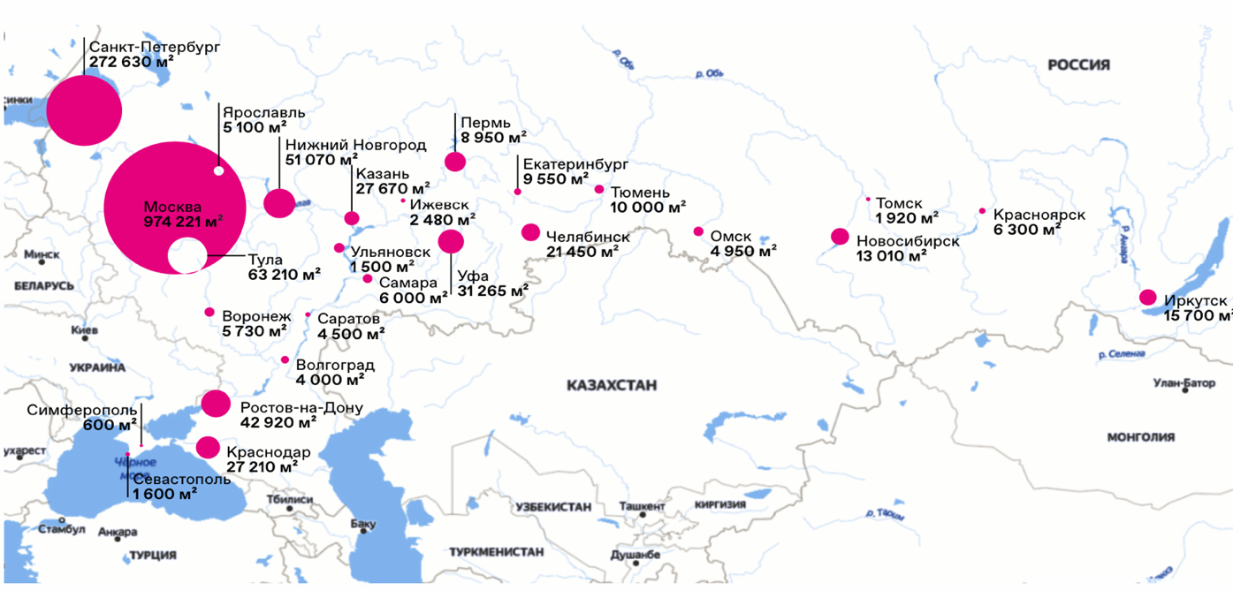
Рисунок 1. Приблизительная площадь креативных пространств по городам России [15]
Таблица 3. Примеры креативных пространств регионов РФ [составлено автором]
Город | Название | Краткая характеристика
Краснодар | ЦСИ «ТИПОГРАФИЯ»  (В мае 2022 г. Признан иностранным агентом на территории РФ) | Основан в 2012 году.  Основная цель — популяризация современной культуры.  Креативная деятельность: коворкинги, регулярно проводятся выставки, кинопоказы и лекции, открыта творческая лаборатория, институт искусств и галерея RedGift.  Сайт: http://typography-online.ru
Екатеринбург | Клуб «Дом Печати» | Основан в 2012 г. В здании бывшей типографии «Уральский рабочий».  Основная цель — создание пространства для отдыха горожан  Креативная деятельность: арт-пространство, кафе, бар и концертный зал. Каждые выходные проходят тематические мероприятия.  Сайт: https://tele-club.ru/dompechati
Ярославль | Культурный дом «Textil» | Основан в 2013 г. На территории действующей фабрики «Красный перекоп».  Основная цель — ревитализация промышленного района.  Креативная деятельность: лекторий, кафе, музей, коворкинг и общественное пространство. Каждые выходные проходят различные мероприятия и ярмарки.  Сайт: http://txtl.space

Вовлечение областных креативных пространств в туризм реализовано на довольно низком уровне: их основной аудиторией являются местные жители, туристам о существовании подобных объектов зачастую не известно ничего. Это связанно в первую очередь с отсутствием туристических маршрутов, включающих в себя подобного рода аттракции. Тем не менее, существуют примеры региональных креативных пространств, реализовавших свой туристский потенциал в большей степени, чем остальные [32].
Одним из примеров таких пространств является сезонный креативный кластер «Лето на заводе» в Сысерти (Свердловская обл.), основанный в 2020 г. На территории бывшего железоделательного завода. Гостей пространства ждут различные мероприятия, мастер-классы, ярмарки, кинопоказы, выставки, концерты и экскурсии. Также на теории завода расположен лекторий, коворкинги, и фуд-корты. Данная площадка стала частью формирующегося масштабного туристического кластера «Большая Сысерть». Работает «Лето на заводе» с июля по сентябрь, и обычно его средняя проходимость составляет 4 тыс. чел. В день, при условии, что в самой Сысерти проживает только около 21 тыс. чел. [60].
Креативные пространства «Искра» и «Октава» в Туле также смогли превратиться в настоящие достопримечательности города: оба пространства активно включаются в разнообразные туристические маршруты. Первое в большей степени является самостоятельной рекреационной зоной для горожан, второе осуществляет свою деятельность на одной территории с действующим заводом по производству аудиооборудования. Кластер «Октава» объединяет под одной крышей лектории, музей станка, библиотеку, высшую техническую школу «Pro.Парк» и студию звукозаписи «OktavaLab». Здесь проходит большое число интерактивных выставок и экскурсий, которые знакомят посетителей со знаковыми индустриальными изобретениями человечества, историей Тулы, её промышленностью и деятельностью самого завода «Октава». По последней имеющейся информации за 2019 г. 70 % посетителей музея креативного пространства — туристы [61].
Сюда же можно отнести «АРТ-КВАДРАТ» в Уфе: переоборудованный под креативный кластер квартал в историческом центре города. Данное пространство активно продвигается на туристическом рынке. Например, агенство Double Travel предлагает пешие групповые экскурсии по креативному кластеру, как одной из знаковых достопримечательностей Уфы. Также «АРТ-КВАДРАТ» является главной площадкой для проведения туристических мероприятий в городе [62].
Стоит отметить, что в России существует несколько крупных игроков на рынке креативной недвижимости. Одним из них являются создатели московского арт-пространства «Флакон». Помимо самого кластера, команда «Флакона» приняла участие в создании десятков креативных пространств не только в самой Москве, но и в регионах. Например, челябинский арт-кластер «SVOBODA2», «Flacon Space» в Рязани или «Flacon 1170» в Сочи. Всего создатели «Флакона» восстановили более 20 промышленных зданий и территорий по всей стране. Их основной миссией является развитие креативных индустрий и соответствующей инфраструктуры в России, а также формирование целой креативной экосистемы «Флакон» [63].
Всего на территории России действует более 80 крупных креативных пространств, обладающих туристским потенциалом. С каждым годом их число только увеличивается, однако данный рост сдерживается рядом факторов. По мнению экспертов на рынке недвижимости креативные пространства в большинстве случаев являются временным состоянием объекта недвижимости — их средний жизненный цикл составляет от 3 до 5 лет — и как следствие обладают низкой инвестиционной привлекательностью. Такие оценки приводят к недостаточному финансированию многих проектов, в результате чего креативные объекты закрываются спустя несколько лет функционирования. Основным доходом таких площадок являются арендные платежи резидентов, что указывает на сложность вхождения в состав кластера молодого креативного бизнеса: в приоритете у создателей и инвесторов крупные культурные объединения, которые точно будут приносить прибыль. На момент создания креативного пространства арендная плата за объект недвижимости, который, как правило, представляет собой бывшее промышленное здание, является низкой. Однако, в результате деятельности творческого бизнеса, происходит увеличение интереса к территории и следующий за ним рост арендной платы. На данном этапе многие площадки прекращают своё существование и на их месте возникают более выгодные для владельцев территорий и инвесторов объекты [64]. Решением данных проблем являются рост влияния креативных индустрий в экономике и активная поддержка местных органов власти, чего уже удалось добиться в Москве и в Санкт-Петербурге, но для других регионов России этот вопрос всё ещё остаётся открытым.
Ещё одним существенным риском являются кризисные времена в экономике страны, которые ставят под угрозу существование многих креативных пространств. Период пандемии COVID-19 оказал существенное влияние на данный бизнес: многие площадки закрылись, не выдержав отсутствия посетителей и ухода арендаторов, оставшиеся подстроились под современные реалии. В период наиболее строгих ограничений, некоторые пространства перевели свою работу в онлайн формат и проводили запланированные мероприятия, лекции и выставки в прямых эфирах. На сегодняшний день, все действующие креативные пространства переоборудовали свои площадки в соотвествии с требованиями Роспотребнадзора, теперь на их территории обязательно ношение масок, соблюдение социальной дистанции и проведение противоэпидемических мероприятий. Для некоторых объединений период карантина стал временем переосмысления основных концепций. Например, московский кластер «Флакон» планирует увеличение числа общественных зон на открытом воздухе, основное внимание создателей будет направлено на паблик-арт и уличные перфомансы и мероприятия [65,66].
Обобщая вышесказанное, отметим, что креативные индустрии на данном этапе являются развивающейся отраслью экономики России. Креативным пространствам приходится сталкиваться с большим количеством трудностей на протяжении своего жизненного цикла для сохранения своих позиций на рынке. Говоря о самой деятельности креативных площадок, следует отметить, что во всех регионах страны они функционируют на базе промышленных предприятий: все проанализированные объекты возникали на территориях бывших или действующих фабрик и заводов. Характерно, что создатели креативных кластеров в регионах, как правило опираются на опыт двух столиц, Санкт-Петербурга и Москвы, а не на западные или восточные модели. Тем не менее, говорить об активном включении подобных пространств в туристскую деятельность пока рано. Широкой аудитории известны творческие площадки Москвы и Санкт-Петербурга, региональные креативные пространства, за редким исключением, всё ещё остаются в большей степени ориентированными на местных жителей и слабо продвигаются на туристском рынке.

2.2. Креативные пространства Санкт-Петербурга и их туристский потенциал

Санкт-Петербург является одним из главных центров креативности в России наряду с Москвой. Помимо этого, город также входит в лидеры среди туристических направлений России и Европы в целом. Туризм играет существенную роль в экономике города и является важной её отраслью. В 2021 г. Санкт-Петербург принял 5,8 млн российских и 250 тыс. иностранных туристов. Даже в условиях пандемии COVID-19 и связанных с ней ограничений туристическая индустрия принесла городу около 234 млрд. руб. По данным отчета Комитета по развитию туризма за 2021 г. Примерно 400 тыс. жителей Санкт-Петербурга заняты в туризме и связанных с ним сферах [67].
Санкт-Петербург притягивает гостей прежде всего богатым историко-культурным наследием и обилием хорошо сохранившихся памятников архитектуры. Особый вклад в потенциал индустрии гостеприимства вносит яркая культурная жизнь города: здесь расположено 5830 памятников культуры, а также действует мощная сеть библиотек, музеев, театров, галерей и концертных залов [68]. Помимо исторических объектов, Санкт-Петербург интересен также и своей современной общественной жизнью, сочетающей в себе как продолжение традиций, так и создание новых элементов культуры. Спортивные объекты, музеи современного искусства, театры, парки и новые креативные пространства предоставляют широкие возможности для проведения досуга не только местных жителей, но и гостей города. Именно благодаря большому количеству достопримечательностей и развитой инфраструктуре Санкт-Петербург является одним из наиболее привлекательных для туризма городов мира.
Согласно исследованию городского Комитета по развитию туризма, среди основных целей посещения культурной столицы можно особенно выделить следующие: культурно-познавательный туризм, встречи с друзьями и деловой туризм. Повторно посетить Санкт-Петербург в 2022 г. Планировали 74 % российских туристов и почти половина иностранных. Также можно говорить о высоком качестве обслуживания туристов, которое также является одним из факторов высокой туристической привлекательности города [67].
Не смотря на высокий потенциал Санкт-Петербурга как туристской дестинации, существует ряд факторов, сдерживающих увеличение въездного турпотока. Во-первых, наиболее благоприятной для посещения города является тёплая половина года — с мая по октябрь, что говорит о зависимости туристического бизнеса в городе от фактора сезонности. Во-вторых, основная часть предложения на экскурсионном рынке представлена маршрутами по историческому центру и «классическим» или традиционным достопримечательностям города. Согласно исследованию, проведённому фотохостингом Flickr, основным районом концентрации туристических потоков является «золотой треугольник» Санкт-Петербурга (район, ограниченный Невским проспектом, рекой Фонтанкой и Дворцовой набережной) и прилегающие к нему достопримечательности. Это приводит к увеличению антропогенной нагрузки на исторические объекты, переполнению центральной части города людьми в высокий сезон, недостаточному развитию и использованию потенциала других районов, и, наконец, к уменьшению числа повторных визитов. Последний фактор одновременно является как причиной, так и следствием предыдущего: в сознании большинства гостей города существует представление о Санкт-Петербурге исключительно как о столице Российской империи, городе с наследием XVIII-XIX вв., которое формирует высокий спрос на определённые аттракции [69].
По оценке исследователей на 2019 г. Три художественных музея Санкт-Петербурга (Эрмитаж, Музей Фаберже и Русский музей) вошли в десятку самых посещаемых музеев в России, при этом первое место традиционно занял Эрмитаж: в 2019 г. Его посещаемость почти в два раза превысила посещаемость Третьяковской галереи и составила 5 млн чел. Дворцово-парковые ансамбли, расположенные в пригородах Санкт-Петербурга, пользуются не меньшим спросом у туристов и обладают большей по сравнению с музеями пропускной способностью. В 2019 г. Петергоф, Царское Село, Павловск, а также музейные комплексы Исаакиевского собора и Государственного музея истории города в совокупности пропустили через себя более 19 млн чел [69].
Автором данной работы при помощи туристической платформы Tripadvisor был проведён анализ наиболее популярных достопримечательностей Санкт-Петербурга и его окрестностей среди гостей города. На основе данного анализа был сформирован список из 11 объектов: Храм Спаса на Крови, дворцово-парковые ансамбли Петергофа, Государственный Эрмитаж, Музей Фаберже, Дворцовая Площадь, Исаакиевский собор, Государственный Русский музей, Екатерининский дворец и парк в Пушкине, Казанский Кафедральный собор, Невский проспект и Петропавловская крепость [70]. Подавляющее большинство туристов приезжает в город ради перечисленных выше аттракций, которые принято относить к традиционной культурной географии Санкт-Петербург [69].
Таким образом, в сознании общественности сложился традиционный имидж Санкт-Петербурга, как историко-культурного центра России. Однако, в настоящее время такой подход к формированию бренда города устаревает и тормозит развитие не только индустрии туризма, но и культурной жизни Петербурга. Сравнивая значимость объектов классической и традиционной культуры с объектами современными, следует отметить, что вторые отвечают за актуальное восприятие города, его сегодняшнюю жизнь. Если в традиционной составляющей культуры Петербург занимает лидирующие позиции, то в сфере современной культуры город отстает не только от многих мировых центров, но и от Москвы. На данный момент «культурная» столица сильно уступает столице официальной по количеству культурных институтов, событий, их уровню и масштабу, темпам развития и т. д. Международное профессиональное сообщество пока не рассматривает город в качестве лидера в современной культуре, а влиятельные художественные журналы уже более пяти лет не включают питерские выставки в свои рейтинги. Городу необходимо поддерживать бренд культурной столицы не только в прошлом, но и в настоящем времени, стимулируя тем самым своё развитие [69].
Особенно актуальной данная проблема стала после 2020 г., с началом пандемии коронавирусной инфекции, когда наблюдалось резкое сокращение турпотока на 70% по сравнению с доковидными показателями [70]. Несмотря на улучшение ситуации в 2021 г., вернуться к рекордным 10,4 млн туристов 2019 г., в ближайшее время будет практически невозможно. В первую очередь это связано с общемировым сокращением туристической активности на фоне пандемии и связанных с ней ограничений. Помимо коронавирусной инфекции, в 2022 г. Индустрии туризма придётся столкнуться с новыми испытаниями, вызванными нестабильной внешнеполитической обстановкой и начавшейся в феврале текущего года военной спецоперацией на территории Украины. В настоящее время существует ряд транспортных и финансовых ограничений, препятствующих притоку иностранных туристов в Россию. Более того, возможно также сокращение внутренних визитов в связи с общим снижением платёжеспособности населения, прогнозируемым ростом уровня безработицы, а также проблемами в сфере авиации. Эксперты отмечают, что потери туристического рынка в 2022 г. Будут гораздо масштабнее, чем за всё время существования пандемии Covid-19. Таким образом, в текущее время Санкт-Петербургу необходимо увеличивать свою туристическую привлекательность для российских туристов, многие из которых уже посещали город ранее. В то же время за последние два года показатели въездного туризма и так были крайне низкими: в 2020 г. Санкт-Петербург посетили 500 тыс. иностранцев, а в 2021 г. — 250 тыс. Количество же внутренних туристов наоборот выросло по сравнению с периодом до пандемии [72].
Перед организаторами туристической деятельности в Санкт-Петербурге стоит важная задача по сохранению и повышению спроса на дестинацию среди новых и возвратных туристов. «Классические» достопримечательности города, составляющие основу подавляющего большинства организованных туров, гости успевают посмотреть за один визит. Для успешного преодоления всех возникших перед индустрией трудностей и дальнейшего её развития Санкт-Петербургу необходимо расширить свою туристскую географию и дополнить предложение на рынке путём создания новых востребованных продуктов. Данная проблема уже не раз обсуждалась в городском Комитете по развитию туризма, так в 2020 г. Сформировался стратегический проект «Новая туристская география Санкт-Петербурга», основными задачами которого являются: формирование новой городской среды, расширение географии достопримечательностей и сектора культурной индустрии, повышение лидерского потенциала города на туристском рынке, модернизация облика города, а также восстановление и удержание потоков туристов [75].
В рамках данного проекта в конце 2021 г. Был выпущен доклад «Новая культурная география Санкт-Петербурга», в котором все аттракции города делятся на объекты традиционной и новой культурной географии (ПРИЛОЖЕНИЕ 4: таблица 1). К главным объектам новой туристкой и культурной географии относят креативные пространства города, вовлечение в туристскую деятельность которых, по мнению авторов доклада, позволит: увеличить поток туристов, ориентированных на погружение в современную культурную жизнь города, повысить экономический эффект от притока гостей и снизить негативные последствия овертуризма в исторической части. Креативные аттракции помимо стимулирования повторных визитов, также поспособствуют увеличению времени туристской активности и продолжительности пребывания в Санкт-Петербурге [69].
Ещё одним проектом, посвящённым новой туристической географии Санкт-Петербурга, стал «Отличный Петербург» — туристический гид по новым необычным местам города. Он был запущен в 2021 г. Комитетом по развитию туризма Санкт-Петербурга совместно с городским порталом «Фонтанка.ру». В рамках проекта был объявлен конкурс на самые необычные достопримечательности города в следующих номинациях: дворы, музеи, общественные пространства, здания, события и праздники, видовые точки и многих других. Стоит отметить, что в номинации «общественные пространства» жители Санкт-Петербурга победителем выбрали парк «Новая Голландия», являющийся поистине уникальным креативным пространством [73].
О необходимости использования креативных пространств в туризме власти города заговорили ещё в 2016 г., тогда же состоялась конференция «Влияние креативной составляющей на развитие дестинации. Креативные пространства в городской среде и их влияние на формирование имиджа города» [74]. На главном туристическом портале Санкт-Петербурга Visit Petersburg и на сайте проекта «Новой туристской географии»инекоторые креативные пространства города активно продвигаются в качестве аттракций [76, 77].. Однако, новая информация на сайтах появляется крайне редко, последнее обновление на портале “Новой туристкой географии” было опубликовано в феврале 2021 г., поэтому на данный момент ещё рано говорить об успешной реализации идеи вовлечения современных объектов культуры в туристскую деятельность.
Первым креативным пространством Санкт-Петербурга считается арт-центр «Пушкинская 10», открывший свои двери в 1989 г. Однако, впервые о таком явлении в городской застройке заговорили в 2007 г. После открытия лофт-проекта «Этажи» на территории «Смольнинского» хлебозавода. По оценкам питерского агенства недвижимости Knight Frank St Petersburg в 2020 г. В Санкт-Петербурге располагалось около 750 тыс. кв. м креативных территорий, а площадь самих пространств занимает более 200 тыс. кв. м. Эксперты в области недвижимости предполагают, что эти показатели будут увеличиваться, а привлечение на новые культурные объекты туристов окажет этому содействие [69].
Автором данного исследования был проведён анализ различных источников: карт, туристических и местных информационных порталов — , в результате которого были выделены следующие наиболее крупные действующие креативные пространства Санкт-Петербурга:
- «Бертгольд Центр»;
- Лофт Проект «Этажи»;
- Общественное пространство «Севкабель Порт»;
- Парк «Новая Голландия»;
- Арт-пространство «Флигель»;
- Музей современного искусства «АРТМУЗА»;
- Креативный кластер «Дом Культуры»;
- «Третье место»;
- Арт-центр «Пушкинская 10»;
- «Никольские ряды»;
- Общественное пространство «Двор Гостинки»;
- «Мультиплейс 17/26»;
- Арт-пространство «Третий кластер»;
- Музей современного искусства «Эрарта»;
- Инновационный музей «Люмьер-Холл»;
- Технопарк «Ленполиграфмаш»;
- Центр дизайна и архитектуры «Design District DAA»;
- Общественное пространство «Бенуа 1890»;
- Лютеранская церковь «Анненкирхе»;
- Музей стрит-арта;
- «Вавилов Лофт».
Прежде чем использовать перечисленные выше площадки в туристической деятельности, необходимо проанализировать их аттрактивность. Для выявления креативных пространств города обладающих наибольшей узнаваемостью, автором данной работы было проведено исследование, результаты которого приведены в Таблице 4. Первая часть наиболее популярных пространств города представлена ниже, деятельность именно этих пространств и будет освещена в данной работе наиболее подробно. С продолжением наименее аттарктивными пространствами можно ознакомиться в ПРИЛОЖЕНИИ 4: таблице 2.
Таблица 4. Анализ аттрактивности креативных пространств Санкт-Петербурга
№ | Название пространства (год открытия) | Оценка Google review | Количество отзывов Google review | Аудитория в Telegram | Аудитория Вконтакте | Аудитория Instagram  (признан экстремистской организацией на территории РФ с марта 2022 г.) | Количество запросов/ мес Яндекс Wordstat (на 26.03.22)
1 | Новая Голландия (2011 г.) | 4,7 | 36 516 | 1 429 | 80,9 тыс | 111 тыс | 50 174
2 | Севкабель Порт (2018 г.) | 4,6 | 18 312 | 3 956 | 70,9 тыс | 132 тыс | 25 493
3 | Эрарта  (2010 г.) | 4,7 | 16 679 | 2 856 | 231,5 тыс | 146 тыс | 49 002
4 | Лофт-проект  «Этажи» (2007 г.) | 4,3 | 18 381 | 269 | 26,7 тыс | 194 тыс | 10 628
5 | Анненкирхе  (2013 г.) | 4,8 | 4 043 | 1 330 | 34,6 тыс | 14,2 тыс | 14 668
 | АРТМУЗА (2013 г.) | 4,7 | 4 429 | 136 | 32,6 тыс | 23,5 тыс | 4 438
6 | Музей стрит-арта (2012 г.) | 4,3 | 2 583 | 850 | 69,9 тыс | 47,5 тыс | 2 158
7 | Никольские ряды (2018 г.) | 4,4 | 2 059 | 372 | 13 тыс | 29,9 тыс | 6 415
8 | Бертгольд центр (2016 г.) | 4,7 | 3 152 | Нет аккаунта | 20,6 тыс | 21,7 тыс | 1 599
9 | Люмьер-Холл (2015 г.) | 4,3 | 1 828 | Нет аккаунта | 16,5 тыс | 827 | 6 988
Парк «Новая Голландия». Одно из самых знаковых мест Санкт-Петербурга, представляющее собой отражение не только современной жизни северной столицы, но и её исторического прошлого.
История одноимённого острова, на котором и расположилось сегодняшнее креативное пространство, берет своё начало со времён основания Петербурга, когда в целях облегчения доставки стройматериалов на Адмиралтейские верфи были прорыты Крюков и Адмиралтейский каналы, сформировавшие остров. Он получил название Новая Голландия, так как местность вокруг Адмиралтейства напоминала иностранный порт из-за большого количества приглашённых голландских кораблестроителей. В XVIII в. Только начиналась застройка острова, предназначенного для складских помещений, но ни один из предложенных проектов не удалось довести до конца. В XIX в. На территории Новой Голландии появляются сооружения иного назначения: круглое здание морской тюрьмы или «Бутылка», построенное по проекту Александра Штауберта. В начале XX в. На острове случился пожар, повредивший многие его постройки, однако вскоре он пережил реконструкцию. Почти всё время своего существования остров был закрыт для посетителей. В 1977 г. Архитектором Вениамином Фабрицким было выдвинуто предложение об организации на острове центра культуры и сотрудничества, с целью сохранения уникального архитектурного памятника, но осуществление данной идеи началось только в начале XXI в.
С 2011 г. Началось креативное освоение острова: было принято решение организовать на его территории городской парк с современной инфраструктурой, подходящей для проведения культурных мероприятий. Несмотря на начало деятельности креативного пространства в 2011 г., из-за постоянных реставрационных работ на острове, запуск проекта был поделён на несколько этапов: 1 этап (2016-2017 гг.), 2 этап (2018-2020 гг.), 3 этап (2021-2025 гг.).
На сегодняшний день Новая Голландия представляет собой благоустроенное парковое пространство. Основным и самым узнаваемым элементом острова является зелёный газон, на котором для отдыха гостей пространства размещены стулья и кресла, зимой он превращается в большой каток. Растительность парка не ограничивается газоном, у острова также имеется своя липовая аллея, высажены многолетние дубы, ивы и ель. Для детей в Новой Голландии сооружена Детская площадка — игровое пространство в виде каркаса фрегата «Пётр и Павел» в масштабе 80%. Детская площадка отделена от зоны отдыха большим травяным садом, созданным в 2018 г. Ландшафтным бюро «МОХ». На территории острова регулярно проходят различные мероприятия: концерты, выставки, ярмарки, образовательные лекции и открытые мастерские.
Из действующих на данный момент зданий Новой Голландии можно выделить следующие:
- «Кузня» — здание, построенное в XIX в., при Петре I на его месте располагалась кузнечная мастерская. Сегодня в восстановленных пространствах «Кузни» для посетителей открыты двери клуба и ресторана «KUZNYAHOUSE» и кафе «KUZNYA CAFÉ». Основной кулинарной концепцией проектов является приготовление вкусных и полезных блюд из сезонных продуктов местного производства.
- «Бутылка» — круглое здание бывшей морской тюрьмы 1830 г. Постройки. Каждый этаж здания имеет свою функцию: первый этаж полностью представлен заведениями общественного питания, второй — торговыми пространствами, третий — предприятиями индустрии спорта и красоты. Среди резидентов территории «Бутылки» особенно выделяются следующие: ресторан японской кухни «Ronny», «Рюмочная в Бутылке», кафе «108», радио NHI FM, студия современного балета Context, израильское кафе «Bekitzer».
- «Дом 12» — одно из самых поздних зданий острова, построенное под складские нужды. В XX в. На его территории располагалась текстильная фабрика. Сегодняшними резидентами дома являются: одной из самых известных заведений Санкт-Петербурга, ресторан Матильды Шнуровой «Cococouture», «Cococo bistro», галерея цифрового искусства «Цифергауз».
С 2021 г. Проводятся часовые экскурсионные прогулки по Новой Голландии, знакомящие посетителей с историческим прошлым этого уникального объекта, а с февраля 2022 г. Всем желающим стали доступны аудиогиды по острову, которые можно получить в Инфоцентре пространства.
Адрес: Санкт-Петербург, наб. Адмиралтейского канала, 2.
Веб-сайт: https://www.newhollandsp.ru
Общественное пространство «Севкабель Порт». Креативное пространство расположилось на территории первого кабельного завода страны, открытого в 1879 г. С целью обеспечения электрификации Санкт-Петербурга. Завод существует и в настоящее время, однако в ходе модернизации производства он покинул часть своих территорий. Сегодня «Севкабель» является одним из крупнейших производителей кабеля в России, обеспечивая своей продукцией космодромы, олимпийские объекты, «Газпром», «Роснефть», «РЖД» и многие другие российские предприятия и объекты. Создание креативного пространства в опустевших зданиях завода на берегу Финского залива происходило при непосредственной поддержке и активном участии руководства «Севкабеля». Таким образом, завод решил выгодно использовать свои территории, создав крупную креативную площадку с выходом к заливу. В 2018 г. Пространство открылось для посетителей, однако, как и Новая Голландия, проект до сих пор развивается и запускается этапами.
Основной целью создания данной креативной площадки, помимо оживления «серых» зон города, является создание креативного сообщества для развития творческих и деловых инициатив, способствующих улучшению городской среды. Территория пространства «Севкабель Порт» представлена следующими постройками: корпусами XIX в., выполненными из красного кирпича; небольшим корпусом, расположенным вдоль Кожевенной линии, 1980-х годов постройки; большим бетонным зданием советской эпохи у самого берега Финского залива. В ходе редевелопмента территории у пространства появилась деревянная набережная с газоном и размещённые на нём «вертикальные» скамейки — отсылка к одному из любимых занятий коренных петербуржцев, солнечным ванным у стен Петропавловской крепости. Также на набережной с 2021 г. Установлена инсталляция Мартина Брицеля Бараги «Солнечный календарь», расположенный таким образом, что каждый день в нём под разным углом можно ловить закаты. В целом набережная на территории пространства оформлена в виде рекреационной зоны на открытом воздухе, где можно гулять с детьми на оборудованной детской площадке, наслаждаться морскими видами города, загорать и просто хорошо проводить время. Стоит отметить, что в этой зоне «Севкабеля» часто бывает ветрено, особенно в холодное время года, поэтому получить удовольствие от нахождения на набережной посетителям удаётся преимущественно летом.
Помимо набережной, которая является одной из главных особенностей «Севкабеля», на сегодняшний день в пространстве представлены также следующие зоны:
- «Цех» — основное производственное здание завода. Общая площадь этого двухэтажного здания составляет 13 000 кв. м. В настоящее время для посетителей полностью открыт только второй этаж «Цеха», на котором проводятся все масштабные сезонные выставки и фестивали пространства. Часть здания занимают пространство для мероприятий «Вольт» и клуб-фестиваль «Морзе». Зимой территория «Вольта» превращается в раздевалку для посетителей «Катка у моря» — большого ледового поля площадью около 2000 кв. м., действующего с конца осени по начало весны.
- «Сименс» — краснокирпичное трёхэтажное здание XIX в., в котором когда-то находилась администрация кабельного завода. Сегодня основными резидентами этой зоны являются рестораны, бары, пивоварня, офисы, шоу-румы и пространство для мероприятий «Бойлерная». Среди резидентов «Сименса» выделяются: пивной бар «17М», где любой желающий может сварить своё собственное пиво, детский интерактивный театр «Первое открытие», площадка «Студия 42» для выставок и лекций. Также одной из частей корпуса является фуд-корт, состоящий из пяти заведений общественного питания, которые представляют кухни Мексики, Азии, Америки и Израиля.
- «НИИ» — продолжение корпуса «Сименс». В настоящее время здесь расположены офисы различных дизайнерских и архитектурных бюро, медиалаборатории, тату-студия, мастерская неоновых вывесок «Neonov», магазин бренда «16 staition», а также несколько небольших кафе на первом этаже здания.
- «Корпус 40А» — непримечательное серое здание на Кожевенной линии. На первом этаже расположены рестораны, кафе и бары, а второй полностью отведён под потребности молодого поколения: детские магазины, студия робототехники «Океаника Лаб», детские творческие пространства и небольшой музей скейтбординга.
- «Башня» — многоэтажное здание по соседству с «Корпусом 40А». Среди резидентов здесь наиболее выделяется творческая студия «TUNDRA», магазин канцелярии «Lanceplans» и мастерская «Spetch».
- «Барная линия» — восточная часть пространства, принадлежащая некогда ситценабивной фабрике. Основные резиденты зоны — бары.
Следует отметить, что основной интерес к пространству создают, проходящие в нём модные выставки, активно рекламируемые в социальных сетях (Вконтакте, TikTok). Одной из таких выставок стала недавняя Hydra, завершившаяся 28 февраля 2022 г. Также здесь регулярно проводятся концерты, фестивали, ярмарки и мастер-классы.
Создатели креативного пространства также начали записывать аудиоэкскурсии по территории «Севкабеля» и его арт-объектам. В тёплое время года проводятся очные групповые экскурсии с экскурсоводом. Как правило о них заранее сообщается в социальных сетях или на официальном сайте пространства.
В нескольких минутах ходьбы от пространства открыта модная концертная и клубная площадка «K-30» от одного из организаторов проекта «Севкабель Порт». Она является сезонной — работает с начала мая по конец сентября. «К-30» — большой музыкальный двор, собранный из грузовых контейнеров, на территории которого открыты кафе, бары, концертная площадка «Hyper Club», магазин виниловых пластинок, магазин растений, шоу-рум бренда Lotuseaters и многое другое. Расположено данное пространство по адресу Кожевенная линия, 30.
В мае 2022 г.на Кожевенной линии Васильевского острова открылось новое креативное пространство «Брусницын», которое превратило некогда самостоятельную площадку «К-30», в одного из своих резидентов. На территории пространства открыта крыша «ROOF PLACE», которая используется, как площадка для мероприятий и концертов с видом на Финский залив. На момент написания данной работы оно открыто для посетителей в тестовом режиме, поэтому пока сложно говорить о его возможном вовлечении в туристическую деятельность. Однако, пространство уже активно позиционирует себя, как новую городскую достопримечательность.
Таким образом, в будущем может пойти речь о формировании целого креативного кластера в гавани Васильевского острова.
Адрес: Санкт-Петербург, Гавань Васильевского острова, Кожевенная линия, 40.
Веб-сайт: https://sevcableport.ru/ru
Музей современного искусства «Эрарта». Эрарта является одним из крупнейших музеев современного искусства в России. Музей занимает пятиэтажное здание площадью 12 тыс. кв. м. на Васильевском острове. Оно было построено в 1951 г., и долгое время здесь располагался НИИ синтетического каучука. Постоянная экспозиция музея составляет более 2,5 тысяч работ современных российских художников — с конца XX в. По настоящее время. Многие работы из представленных в коллекции музея принадлежат малоизвестным современным художникам из разных регионов Российской Федерации. Основная цель проекта «Эрарта» — развитие современного искусства в стране, просвещение аудитории и помощь малоизвестным художникам в обретении международного признания. Ознакомиться с полной коллекцией музея можно на его официальном сайте, как и посетить виртуальные экскурсии или онлайн-осмотр залов с помощью сервиса Google Arts & Culture .
Помимо основной экспозиции, в музее регулярно проводятся временные выставки. По словам представителей «Эрарты», на её площадках ежегодно проводится более 40 выставок. Для всех посетителей музея доступны аудиогиды, которые можно получить на входе в него. Также желающие могут заказать специальные групповые экскурсии — работниками музея разработано множество различных тематических программ. Помимо этого, в музейном пространстве «Эрарты» представлено несколько авторских интерактивных проектов, позволяющих гостям окунуться в мир искусства, пережить эмоциональный опыт и даже примерить на себя роль «художника».
На территории музея также имеется одноименный ресторан с летней террасой, кафе и магазины Erarta Home, где можно приобрести фирменные сувениры, подарки, элементы декора, специализированную литературу или заказать репродукцию любой картины из коллекции «Эрарты».
Адрес: Санкт-Петербург, 29-я линия Васильевского острова, 2.
Веб-сайт: https://www.erarta.com
Лофт-проект «Этажи». Первое подобное пространство на территории Санкт-Петербурга, возникшее в 2007 г. В пятиэтажном здании бывшего хлебозавода. На сегодняшний день общая площадь пространства составляет 7000 кв. м. В «Этажах» регулярно проводятся художественные и фото-выставки, отрыты разнообразные мастерские и галереи. В настоящее время в пространстве активно развивают свой креативный бизнес более 200 резидентов: магазины, стритфуд кафе, коворкинг, антикафе и многое другое. Однако, одной из самых притягательных и узнаваемых частей пространства является его крыша, на которой оборудована безопасная рекреационная зона, где проводятся небольшие мероприятия, выставки и концерты. Главной особенностью крыши «Этажей» является открывающийся посетителям вид — на Лиговский проспект, крыши и фасады зданий и основных архитектурных достопримечательностей центра города. Смотровая площадка на крыше лофт-проекта является второй самой высокой в историческом районе города: её высота составляет 27 м. Также на территории пространства существует хостел, однако в период написания данной работы он был закрыт для проведения ремонтных работ.
Креативное пространство «Этажи», помимо своих постоянных резидентов, оказывает поддержку и молодым стартапам. Для этого в 2015 г. Было создано пространство «Контейнерная улица»: начинающие предприниматели размещают свой бизнес в прозрачном контейнере, арендная плата за который в два раза ниже, чем за помещения в основном здании «Этажей», проверяют его рентабельность и получают доступ к широкой аудитории пространства — ежедневно через него проходит около 5 тыс. человек.
Адрес: Санкт-Петербург, Лиговский проспект, 74.
Веб-сайт: https://www.loftprojectetagi.ru
Лютеранская церковь «Анненкирхе». Лютеранская церковь в Центральном районе Санкт-Петербурга, объединившая в себе действующее религиозное учреждение с интересной историей и общественное пространство. Здание церкви было построено во второй половине XVIII в. По проекту Юрия Фельтена. В советское время церковь закрыли и переоборудовали под кинотеатр «Спартак». В 1992 г. В храме снова возобновилось проведение воскресной службы, с сохранением кинопоказов в остальные дни. В начале 2000-х в историческом здании планировалось открытие ночного клуба, однако данная идея не нашла поддержки у городской администрации. Решить дальнейшую судьбу здания на тот момент так и не успели — в 2002 г. В Анненкирхе произошёл пожар. Отреставрировать здание удалось только к 2010 г., однако состояние интерьеров было сохранено для создания особого антуража.
Сегодня в кирхе, помимо воскресных богослужений, проходят лекции, концерты, ярмарки, фестивали, выставки и экскурсии. На территории церкви действуют следующие объекты: лютеранский фуд-корт, пространство для концертов, лекций и выставок, рекреационные зоны для отдыха гостей, библиотека, магазин с сувенирами и небольшой музей «Будь верен», посвящённый жизни лютеранской церкви при советской власти. Само пространство активно рекламируется в социальных сетях (TikTok, Вконтакте), как место обязательное к посещению не только для местных жителей, но и гостей города. И с этим утверждением сложно не согласиться — за последние два года популярность «Анненкирхе» значительно увеличилась, как и количество проводимых в её стенах мероприятий.
Адрес: Санкт-Петербург, ул. Кирочная, 8В.
Веб-сайт: https://www.annenkirche.com
Музей современного искусства «АРТМУЗА». Музей современного искусства и креативное пространство в четырёхэтажном здании бывшего завода музыкальных инструментов «Муздеталь». На сегодняшний день это один из крупнейших петербургских центров искусства. В музейном пространстве «АРТМУЗЫ», помимо регулярных выставок, активно проводятся мастер-классы, лекции, семинары, показы мод, концерты, фестивали и ярмарки.
Основным направлением пространства является музейная деятельность, несмотря на это, здесь созданы все условия для конформного существования самых разнообразных резидентов: ателье и шоурумов дизайнерской одежды, архитектурных и дизайнерских бюро, фотостудий, мастерских различной направленности, школ и академий искусств, театральных студий, тату-салона, VR-клуба и центра красоты и здоровья. Также в музее есть несколько предприятий общественного питания: арт-кафе «ARTIST», десерт-бар «Пешка» и арт-столовая «Малярка». Летом открывается крыша здания, на которой действует сезонный ресторан с живой музыкой «Солнцесправа».
Таким образом, музей современного искусства «АРТМУЗА» является прекрасным местом для посещения, что подтверждают многочисленные положительные отзывы на платформах Google review, Яндекс.Карты и Kudago.
Адрес: Санкт-Петербург, 13-я линия Васильевского острова, 70.
Веб-сайт: https://artmuza.spb.ru
Музей стрит-арта. Галерейное пространство, расположенное на территории действующего завода по производству пластика: в 1990-е произошло сокращение производства и многие цеха завода опустели, в последствие руководством завода приняло решение о ревитализации освободившихся площадей и создании на их территории креативного пространства. Основной целью создания музея граффити по соседству с действующим производством стало желание руководства завода улучшить атмосферу на предприятии и создать благоприятные условия труда для рабочих. В 2012 г. Музей начал свою деятельность.
Всю территорию музея стрит-арта можно поделить на две части: открытая общественная площадка для концертов, мероприятий и временных выставок, и закрытая зона с регулярно пополняемой постоянной экспозицией — уникальной коллекцией граффити, позволяющая отследить историю развития уличного искусства, а также разнообразие стилей, жанров и техник. На сегодняшний день в постоянной экспозиции представлено около 80 работ современных уличных художников.
По территории закрытого музейного пространства каждые выходные проводятся экскурсии в трёх форматах: пешая часовая экскурсия по расписанию, автомобильная экскурсия на 1 час 15 минут с аудиогидом, частные экскурсии по предварительной записи для организованных групп посетителей разных возрастных категорий. Стоит отметить, что частные экскурсии могут быть проведены и в будний день. Экскурсоводами музея, помимо основной экскурсионной программы, также разработаны дополнительные: «Бог за работой», «Алёнка» и экскурсии для детей. Программа для детей доступна только в рамках частных экскурсий.
Питерский музей стрит-арта является уникальным проектом не только в Санкт-Петербурге, но и во всём мире, и, несмотря на его расположение далеко за пределами исторического центра города, он пользуется большим спросом у аудитории.
Адрес: Санкт-Петербург, ш. Революции, 84.
Веб-сайт: https://streetartmuseum.ru
Никольские ряды. Сезонное пространство во дворе Никольского рынка: работает в летний и зимний период.
История создания Никольского рынка связано с 1787 г., однако в 1825 г. Его здание было разрушено в результате пожара и перестроено. В дальнейшем некоторые архитектурные элементы и интерьеры рынка будут переделаны ещё не раз. После революции здесь действовали различные производства, оказывающие негативное влияние на фасады здания. В 90-е годы производства покинули комплекс, и он был признан аварийным. Реставрационные работы начались только в 2010 г.: большая часть здания была вновь воссоздана из современных материалов. В 2018 г. Никольский рынок вновь открыл двери для посетителей, а в 2020 г. На территории его двора заработала креативная площадка.
На данный момент креативное пространство «Никольские ряды» всё ещё работает в тестовом режиме. Оно является сезонным и в нём действует всего 3 постоянных резидента: отель на 244 номера Holiday Inn Express, гостиница на 158 номеров «Театральная площадь» и ресторан «Hard Rock Café». Временные резиденты двора, как и основные активности, проводимые на его территории, меняются в зависимости от сезонной программы пространства и о них можно узнать заранее на официальном сайте или в социальных сетях «Никольских рядов».
Адрес: Санкт-Петербург, ул. Садовая, 62, лит А.
Веб-сайт: https://snovazima.ru, https://sadovaya62.ru
Бертгольд Центр. Креативное пространство в корпусах бывшей словолитни Германа Бертгольда. Внутренняя территория центра состоит из двух дворов: первый — оборудованное общественное пространство с рекреационной зоной, второй — его менее примечательное продолжение, являющееся в большей степени внутренние двором отеля «Гутенберг», одного из резидентов «Бертгольд Центра». Одной из архитектурных особенностей данного места, которая обеспечила его широкую узнаваемость, является гигантский зонт, закрывающий большую часть внутреннего двора. Этот объект привлекает большое количество туристов на территорию пространства, так как ассоциируется у них с памятником питерской погоде. Помимо огромного зонта, местных жителей и туристов также привлекает открытый выход на крышу пятиэтажного здания пространства, с которого можно полюбоваться закатами и сделать много красивых фотографий.
Пространство населяет большое количество резидентов разных направленностей. Здесь представлено около 10 объектов общественного питания, из которых наиболее выделяются бар «Dead poets rooftop» с террасой на крышей и пиццерия «Oversize pizza club» с самой большой пиццей в городе. Основными резидентами являются магазины локальных брендов. Также здесь размещены спортивные студии, коворкинги, салоны красоты, художественная студия, школа dj-мастерства и многое другое.
Адрес: Санкт-Петербург, ул. Гражданская, 13-15.
Сайт: https://bertholdcentre.com
Инновационный музей «Люмьер-Холл». Иммерсивная выставочная площадка в здании бывшего газгольдера, погружающая посетителей в мир искусства благодаря использованию современных технологий. Относится к сети подобных пространств, первое из которых было открыто в Москве.
Особенностью данного выставочного комплекса является предлагаемый посетителям новый музейный формат: «ожившие» инсталляции проецируются на стены, потолок и пол помещения, последовательно сменяя друг друга. Помимо необычных мультимедийных выставок, здесь также проводятся ночные кинопоказы, ярмарки, фестивали, лекции и конференции. Недавно на территории питерского «Люмьер-Холла» открылось галерейное пространство для проведения выставок в классическом формате.
Адрес: Санкт-Петербург, наб. Обводного канала, 74Д
Веб-сайт: https://www.lumierehall.ru/spb
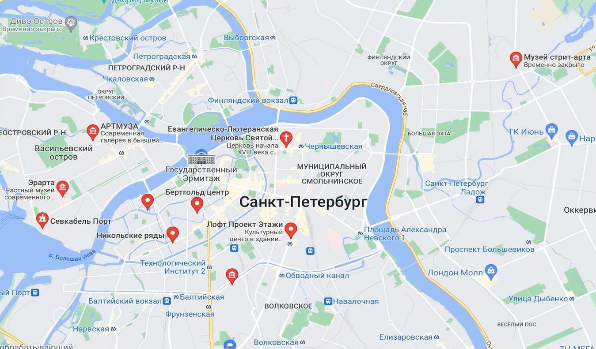
Ознакомиться с картой самых популярных креативных пространств Санкт-Петербурга можно на рисунке 2.
Рисунок 2. Самые популярные креативные пространства Петербурга на карте
Дополнительно стоит отметить, что в список самых популярных у аудитории креативных пространств не вошло несколько перспективных проектов. Прежде всего это крупные пространства с большим количеством резидентов: «Ленполиграфмаш» и «Design District DAA». На данный момент их использование в туризме позволит создать продукт для очень ограниченной аудитории профессионалов креативных индустрий. Связано это в первую очередь с основными целями, которые ставят перед собой создатели объектов: главная задача этих пространств в создании благоприятной среды для профессионального роста и развития креативного класса. Таким образом, даже несмотря на масштабность и важность подобных проектов в городской среде, возможности вовлечения их в туристскую деятельность очень ограничены.
Также необходимо упомянуть запущенные в 2021 г. Креативные площадки «Двор Гостинки» и «Вавилов лофт». В настоящее время эти объекты находятся на первых этапах своего существования: резиденты либо отсутствуют полностью, либо представлены в очень небольшом количестве — , поэтому они не пользуются высоким спросом даже у местного населения. Однако, в течение нескольких лет дальнейшего развития данные креативные пространства могут стать очень востребованными даже у туристов, благодаря очень удобному расположению в историческом центре рядом с самыми популярными достопримечательностями Санкт-Петербурга.
В рамках настоящей работы невозможно создать маршрут, который будет включать все упомянутые выше креативные объекты, так как многие из них, несмотря на свою узнаваемость, обладают недостаточным туристским потенциалом и могут испортить общее впечатление как от туристического маршрута, так и от поездки в город в целом. По этой причине автором работы был проведён анализ положительных и отрицательных отзывов посетителей в геоинформационной системе «Яндекс. Карты», целью которого является выявление наиболее подходящих для вовлечения в туристическую деятельность креативных пространств. Результаты анализа представлены в таблице 5 и ПРИЛОЖЕНИИ 4: таблице 3.
Таблица 5. Анализ отзывов посетителей креативных пространств Санкт-Петербурга
Название пространства | Рейтинг (количество оценок) на 09.04.22 | Количество отзывов на 09.04.22 | «+» на основе положительных отзывов за последние 2 гола | «—» на основе отрицательных отзывов за последние 2 года
Севкабель Порт | 5/5 (30 264) | 8 743 | Вид на залив, регулярно обновляющиеся выставки, вкусная еда в ресторанах, благоустроенная территория, большой открытый каток детский клуб, платная парковка, подходит для семейного отдыха, много интересных мероприятий, летом действуют водные маршруты: «Севкабель Порт— город», «город-Севкабель порт».  Среди отзывов посетителей часто встречаются следующие оценки: «прекрасное место для проведения досуга», «лучшее подобное место в городе», «идеальное место для отдыха с семьей». | Пустые территории, высокие цены, многие посетители не нашли для себя интересных активностей, неудобное расположение.
Новая Голландия | 4,8/5 (46 787) | 16 527 | Расположение, вкусная еда в ресторанах, большая благоустроенная территория, современная инфраструктура, интересные архитектурные и ландшафтные объекты, комплекс для детей, продуманные общественные туалеты, каток, зона отдыха на открытом воздухе, подходит для семейного отдыха.  Среди отзывов посетителей часто встречается следующие оценки: «самое любимое место в городе», «лучшее подобное пространство», «красивое историческое место». | Много людей в выходные и праздничные дни, маленький каток, высокие цены, отсутствие парковок, пустые территории, некоторые посетители не нашли для себя интересных активностей.
Эрарта | 4,9/5 (16 689) | 5 775 | Парковка, технологичная организация деятельности, выгодная система абонементов, регулярно обновляющиеся выставки, ассортимент магазина музея, наличие лифта, вкусная еда в кафе и ресторане, разнообразная экспозиция, доступная среда для лиц с ограниченными возможностями, гармоничная организация пространства.  Среди отзывов посетителей часто встречается следующая оценка: «лучший музей современного искусства в России», «один из любимых музеев в городе», «один из самых современных музеев». | Очереди, большое количество людей в выходные дни, высокие цены, некоторые посетители не понимают современное искусство.
Анненкирхе | 5/5 (6 096) | 2 054 | Волшебная атмосфера места, ярмарки, проводимые в пространстве концерты и мероприятия, вкусная еда в кафе, немного людей, расположение,  тематические выставки, увлекательные экскурсии.  Среди отзывов посетителей часто встречаются следующие оценки: «атмосферное место», «уникальное место», «интересное историческое место». | Высокие цены, туалет на улице, плачевное состояние здания, платный вход, отношение персонала.
Лофт-проект «Этажи» | 4,6/5 (17 126) | 5 339 | Большой выбор необычных магазинов, смотровая площадка, выставки, низкие цены, выход на крышу, молодая аудитория, широкий выбор заведений общепита. Среди отзывов посетителей часто встречаются следующие оценки: «хорошее место», «атмосферное место», «обязательно к посещению». | Запахи, грязь на фуд-корте, неформальная молодёжь, во многих магазинах не принимают карты, тесно, невкусная еда, неудобная навигация.
На основе проведённого анализа мнений жителей города и туристов автором работы были выделены следующие креативные пространства Санкт-Петербурга, которые будут включены в перспективный маршрут по городу: «Новая Голландия», «Севкабель Порт», «Эрарта», Анненкирхе, Лофт-проект «Этажи».
Подводя итоги второй главы настоящей выпускной квалификационной работы, стоит отметить, что для России креативные пространства являются достаточно новым явлением, и региональные власти только в последние несколько лет заговорили о необходимости наличия подобных мест в городах и их использования в туристических маршрутах с целями формирования позитивного имиджа территорий, увеличения аудитории самих пространств и расширения предложения на туристском рынке. Санкт-Петербург является вторым городом России по развитию креативных индустрий, уступая только Москве. В северной столице находится достаточное количество креативных пространств, число которых с каждым годом только увеличивается. Многие из исследованных в ходе данной работы площадок являются уникальными объектами не только благодаря современной деятельности, но также и своей истории и неразрывной связи с историей самого города. Помимо этого, все креативные пространства предлагают туристам иммерсивный опыт, масштабные мероприятия, выставки и уникальных резидентов. Это делает их ещё более аттрактивными для туристов и расширяет возможности для организаторов туристической деятельности в их дальнейшем использовании в качестве объектов показа.

ГЛАВА 3. РАЗРАБОТКА ЭКСКУРСИОННОГО МАРШРУТА С ВОВЛЕЧЕНИЕМ КРЕАТИВНЫХ ПРОСТРАНСТВ САНКТ-ПЕТЕРБУРГА

3.1 Анализ спроса на туры с вовлечением креативных пространств

В рамках данной работы с целью выявления целевой аудитории туров, включающих в себя посещение креативных пространств Санкт-Петербурга, было проведено анкетирование на платформе Google Forms. Респондентами были выбраны жители Москвы. Данный выбор объясняется следующими факторами:
- Несмотря на текущую нестабильную экономическую ситуацию, общее снижение реальных доходов населения, рост цен на авиа и ж/д перевозки, Москва попрежнему входит в топ-5 регионов с самыми высокими заработными платами и концентрацией среднего класса. То есть, в этом регионе сохранится достаточно высокий платёжеспособный спрос, который в условиях транспортных и финансовых ограничений на путешествия по внешним направлениям будет перераспределяться внутри России.
- Одним из наиболее привлекательных для жителей Москвы внутренним направлением является Санкт-Петербург, до которого в короткие сроки за относительно невысокую цену можно добраться следующими путями: на автомобиле по федеральной трассе М11 — примерно 8,5 часов, на поезде — от 8,5 часов, на высокоскоростном поезде «Сапсан» — от 3,5 часов, на самолёте — от 1,5 часа.
- Значительный процент населения Москвы уже посещал Санкт-Петербург ранее, что объясняется его транспортной доступностью. Это значит, что в данном городе проживает большое число потенциальных возвратных туристов, формирующих основной спрос на туры с вовлечением креативных пространств.
В опросе принял участие 151 житель Москвы: 88 женщин и 63 мужчины. Превалирующей возрастной группой являются респонденты в возрасте от 26 до 35 лет (68 опрошенных), далее в порядке убывания следуют: 18-25 лет (51 опрошенный), 36-45 лет (26 опрошенных), 46-60 лет (4 опрошенных), до 18 лет (2 опрошенных). Со статистикой ответов на вопросы и самой анкетой можно ознакомиться в ПРИЛОЖЕНИИ 5.
На вопрос «Как часто Вы путешествуете по России?» 47 % респондентов дали ответ «1 раз в несколько лет», 31,1 % — 1-2 раза в год, 13,9 % не путешествуют по России вообще, и лишь 7,9 % делают это более 2-х раз в год. При анализе отдельных ответов пользователей выяснилось, что даже среди тех, кто не путешествует внутри страны, как минимум половина планирует посетить Санкт-Петербург в этом году, что лишний раз подтверждает утверждение о перераспределении спроса на поездки с внешних рынков на внутренние. При этом, общая статистика ответов показывает, что только 51,7 % респондентов планируют посетить Санкт-Петербург в этом году. Со статистикой путешествий за пределами страны можно ознакомиться на рисунке 3.

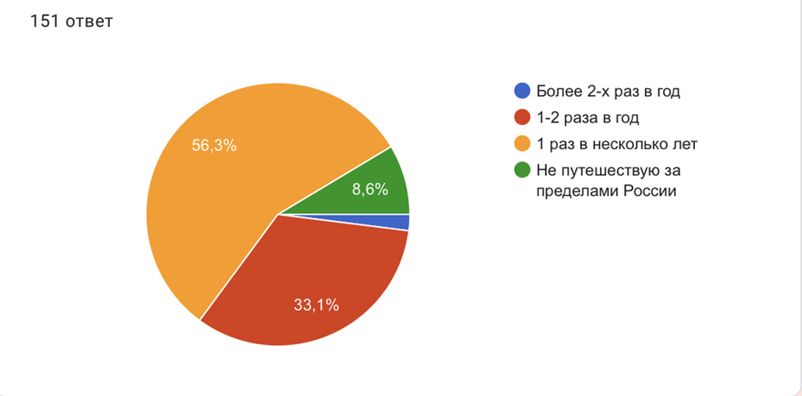
Рисунок 3. Статистика ответов на вопрос «Как часто Вы путешествуете за пределами России?»
Среди всех опрошенных жителей Москвы ранее посещали Санкт-Петербург 113 чел., из которых 96 прибывали в город более одного раза. Чаще всего посещают Петербург те, у кого в городе есть друзья, родственники или рабочие связи. В зависимости от целей поездки меняется и её продолжительность: деловые поездки как и встречи с друзьями как правило занимают у опрошенных 2-3 дня, познавательный туризм — 4-5 дней, приезд в гости к родственникам — 6-7 дней.
Большое количество посещавших ранее город респондентов, указывает на наличие у них знаний о его достопримечательностях. Так, 33,1% опрошенных оценили свои знания о городе, как поверхностные, 29,8% хорошо ориентируются в отдельных районах, 26,5% плохо ориентируются в городе. К третьей категории относятся те респонденты, которые либо не посещали город вообще, либо делали это один раз. Одним из вопросов в анкете был открытый необязательный вопрос «Какие места в Санкт-Петербурге Вы обязательно хотели бы посетить в следующую поездку?». На него было получено 68 ответов, в результате анализа которых были выделены следующие наиболее часто встречающиеся: острова, побережье Финского залива, Эрмитаж, водные экскурсии по городу, парадные, дворы и крыши, дворцы и музеи города.
Вторая часть опроса посвящена его основной теме, креативным пространствам. О данном явлении в градостроительстве было известно 88,1% опрошенных. Наиболее привлекательными активностями, предлагаемыми креативными пространствами, для респондентов стали посещение мероприятий и гастрономия (рисунок 4).
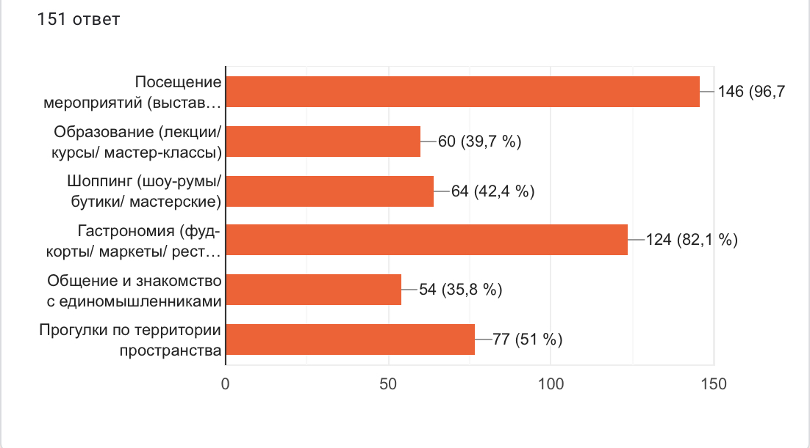
Рисунок 4. Статистика ответов на вопрос «Какие активности являются наиболее привлекательными для Вас при посещении креативного пространства?»
Наиболее известными креативными пространствами Санкт-Петербурга для москвичей являются следующие: Новая Голландия (120 ответов), Эрарта (106 ответов), Севкабель Порт (79 ответов), Лофт-проект Этажи (73 ответа). Наименее известные — Музей стрит-арта (12 ответов) и АРТМУЗА (10 ответов). При этом ни одного из перечисленных в анкете пространств не знают всего 16 чел., подавляющее большинство которых также не знает или не посещало ни одного креативного пространства Москвы, и в принципе не знакомо с подобными площадками.
Основными источниками информации о выбранных пространствах для респондентов стали социальные сети (35,3 %) и советы друзей и знакомых (27,9 %). Туристические порталы выбрало меньше четверти жителей Москвы, рекламу в Интернете — 7,4 %. Таким образом, в качестве основного инструмента маркетинга в данном случае должны быть выбраны социальные сети, так как именно они являются наиболее эффективным каналом распространения подобных продуктов среди целевой аудитории. При этом стоит отметить, что ранее посещали креативные пространства Петербурга всего 47 чел., что составляет чуть больше трети респондентов.
Ещё одним необязательным открытым вопросом был вопрос о различиях креативных площадок в Москве и Санкт-Петербурге: 42,4% считают, что они отличаются. В ходе анализа ответов были выявлены следующие различия: количество посетителей (в Петербурге их значительно меньше), архитектура (креативные пространства Санкт-Петербурга, как правило, размещены в исторических зданиях), общая атмосфера мест (преобладание духа творчества и свободы на территории питерских площадок). При этом московские креативные пространства кажутся респондентам более развитыми и богатыми на развлечения для посетителей.
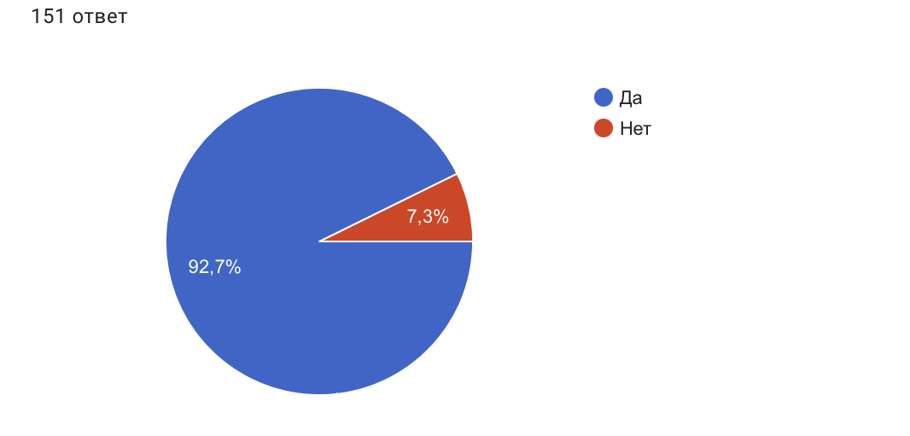
Заключительной частью опроса стало исследование спроса на готовый туристический продукт, в который входит посещение креативных площадок культурной столицы. Более половины респондентов (51,7 %) предпочитают самостоятельные путешествия по Петербургу. Однако, при этом 78,8 % было бы интересно поехать в организованный тур, включающий в себя экскурсии по креативным пространствам, которые заинтересовали 85,4 % опрошенных, что говорит о перспективности формируемого в ходе данной работы маршрута (рисунок 5).
Рисунок 5. Статистика ответов на вопрос «Вы бы хотели посетить креативные пространства Санкт-Петербурга во время своей следующей поездки в город?»
Таким образом, на основе проведённого социологического исследования можно сформировать портрет целевого потребителя конечного туристского продукта: житель Москвы в возрасте от 18 до 45 лет, ранее осуществлявший визит в Санкт-Петербург и поверхностно знакомый с его основными достопримечательностями. Респонденты младше 18 и старше 45 составляли основной процент нежелающих отправиться в организованный тур, включающий в себя посещение креативных пространств Санкт-Петербурга, что объясняется недостатком знаний о данном явлении, а также отсутствием опыта посещения подобных мест. Самой оптимальной продолжительностью тура является интервал от 4 до 5 суток, так как именно такое количество дней для пребывания в городе выбрали респонденты, осуществляющие поездки по данному направлению с культурно-познавательными целями.

3.2. Анализ предложения туров с вовлечением креативных пространств Санкт-Петербурга

Следующим этапом маркетингового анализа будущего турпродукта является исследование существующего конкурентного предложения на рынке.
Исследование показало, что подобные туры предлагаются следующими туроператорами: «Дельфин», «Тари Тур», «Невские Сезоны». Более подробная информация о предлагаемых данными туроператорами турах представлена в таблице 6.
Таблица 6. Анализ предложения туров с вовлечением креативных пространств Санкт-Петербурга
Туроператор | Название тура | Количество дней | Маршрут | Задействованные креативные пространства
«Невские Сезоны» [https://www.nevaseasons.ru] | Невская Коллекция | 3-5 | Маршрут тура варьируется в зависимости от дней недели и общего количества дней в туре  В рамках данной работы наиболее интересен маршрут на один день:  Автобусная экскурсия «Новый Петербург» — Севкабель порт — Василеостровский рынок | Севкабель порт
 | «Неклассический Петербург» для школьных групп | 4 | Обзорная экскурсия «Новый Петербург» — Новая Голландия — Васильевский остров — Севкабель порт — Эрарта — Выборг — на выбор: Петергоф, Ораниенбаум, Кронштадт. | Новая Голландия, Севкабель порт, Эрарта
«Дельфин»  [https://www.delfin-tour.ru] | «Санкт-Петербург. Новая география» | 5 | Автобусная экскурсия «Новая география» — Новая Голландия — Эрарта — Морской Никольский собор — Музейно-исторический парк «Остров фортов» — Петергоф — Арка Главного штаба — музей Фаберже. | Севкабель порт, Новая Голландия, Эрарта
«Тари Тур»  [https://www.tarispb.ru] | «Санкт-Петербург. Новая география» | 5 | Автобусная экскурсия «Новая география» — Новая Голландия — Эрарта — Музейно-исторический парк «Остров фортов» — Петергоф —  Главный штаб Эрмитажа — музей Фаберже — Думская башня — Эрмитаж «Старая Деревня». | Севкабель порт, Новая Голландия, Эрарта
 | «Город 812» | 5 | Автобусная обзорная экскурсия — Исаакиевский собор — Пешеходная экскурсия «Топ 3 площади» — Эрмитаж — Дворы, парадные и крыши — Автобусная экскурсия «Новая география Петербурга» — Эрарта — Кронштадт — Петергоф. | Севкабель порт, Новая Голландия, Эрарта.
Стоит отметить, что в рамках всех перечисленных выше туров, креативные пространства посещаются не как объект экскурсии, а как площадки для проведения свободного времени туристов. Исключением является Эрарта, даже не смотря на тот факт, что во многих турах это дополнительный объект показа, который не входит в итоговую стоимость. Также анализ показал, что основными креативными пространствами, используемыми туроператорами при составлении маршрутов являются Севкабель порт, Новая Голландия и Эрарта. Вероятнее всего, это связано с их более высокой аттрактивностью, по сравнению с другими подобными местами.
Большое количество предложений осуществляется в формате однодневных тематических экскурсий.
Например, туроператор «Полярная звезда» предлагает экскурсионный маршрут «По креативным пространствам Питера», включающий в себя посещение исключительно креативных пространств: Новая Голландия, Севкабель порт, АРТМУЗА, Бертгольд-центр, Лофт-проект «Этажи», Пушкинская 10. Ещё одной похожей экскурсией является «Новая жизнь старых зданий», в которую входит визит в пространство «Люмьер-Холл» и Планетарий №1.
Портал «Петербург глазами инженера» приглашает жителей и гостей города на двухчасовую экскурсию «Севкабель Порт и Фабрика Слуцкой: превращение промышленной архитектуры в общественную» по территории пространства Севкабель. На туристическом сайте «Хорошо Там» и многих других подобных платформах гид Кирилл предлагает автомобильную экскурсию по креативным пространствам: Новой Голландии и Севкабель Порту. На сайте «Локали» представлен двухдневный маршрут от урбаниста Святослава Паршикова, в который входят следующие креативные объекты: Ленполиграфмаш, Севкабель Порт, Новая Голландия, Никольские ряды, Музей стрит-арта, Design District DAA, Анненкирхе. «Трипстер» предлагает своим посетителям экскурсию на 3 часа «Креативный Петербург. Тур по арт-локациям и кластерам», во время которой гид знакомит слушателей с такими пространствами, как Пушкинская 10, Анненкирхе, Лофт Проект Этажи, Новая Голландия и Севкабель Порт. Необходимо указать, что все освещённые выше экскурсии являются индивидуальными. Со сводной таблицей, включающей в себя анализ перечисленных выше экскурсий можно ознакомиться в ПРИЛОЖЕНИИ 6.
Таким образом, на основе проведённого анализа можно сделать вывод о значительной ограниченности туристического предложения с вовлечением креативных пространств. Во-первых, в представленных турах потенциал данных площадок задействован не в полной мере и осмотр территории происходит крайне поверхностно. Во-вторых, основная часть предложения на рынке состоит из авторских индивидуальных экскурсий для групп до 4 человек. В-третьих, большинство предлагаемых экскурсий с большой долей вероятности вызовет интерес у очень ограниченного круга потребителей — профессионалов, интересующихся урбанистикой, архитектурой и редевелопментом. Цены на туры начинаются от 13 850 руб., на экскурсии — от 950 руб. Средняя стоимость тура с вовлечением креативных пространств — 19 515 руб., экскурсии — 3 330 руб.

3.3. Туристический маршрут «В Петербург за креативом» с вовлечением креативных пространств

Маркетинговый анализ показал, что разработка маршрута, включающего посещение креативных пространств, является перспективной и на данный момент не имеет серьезной конкуренции на рынке. Также была выделена целевая аудитория тура и проанализированы её основные потребности. Таким образом, можно переходить непосредственно к составлению маршрута и расчётам стоимости готового туристского продукта.
Целевая аудитория: возвратные туристы из Москвы в возрасте от 18 до 45 лет, знакомые с главными достопримечательностями Санкт-Петербурга.
Выявленные потребности аудитории: посещение объектов, не входящих в «классические» маршруты по городу; осмотр уникальных, исключительно «питерских» достопримечательностей; водные прогулки по Финскому заливу и Неве; посещение островных районов города, которым уделяется недостаточное внимание туристов; наличие в программе свободного времени для самостоятельного изучения Санкт-Петербурга.
Основная идея тура: Посредством включения креативных пространств в туристический маршрут раскрыть Санкт-Петербург с разных сторон, показать что он не застрял в прошлом, а динамичен и продолжает развиваться: на одной территории здесь сочетаются разные эпохи и стили, при этом сохраняется характерная для него ансамблевость и гармоничность. Город меняется, в нём появляются новые объекты притяжения людей и формируется благоприятная инвестиционная среда. Культурная столица продолжает являться таковой и не собирается уступать Москве по темпам развития современной культуры. Всё это должен увидеть вновь прибывший турист, чтобы сформировать иное представление о городе.
Одной из основных задач создания данного туристского продукта является удовлетворение основных потребностей целевой аудитории, выявленных в ходе социологического опроса. Для повышения востребованности будущего турпродукта, его программа должна объединять в себе как вовлечение креативных пространств в маршрут, так и удовлетворение прочих туристических предпочтений возвратных гостей.
В рамках основной идеи можно выделить следующие составляющие, вытекающие из выявленных пожеланий возвратных туристов из Москвы:
Посещение 5 районов города и 6 островов. Данный туристический маршрут должен углубить существующие знания туристов о Санкт-Петербурге, поэтому он не может ограничиваться одним или двумя центральными районами города. Проведённый анализ спроса показал, что одними из наиболее востребованных у возвратных туристов являются островные районы города, в особенности Петроградский, нечасто встречающийся в «классических» маршрутах. Уникальность подобного градостроительного явления, повышает его привлекательность в глазах туристов. В рамках разработанного тура гости из Москвы посетят Центральный, Адмиралтейский, Василеостровский, Петроградский и Кронштадский районы Петербурга. Также группа побывает на 6 островах: Новой Голландии, Васильевском, Заячьем, Петроградском / Каменном, Крестовском и Котлине. Более подробно с географией тура можно ознакомиться на рисунке 6.
Использование водных средств транспорта. Одним из наиболее популярных туристических запросов москвичей в Петербурге являются водные прогулки по Финскому заливу, Неве и впадающим в неё рекам и каналам. Разработанный в ходе работы туристический маршрут позволит им реализовать свои желания. Во второй день своего путешествия туристы смогут переместиться из Гавани Васильевского острова в центр города на теплоходе по новому маршруту «Город — Порт», соединяющему одно из современных общественных пространств города с его историческим центром. Также желающие проплыть по Финскому заливу на метеоре смогут это сделать, возвращаясь из Кронштадта по маршруту, связывающему креативное пространство «Остров Фортов» и центр Петербурга.
Посещение «контрастных» достопримечательностей. Каждый новый день тура знакомит туристов с неизведанными историческими объектами днём и современной жизнью города — вечером. Таким образом, гости Петербурга на контрасте смогут увидеть, как изменился город за три века своего существования, а что в нём осталось неизменным. Так, в первый день они посетят пешеходную экскурсию по историческому центру города и его достопримечательностям, в конце которой они окажутся в самом знаковом месте Северной столицы — Эрмитаже, а в конце дня посетят одно из самых необычных креативных пространств России, в последующие дни туристам предстоит узнать, насколько разным может быть Васильевский остров, который не ограничивается одной Стрелкой, как развивались архитектура и градостроительство вплоть до настоящего времени на Петроградской стороне, как меняется город-порт Кронштадт, также они увидят, как современные петербуржцы способны вдыхать жизнь даже в самые безнадежные здания, преобразуя наследие города в соответствии с требованиями времени.
«Непарадный» Петербург. Разработанный туристический маршрут предусматривает посещение достопримечательностей, недоступных обычному туристу, но так же известных многим и формирующих стереотипное представление о городе: исторических домов, парадных и коммунальных квартир. Значительное число петербуржцев проживает в коммуналках, которые расселяются и считаются пережитком советской эпохи в Москве и многих других регионах России. У группы появится возможность посетить одну из таких квартир, а также побывать в знаменитых питерских парадных, дворах и на уникальном Каменном острове — дачном районе в сердце Петербурга. Одним из главных преимуществ подобных объектов является отсутствие больших скоплений людей, что позволит туристам в полной мере ощутить атмосферу мест и минимизирует вероятность получения неприятных впечатлений.
Социальные сети. Основными площадками для продвижения среди целевой аудитории будущего туристского продукта являются социальные сети — неотъемлемая часть жизни современного молодого человека. Размещая фотографии в уникальных Питерских локациях, сами туристы будут выступать в роли одного из каналов распространения информации о туристическом маршруте и входящих в него объектах среди выбранного сегмента рынка. Именно поэтому у туристов должно остаться как можно больше красивых кадров после визита в Санкт-Петербург. Достичь этого удастся благодаря экскурсионному маршруту «В Петербург за лайками», разработанному специально для данного туристического маршрута и включающего в себя посещение креативного пространства Анненкирхе.
Название тура — «В Петербург за креативом». Данное название выбрано не случайно, так как основным связующим элементом тура и главной его темой являются креативные пространства. Каждый день туристов ожидает посещение одного из креативных и общественных пространств Санкт-Петербурга, которые по своим масштабам и эксклюзивности не уступают московским площадкам. Помимо этого, каждый день программы привязан к определенному району города и его не имеющим аналогов достопримечательностям, которые позволят туристам увидеть, насколько разным может быть Петербург.
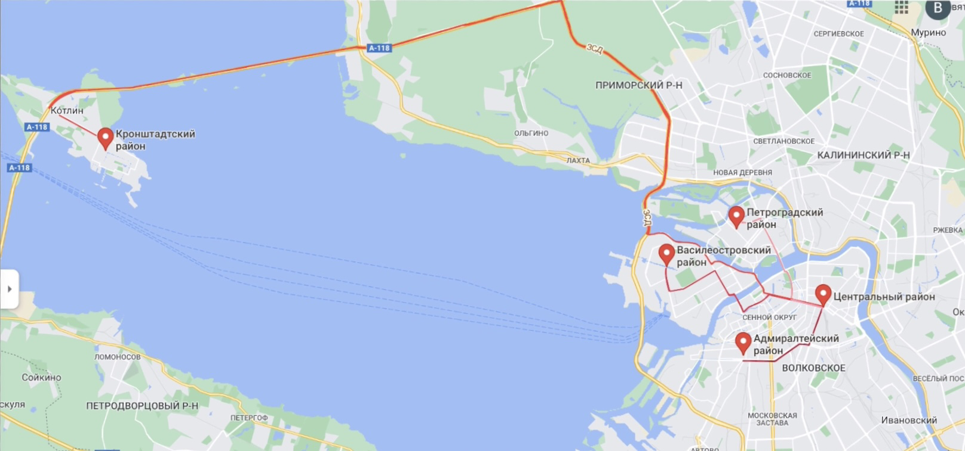
В рамках составленной программы туристам предоставляется много свободного времени, связано это с туристическими предпочтениями жителей Москвы: в большей степени их привлекает самостоятельное исследование города.
Рисунок 6. География туристического маршрута «В Петербург за креативом»
1 день — В Петербург за дворцами
В первый день гостям из Москвы предстоит пройти по маршруту от царских палат к складам леса. Туристов ожидает пешеходная экскурсионная прогулка по одному из самых живописных маршрутов города: площади, дворцы, храмы. Петербург с картинки! Конечным пунктом маршрута станет Дворцовая площадь, которая по размерам превосходит Красную почти в два раза. На ней размещен следующий объект программы, главный символ Санкт-Петербурга, без которого невозможно представить ни одну поездку в город на Неве — Государственный Эрмитаж. После осмотра императорского дворца и его экспозиции гости из Москвы посетят креативное пространство «Новая Голландия», где их встретит местный гид и расскажет об истории некогда закрытого для посетителей острова. Здесь они своими глазами увидят, чем живут Центральный и Адмиралтейский районы сегодня, и отдохнут от тяжелого первого дня на территории уникального креативного объекта, аналогов которого не существует нигде в мире.
- До 14:00 Прибытие в Санкт-Петербург, самостоятельное размещение в гостинице, самостоятельный обед
- 14:00 Встреча с гидом в холле гостиницы
- 14:20 Пешеходная экскурсия по центру города. Маршрут экскурсии: Площадь Восстания — Невский проспект — Аничков мост — Михайловский замок — Площадь Искусств — Спас на Крови — Портик Нового Эрмитажа — Дворцовая Площадь.
- 16:00 Посещение «Зимнего дворца» Эрмитажа.
- 18:00 Пешком по Английской набережной до Новой Голландии.
- 18:30 Посещение «Новой Голландии». Туристов ждёт экскурсия с местным гидом по острову и его объектам, во время которой они узнают об истории и тайнах этого удивительного места, познакомятся с его сегодняшней деятельностью и порассуждают о его будущем.
- 19:30 Свободное время в «Новой Голландии». После экскурсии туристы смогут отдохнуть от насыщенного дня и слиться с жителями города. В свободное время у них появится возможность прогуляться по острову, посетить заведения резидентов пространства и поужинать в одном из его ресторанов. Также они смогут прогуляться по окрестностям острова и осмотреть ближайшие достопримечательности по желанию.
- Самостоятельное возвращение в гостиницу

2 день — В Петербург за новым искусством
Второй день тура посвящён самому большому острову в дельте Невы —Васильевскому. Его освоение неразрывно связано с основанием Санкт-Петербурга. Здесь туристов встретит местный житель, который проведёт пешеходную экскурсию по улицам, дворам и необычным парадным острова, которые недоступны даже многим петербуржцам. После увлекательной прогулки туристы посетят современный гастро-маркет в самом сердце Васьки, в котором найдутся угощения на любой вкус и кошелёк. Ни один визит на остров не может обойтись без посещения, ставшего уже классической достопримечательностью, самого крупного частного музея современного искусства «Эрарта». С экспозицией музея группу ознакомит настоящий художник — самый лучший проводник в мир искусства. В конце дня туристы смогут раствориться среди местных жителей в пространстве «Севкабель Порт».
- 10:20 Завтрак в гостинице, встреча с гидом в холле гостиницы.
- 10:30 Трансфер от гостиницы до ст. м. Василеостровская.
- 11:00 Пешеходная авторская экскурсия «Секретные места Васильевского острова». Во время экскурсии туристы посетят секретные парадные Васильевского острова, в которых сохранилось убранство дореволюционной эпохи.
- 13:00 Окончание экскурсии и посещение «Василеостровского рынка». Свободное время и обед.
- 14:45 Трансфер от «Василеостровского рынка» до музея современного искусства «Эрарта».
- 15:00 Посещение музея современного искусства «Эрарта». Туристов в музее будет ждать настоящий художник, который расскажет им о современном искусстве России от первого лица.
- 16:45 Трансфер от «Эрарты» до креативного пространства «Севкабель Порт».
- 17:00 Визит в пространство «Севкабель Порт». Свободное время. В этом креативном пространстве на берегу Финского залива туристы смогут поближе познакомиться с современной жизнью города. По желанию они смогут посетить проходящие там выставки, поужинать в местных заведениях и просто полюбоваться видом на залив.
- 19:10 Возвращение в город на теплоходе по маршруту «Круиз «Город-Порт». Туристам будут предложены аудиогиды на русском языке. Во время прогулки по Неве они смогут увидеть главные достопримечательности города с воды: Академию художеств, Ледокол Красин, Адмиралтейские верфи, Стрелку Васильевского острова, Дворцовый мост, Петропавловскую крепость, Адмиралтейство, Эрмитаж и Медного всадника. По желанию туристы могут сойти на одном из причалов: Зимняя канавка (Дворцовая наб., 32) или Сенатская пристань (Английская наб., 2).
- Окончание программы, свободное время в центре города и самостоятельное возвращение в гостиницу.

3 день — В Петербург за небоскребами
В третий день тура гости из Москвы познакомятся с ещё одним островным и очень популярным у местных жителей районом — Петроградским. Он расположился на семи островах: Заячьем, Петроградском, Аптекарском, Каменном, Елагином, Петровском и Крестовском. С этого района началась история Санкт-Петербурга. Чтобы поближе с ней познакомиться туристы посетят Петропавловскую крепость на Заячьем острове. В этот же день их также ожидает одна из экскурсий на выбор: в коммунальную квартиру, один из постепенно исчезающих символов Санкт-Петербурга, или на Каменный остров — тихий дачный уголок в самом центре культурной столицы. Завершить свой день туристы смогут в Приморском Парке Победы на Крестовском острове. Прогулявшись вглубь парка, они выйдут к стадиону «Газпром Арена» и Яхтенному мосту, с которого открывается вид, доказывающий насколько разным может быть город на Неве.
- Завтрак в гостинице, встреча с гидом в холле гостиницы.
- 12:30 Трансфер до Петропавловской крепости.
- 13:00 Посещение Петропавловской крепости с экскурсией «Три века над городом», в рамках которой туристы посетят Колокольню Петропавловского собора.
- 14:30 Обед в одном из кафе на территории крепости на выбор.
- 15:45 Трансфер от Петропавловской крепости до ст.м. Петроградская.
- 16:00 На выбор две авторские экскурсии: пешеходная экскурсия «Петроградка глазами местных» и посещение настоящей коммунальной квартиры. В ходе экскурсии туристы увидят памятники архитектуры, которых нет в туристических маршрутах, познакомятся с бытом петербуржцев полувековой давности и узнают, какую роль сыграла Петроградка в истории города и чем она примечательна в наше время. / Пешеходная экскурсия «Идиллический Каменный остров». Во время экскурсии группа узнает об истории этого уникального места и познакомится с усадьбами и резиденциями известных людей.
- 18:30 Трансфер до от ст.м. Петроградская до Каменноостровского моста.
- 18:45 Трансфер от Каменноостровского моста до Приморского Парка Победы.
- 19:10 Посещение Приморского Парка Победы на Крестовском острове и свободное время в нём. Здесь туристы смогут посетить парк аттракционов «Диво Остров», насладятся вечерней размеренной прогулкой среди липовых и дубовых аллей, покормят лебедей в пруду, увидят самый посещаемый стадион страны — «Газпром Арену», прогуляются по Яхтенному мосту и насладятся видом на залив и самое высокое здание в России и Европе — «Лахта-Центр».
- Самостоятельное возвращение в гостиницу.

4 день — В Петербург за морем
В четвёртый день туристы увидят очередной островной район Санкт-Петербурга. На этот раз они посетят портовый остров Котлин в Финском заливе. Здесь расположен город Кронштадт, историю которого предстоит узнать группе. В Кронштадте туристы посетят Морской Никольский собор и форт «Константин», где им расскажут об истории форта, проведут по внутренним помещениям и оборонительным сооружениям, а также покажут лучшие обзорные площадки. В этот же день группа так же посетит современный культурный кластер «Остров Фортов», где они смогут провести свободное время.
- Завтрак в гостинице, встреча с гидом в холле гостиницы.
- 10:00 Автобусная экскурсия в Кронштадт (маршрут через ЗСД). Маршрут экскурсии в Кронштадте: Гостиный двор — Чугунная мостовая в центре города — Морской Никольский собор (с посещением) — Адмиралтейство Кронштадтское — Итальянский дворец — Форт Константин;
- 12:40 Посещение историко-культурного комплекса Форт «Константин» с пешеходной экскурсией по оборонительным сооружениям форта.
- 14:30 Обед в кафе комплекса и свободное время на территории комплекса.
- 15:30 Трансфер от Форта «Константин» до «Острова Фортов».
- 15:45 Посещение музейно-исторического парка «Остров Фортов» и свободное время в нём. Здесь по желанию туристы смогут отправиться на водную прогулку по фортам.
- 17:00 Трансфер в город. Дополнительно туристы могут приобрести билет на метеор из Кронштадта в центр Санкт-Петербурга, который отправляется в 16:50 от «Острова Фортов».
- 18:00 Трансфер от Сенатской пристани до гостиницы.

5 день — В Петербург за лайками
В последний день тура московские туристы смогут сделать много красивых фотографий в самых модных локациях Питера. Гостей города ждёт посещение колоннады Исаакиевского собора, лютеранской церкви и по совместительству креативного пространства «Анненкирхе», Академии Штиглица и зеркального двора-колодца. Последним пунктом назначения станет молодёжное пространство «Этажи», смотровая площадка на крыше которого является одной из самых высоких в центре города.
- Завтрак в гостинице, выселение из номеров.
- 11:30 Встреча с гидом в холле гостиницы.
- 12:00 Автобусная экскурсия «В Петербург за лайками». В экскурсию входит посещение Анненкирхе (1 час), Академии Штиглица с экскурсией (1,5 часа), колоннады Исаакия (1 час) и зеркального дворика (30 минут). Остановка на перекус в питерской пекарне «Цех 85» (ул. Пестеля, 14).
- 16:30 Трансфер от зеркального дворика (Почтамтская ул., 3-5) до креативного пространства «Лофт-проект «Этажи».
- 16:45 свободное время в креативном пространстве «Этажи». Здесь туристы смогут пообедать, купить сувениры, подняться на смотровую площадку и сделать фотографии на память.
- 18:45 Окончание программы и трансфер на Московский Вокзал.
С более подробными картами маршрута можно ознакомиться в ПРИЛОЖЕНИИ 7.
Продолжительность тура: 5 дней (4 ночи), вторник – суббота.
Количество человек в группе: 15 чел.
Объект размещения: Гостиница «Октябрьская» 4* (Лиговский пр., 9/118). Данное средство размещения выбрано неслучайно, так как именно от этой гостиницы будет проводиться пешеходная экскурсия по городу в первый день. Также она расположена в непосредственной близости к основным питерским достопримечательностям, креативным пространствам «Этажи» и Анненкирхе, 2 станциям метро, главной транспортной артерии — Невскому проспекту и Московскому вокзалу.
Питание: В стоимость включены завтраки в гостинице и один обед на территории форта «Константин» (600 руб./ чел.). В меню обеда входит хлебная корзина, овощной салат, первое, второе и чай. Остальные приемы пищи организуются туристами самостоятельно в локациях, которые посещаются в ходе экскурсионной программы, или в гостинице.
Данный тур является сборным: маршрут с определённым набором услуг, который организуется в установленные даты для установленного количества людей. В стоимость такого тура не входят транспортные билеты до дестинации, так как туристы добираются самостоятельно на любом удобном виде транспорта. Заселение в гостиницу также осуществляется самостоятельно.
В стоимость тура входят: проживание и завтраки в отеле, один обед, экскурсии и входные билеты в объекты показа, транспортное обслуживание, услуги гида.
В стоимость тура не входят: билеты до Санкт-Петербурга и обратно, дополнительные расходы (таблица 7).
Данный тур разработан с целью реализации в летний сезон. Осуществление данной программы в зимнее время невозможно и требует замены некоторых экскурсий и объектов показа, креативные пространства при этом сохранятся в программе тура.
Таблица 7. Перечень дополнительных услуг с указанием стоимости на июнь 2023 г. (наценка 10%)
Наименование услуги | День программы | Продолжительность | Стоимость
Водная экскурсия по фортам Кронштадта | 4 | 50 мин. | Взрослый билет — 935 руб.  Льготный билет — 825 руб.  Детский билет — 605 руб.
Метеор в Санкт-Петербург из Кронштадта (в одну сторону) | 4 | 1 ч. | Взрослый билет — 1320 руб.  Льготный билет — 1155 руб.  Детский билет — 770 руб.
Теплоходная прогулка по Неве (развод мостов) | Любой | 2 ч. 30 мин. | Взрослый билет — 1100 руб.  Льготный билет — 990 руб.

На данном этапе можно переходить к калькуляции стоимости разработанного туристского продукта. Все расчёты, представленные в таблице ниже, производились в соответсвии с ценами на июнь 2023 г.
Таблица 8. Расчёт индивидуальных и групповых расходов для группы из 15 человек
Индивидуальные расходы
Проживание |  | Количество ночей | Количество номеров | Цена, руб./чел | Стоимость, руб.
Гостиница «Октябрьская» 4*  Двухместный стандарт twin, завтрак шведский стол |  | 4 ночи | 8 | 13 350 | 200 250
Всего: |  |  |  |  | 200 250
Наименование организации |  | Билеты | Количество | Цена, руб. | Стоимость, руб.
1 | Эрмитаж | Входные билеты | 15 | 700 | 10 500
2 | Эрарта | Входные билеты | 15 | 600 | 9 000
3 | Форт «Константин» | Входные билеты | 15 | 150 | 2 250
4 | Анненкирхе | Входные билеты | 15 | 500 | 7 500
5 | Исаакиевский собор | Входные билеты | 15 | 750 | 11 250
6 | Академия Штиглица | Входные билеты | 15 | 900 | 13 500
Всего: |  |  |  |  | 54 000
Итого индивидуальные расходы: |  |  |  |  | 254 250
Групповые расходы
Транспорт |  | День | Цена в час, руб. | Количество часов | Стоимость, руб.
Микроавтобус MERCEDES SPRINTER (19 мест) |  | 1 | — | — | —
 |  | 2 | 850 | 6,5 | 5 525
 |  | 3 | 850 | 6,5 | 5 525
 |  | 3 (теплоход Город-Порт) | 15 000 | 1 | 15 000
 |  | 4 | 850 | 8,5 | 7 225
 |  | 4 (проезд по ЗСД; наб. Екатерингофки; КАД Север) | 216 | — | 216
 |  | 5 | 850 | 6,5 | 5 525
Всего: |  |  |  |  | 39 016
 | Гид |  | Количество дней | Оплата в день, руб. | Стоимость, руб.
 | Русскоязычный гид |  | 5 | 4 000 | 20 000
 | Местный гид (Новая Голландия) |  | 1 | 3 500 | 3 500
 | Местный гид (Васильевский остров) |  | 1 | 4 500 | 4 500
 | Местный гид (Петроградский остров) |  | 1 | 5 500 | 5 500
Всего: |  |  |  |  | 33 500
 | Наименование организации | Экскурсионное обслуживание | Количество билетов | Цена, руб. | Стоимость, руб.
 | Форт «Константин» | Обзорная экскурсия по форту (+ обед) | — | — | 10 500
 | Эрарта | Экскурсия по  музею | — | — | 2 500
 | Петропавловская крепость | Экскурсия по парку | — | — | 1 650
 |  | Экскурсия по музею | — | — | 3 750
Всего: |  |  |  |  | 18 400
Итого групповые расходы: |  |  |  |  | 90 916
Итого общие расходы: |  |  |  |  | 345 116

Таблица 9. Постоянные и переменные расходы
Постоянные расходы (оплата услуг гидов) | Переменные расходы
33 500 руб. | 200 250 + 54 000 + 39 016 + 18 400 = 311 666 руб.

Стоимость тура на человека рассчитывается по следующей формуле: себестоимость на 1 чел. + маржа 10% + агентская комиссия 15%.
На основе этой формулы можно рассчитать итоговую стоимость разработанного туристского продукта на 1 чел.:
23 012 руб. (себестоимость на 1 чел.) + 2 301,2 руб. (маржа 10%) + 3 451,8 руб. (комиссия агенству 15%) = 28 765 руб.
Итоговая стоимость в расчёте на группу из 15 человек составит: 431 475 руб.
Предположительно тур будет осуществляться еженедельно с июня по август, то есть 13 раз. На основе данной информации можно рассчитать выручку за сезон, умножив итоговую стоимость тура на группу на 13:
431 475 * 13 = 5 609 175 руб.
Валовая маржа (разница между выручкой и переменными расходами за указанный период):
5 609 175 — 4 051 658 = 1 557 517 руб.
Теперь можно определить порог рентабельности, который поможет определить целесообразность реализации данного продукта. Порог рентабельности = постоянные затраты / отношение валовой маржи к сезонной выручке.
Рентабельность: 435 500 / 0,28 = 1 555 357 руб.
1 555 357 / 431 475 = 3,6 — столько раз нужно реализовать тур, чтобы покрыть расходы. Таким образом, необходимо отправить 4 группы, чтобы деятельность начала приносить выгоду.
Чистая прибыль от реализации продукта составит 1 122 667 руб. ( 5 609 175 — (345 116 * 13) — разница между выручкой и суммой всех затрат за указанный период).
С технологической картой составленного маршрута можно ознакомиться в ПРИЛОЖЕНИИ 8.
На основе данных расчётов можно сделать вывод о экономической эффективности данного туристического продукта и его перспективности. Его отличительными преимуществами являются уникальность составленного экскурсионного маршрута и более полное использование туристского потенциала креативных пространств, вовлечённых в него. Так же при составлении маршрута были учтены предпочтения целевой аудитории, что повышает его привлекательность не только в глазах организаторов туристической деятельности, но и будущих покупателей. Данный маршрут, позволит показать город с его лучшей стороны и углубить знания возвратных туристов о нём. Разработанная программа формирует образ креативного, современного и развивающегося Санкт-Петербурга, сохраняющего при этом своё историческое наследие.

ЗАКЛЮЧЕНИЕ
Креативные пространства — современные объекты притяжения, которые на протяжении уже нескольких лет являются излюбленными местами отдыха и проведения досуга для жителей многих российских городов. В этих местах обеспечиваются все условия для отдыха, общения, саморазвития и творческого самовыражения местных жителей. Помимо выполнения своей основной функции, наличие подобных площадок в городах способствует ревитализации старых неэксплуатируемых зданий и «серых» районов, а также расширению городской культурной и туристической географии. Туристам креативные пространства могут предложить уникальный опыт знакомства с современной культурой дестинации, возможности для творческого самовыражения, общения и отдыха, и сближение с местным населением посредством совместной активности на территории этих мест.
Санкт-Петербург является одним из главных креативных центров в России: в городе креативные объекты занимают около 750 тыс. кв. м территории. Современные общественные пространства Петербурга в последние несколько лет при поддержке городской администрации активно продвигаются в качестве новых туристических аттракций. В рамках данного исследования была изучена деятельность креативных пространств Санкт-Петербурга, а также их туристский потенциал.
В ходе работы были осуществлены все поставленные задачи:
- Были изучены подходы к определениям творчества, креативности, креативного класса и индустрий, и сформулировано определение креативного пространства на основе полученной информации;
- Был осуществлён анализ различных классификаций креативных пространств и выбрана наиболее полная из них;
- Рассмотрен туристский потенциал подобных объектов и его положительное влияние на городскую среду;
- Изучены мировой и российский опыт создания и использования креативных пространств, а также выявлены определённые тенденции в развитии креативных пространств в разных странах мира;
- Исследована политика администрации Санкт-Петербурга в отношении подобных площадок и их вовлечения в туристско-рекреационную деятельность города;
- Проведен анализ основных креативных пространств города и выявлены наиболее перспективные для включения в экскурсионные маршруты;
- Определен спрос на туристский потенциал креативных пространств Петербурга среди населения Москвы, в котором преобладают потенциальные возвратные гости, формирующие основной спрос на туристический потенциал таких площадок. Также было исследовано существующее конкурентное предложение и определено состояние рынка.
- Разработан перспективный маршрут с вовлечением креативных пространств Санкт-Петербурга и рассчитана его стоимость и экономический эффект его реализации.
На основе проделанной работы можно сформулировать следующие выводы:
- Для России креативные пространства — новое явление, и региональные власти только в последние годы начали принимать меры по развитию и росту числа подобных мест в городах и продвигать их использование в туристических маршрутах.
- Среди креативных пространств Санкт-Петербурга наиболее подходящими для организации туристической деятельности являются следующие: «Новая Голландия», «Севкабель Порт», «Эрарта», Анненкирхе и Лофт-проект «Этажи».
- Существует значительный спрос среди возвратных туристов на туры, включающие посещение креативных пространств, что было подтверждено проведённым в ходе работы социологическим опросом.
- Предложение туров с вовлечением креативных пространств на данный момент крайне ограничено: существующие маршруты задействуют потенциал данных не в полной мере, а основная часть предложения на рынке состоит из индивидуальных экскурсий от местных гидов, которые заинтересуют скорее профессионалов креативных индустрий и урбанистики, а не массового потребителя.
Заключительной частью работы стала разработка туристического маршрута «В Петербург за креативом», соответствующего её теме. В программу тура входит посещение всех выявленных в результате проведённых исследований наиболее аттрактивных креативных пространств Санкт-Петербурга. Его главные преимущества по сравнению с конкурентами: уникальность, более полное использование туристского потенциала креативных пространств и опора на потребности будущего покупателя. Данный маршрут сформирует у туристов более современный образ классического Санкт-Петербурга. Его реализация позволит расширить представления возвратных туристов о дестинации и её новых объектах притяжения, а также привлечь в Санкт-Петербург и развитие креативных индустрий в нём новые инвестиции.

СПИСОК ЛИТЕРАТУРЫ

1. Большая Советская Энциклопедия. Творчество / БСЭ: сайт. — URL: https://gufo.me/dict/bse/Творчество (дата обращения: 15.12.2021)
2. Соловьев М. С. Творчество и креативность / М. С. Соловьев, В. В. Латкин // Международный журнал гуманитарных и естественных наук. — 2017. — URL: https://cyberleninka.ru/article/n/tvorchestvo-i-kreativnost (дата обращения: 15.12.2021)
3. Костюк А. А. Креативность как форма творчества информационной эпохи / А. А. Костюк // Журнал: Logos et Praxis. — 2019. — URL: https://cyberleninka.ru/article/n/kreativnost-kak-forma-tvorchestva-informatsionnoy-epohi (дата обращения: 15.12.2021)
4. Погорелая Т. С. Соотношение понятий «творчество» и «креативность»: сходства и различия / Т. С. Погорелая // Достижения науки и образования — 2018. — URL: https://cyberleninka.ru/article/n/sootnoshenie-ponyatiy-tvorchestvo-i-kreativnost-shodstva-i-razlichiya (дата обращения: 15.12.2021)
5. Сироткин Л. Ю. Творчество и креативность: возможности понятийного компромисса / Л. Ю. Сироткин // Вестник Казанского государственного университета культуры и искусств — 2015. — URL: https://cyberleninka.ru/article/n/tvorchestvo-i-kreativnost-vozmozhnosti-ponyatiynogo-kompromissa (дата обращения: 15.12.2021)
6. Суховская Д. Н. Реализация творческого потенциала населения через креативные пространства города: лофты, зоны коворкинга, арт-территории / Суховская Д. Н. // Молодой учёный. — 2013. — №10 (57). — С. 650 - 653
7. Howkins J. The Creative Economy: How people make money from ideas / J Howkins. — Penguin Books Limited, 2002. — 288 p.
8. Флорида Р. Креативный класс: люди, которые меняют будущее. / Р. Флорида. — Пер. с англ. — М.: Классика XXI, 2007. — 414 с.
9. Ольденбург Р. Третье место: кафе, кофейни, книжные магазины, бары, салоны красоты и другие места «тусовок» как фундамент сообщества / Рэй Ольденбург; пер. с англ. А. Широкановой. — М.: Новое литературное обозрение, 2014. — 456 с.
10. The Creative Economy // Business Week (Special Double Issue: The 21st Century Corporation). — August 28, 2000. — P. 1-5.
11. Лекция 5. Культурные и креативные индустрии / Культура и креативность: сайт. — URL: https://www.culturepartnership.eu/publishing/course/lecture-5 (дата обращения: 20.12.2021)
12. DCSM Sectors Economic Estimates 2018 (provisional): Gross Value Added / UK Department for digital, culture, media and sport — 2018. — URL: https://assets.publishing.service.gov.uk/government/uploads/system/uploads/attachment_data/file/959053/DCMS_Sectors_Economic_Estimates_GVA_2018_V2.pdf (дата обращения: 20.12.2021)
13. Сургуладзе В. Ш. Концепция креативного класса Ричарда Флориды / В. Ш. Сургуладзе // Проблемы национальной стратегии. — 2018. — № 6 (51). — 202 с.
14. Зотова Л. Р. Креативный город: творческие индустрии и развитие городов / Л. Р. Зотова // Креативная экономика — 2015. — URL: https://cyberleninka.ru/article/n/kreativnyy-gorod-tvorcheskie-industrii-i-razvitie-gorodov/viewer (дата обращения: 20.12.2021)
15. Журавлёва Т. Сносить нельзя ревитализировать. Практическое руководство по созданию креативного кластера / Т. Журавлёва, И.Токарев, Я. Ярмощук // 100 Городских Лидеров — URL: https://100gorodov.ru/attachments/1/32/cf719d-998c-4619-bdfa-b28a94083d33/Практическое_руководство_по_созданию.pdf (дата обращения: 20.12.2021)
16. Понятие креативного города / Stepik: сайт. — URL: https://stepik.org/lesson/483290/step/2 (дата обращения: 20.12.2021)
17. Lloyd P. Creative space / P. Lloyd. — U. K.: Capstone, 2009. — 210 p.
18. Пестерников Е. Креативный город / Е. Пестерников, В. Пекар // В. Пекар личный сайт: сайт. — URL: http://pekar.in.ua/Creative%20City.htm (дата обращения: 20.12.2021)
19. Креативные индустрии / Tilda: сайт. — URL: https://creativeindustries.ru/rus/publications/6 (дата обращения: 20.12.2021)
20. Цихан Т. В. Кластерная теория экономического развития / Т. В. Цихан // «Теория и практика управления». — 2003. — №5. — URL: http://www.subcontract.ru/docum/documshow_documid_168.html (дата обращения: 20.12.2021)
21. Хакимова Е. Р. Креативный кластер как элемент креативного потенциала территории / Е. Р. Хакимова // Актуальные вопросы экономических наук — URL: https://cyberleninka.ru/article/n/kreativnyy-klaster-kak-element-kreativnogo-potentsiala-territorii (дата обращения 20.12.2021)
22. Доклад о концепции развития городских общественных и креативных пространств / Совет по инвестициям при губернаторе Санкт-Петербурга // Официальный сайт администрации Санкт-Петербурга: сайт. — URL: https://www.gov.spb.ru/gov/otrasl/invest/current_activities/speeches/3389/ (дата обращения 20.12.2021)
23. Тукмакова М. И. Архитектура закрытых креативных пространств, типология и функциональная структура / М. И. Тукмакова // Известия КГАСУ. — 2018. — URL: https://cyberleninka.ru/article/n/arhitektura-zakrytyh-kreativnyh-prostranstv-tipologiya-i-funktsionalnaya-struktura/viewer (дата обращения: 30.01.2022)
24. Все о коворкингах: какие бывают, сколько стоят и что входит в аренду / РИА новости: сайт. — URL: https://ria.ru/20210909/kovorking-1749405896.html (дата обращения: 30.01.2022)
25. Образовательный хаб / Педагогическая энциклопедия: сайт. — URL: https://didacts.ru/termin/obrazovatelnyi-hab.html (дата обращения: 30.01.2022)
26. Чем антикафе отличается от обычного кафе? / Renty: сайт. — URL: https://renty.ua/articles/2020/06/30/chem-antikafe-otlichaetsya-ot-obychnogo-kafe/ (дата обращения: 30.01.2022)
27. Кто Вы, мистер Street Retail? / Roomfi: сайт. — URL: https://roomfi.ru/stati/35001-who-is-street-retail/ (дата обращения: 30.01.2022)
28. Курс «Как открыть креативный кластер» / Mastera academy: сайт. — URL: https://mastera.academy/courses/kak-otkryt-kreativnyj-klaster/ (дата обращения: 30.01.2022)
29. Елисеева Е.В. Роль креативных пространств в современной городской среде / Е. В. Елисеева — 2017. — URL: https://cyberleninka.ru/article/n/rol-kreativnyh-prostranstv-v-sovremennoy-gorodskoy-srede/viewer (дата обращения: 25.01.2022)
30. Святохо Н. В. Концептуальные основы исследования туристического потенциала региона / Святохо Н. В. // Теория и практика управления. — С. 30 — URL: http://kafmen.ru/library/compilations_vak/eiu/2007/2/p_30_35.pdf (дата обращения: 10.02.2022)
31. Беспалова А. А. Туристический потенциал креативного рекреационного пространства города: состояние и перспективы реализации в России / А. А. Беспалова, Т. А. Рововая // Гуманитарий юга России — 2018. — URL: https://cyberleninka.ru/article/n/turisticheskiy-potentsial-kreativnogo-rekreatsionnogo-prostranstva-goroda-sostoyanie-i-perspektivy-realizatsii-v-rossii/viewer (дата обращения: 10.02.2022)
32. Креативный туризм — точки роста // Живое наследие: сайт. — 24.09.2020. — URL: https://livingheritage.ru/news/kreativnyj-turizm-tochki-rosta (дата обращения 10.02.2022)
33. Стеклова И. А. Креативные пространства как надежда провинции / И. А. Стеклова, О. И. Рагужина // Теория и практика общественного развития. — Пенза, 2013 — № 12. — С. 88
34. SoHo Memory Project. Website. — URL: https://sohomemory.org/a-history-of-soho-from-the-1700s-through-the-present (дата обращения: 10.02.2022)
35. A Brief history of Tribeca. Website. — URL: https://bevmaxoffice.com/2021/05/04/a-brief-history-of-tribeca/ (дата обращения: 10.02.2022)
36. Стиль лофт в архитектуре и интерьере / Olga Dmitrieva Architect: сайт. — URL: http://olgadmitrieva.com/blog/stil-loft-v-interere-i-arhitekture (дата обращения: 15.02.2022)
37. Дом для Энди, или «фабрика звёзд» Уорхола / Сайт. — 15.10.2015. — URL: https://woodinteria.ru/news/lichnost/dom_dlya_endi_ili_fabrika_zvezd/ (дата обращения: 15.02.2022)
38. Корнилова А. А. , Копина Ю. Ф. Формирование креативного пространства городской среды / А. А. Корнилова и Ю. Ф. Копина — URL: https://esa-conference.ru/wp-content/uploads/files/pdf/Kornilova-Kopina-YUliya-Fyodorovna.pdf (дата обращения: 15.02.2022)
39. Петренко И. А. Креативная экономика: зарубежный и российский опыт / И. А. Петренко — 2014. — URL: https://www.sworld.com.ua/konfer37/190.pdf (дата обращения: 15.02.2022)
40. Department for culture, media and sport. Creative Britain — 2016 — URL: https://static.a-n.co.uk/wp-content/uploads/2016/12/Creative-Britain-new-talents-for-the-new-economy.pdf (дата обращения: 15.02.2022)
41. The Truman Brewery official website: website. — URL: https://www.trumanbrewery.com (дата обращения: 15.02.2022)
42. Cluster London official website: website. — URL: https://www.cluster-london.com/worlds-largest-public-space-article-cluster-london-illustration (дата обращения: 15.02.2022)
43. Quentin Blake Centre for illustration. House of Illustration official website: website. — URL: https://houseofillustration.org.uk/about/about-the-quentin-blake-centre-for-illustration-356 (дата обращения: 15.02.2022)
44. Camden Market // Trip Advisor: сайт. — URL: https://www.tripadvisor.ru/Attraction_Review-g186338-d187577-Reviews-Camden_Market-London_England.html (дата обращения: 15.02.2022)
45. Southbank centre official website: website. — URL: https://www.southbankcentre.co.uk/venues (дата обращения: 15.02.2022)
46. Cultural and creative industries monitoring report 2019 — 2019. —URL: https://www.bmwk.de/Redaktion/EN/Publikationen/Wirtschaft/cultural-and-creative-industries-monitoring-report-2019-summary.pdf?__blob=publicationFile&v=4 (дата обращения: 15.02.2022)
47. Творческие пространства в Берлине и в Москве. Сайт. — URL: https://www.goethe.de/ins/ru/ru/kul/mag/20670657.html (дата обращения 20.02.2022)
48. Гайд по Кройцбергу от Freunden Von Freunden // Сайт. — URL: https://34travel.me/post/kreuzberg (дата обращения: 20.02.2022)
49. Арт-квартал: берлинский опыт по созданию культурного кластера// РБК: сайт. — URL: https://realty.rbc.ru/news/577d24af9a7947a78ce91e3a (дата обращения: 20.02.2022)
50. Панова Л. Б. Роль креативных пространств в формировании туристического бренда дестинации. Магистерская диссертация. — URL: https://lms.hse.ru/ap_service.php?getwork=1&guid=D124FCC8-B37B-404C-A162-8ADAD3FF6476 (дата обращения: 20.02.2022)
51. The anatomy of a creative cluster. Inspiration from global creative initiatives. — Zanna Creative, 2019. — URL: https://static1.squarespace.com/static/5d926839e372ee532397e570/t/5d94bf222eb88a6b2368a093/1570029438212/The+Anatomy+of+a+Creative+Cluster++Zanna+Creative.pdf (дата обращения: 20.02.2022)
52. Лувр Абу-Даби глазами влюблённого человека // Interior + Design: сайт. — URL: https://www.interior.ru/design/3925-luvr-abu-dabi-glazami-vlyublennogo-cheloveka.html (дата обращения: 20.02.2022)
53. Атлас креативных индустрий Российской Федерации. — Центр городских компетенций АНО «Агенство стратегических инициатив по продвижению новых проектов». — Москва, 2021. — 558 с.
54. Artplay. Официальный веб-сайт: сайт. — URL: https://artplay.ru/about (дата обращения: 01.03.2022)
55. Центру дизайна Artplay присвоим статус креативного технопарка // Официальный сайт мэра Москвы: сайт — 02.06.2020. — URL: https://www.mos.ru/mayor/themes/12299/6556050/ (дата обращения: 01.03.2022)
56. Комитет по туризму города Москвы. Официальный сайт мэра Москвы: сайт. — URL: https://www.mos.ru/tourism/ (дата обращения: 01.03.2022)
57. Москва, Лето! Discover Moscow: сайт. — URL: https://hellomoscow.profi.travel/?utm_medium=email&utm_source=NotiSend (дата обращения: 01.03.2022)
58. Альтернативная Москва // Мос-Тур: сайт. — URL: https://mos-tour.moscow/excursions/all/al-ternativnaya-moskv/ (дата обращения: 01.03.2022)
59. Цикл экскурсий по крупным креативным пространствам // Интерфакс: сайт. — 21.09.2021. — URL: https://tourism.interfax.ru/ru/news/articles/81977/ (дата обращения: 01.03.2022)
60. Лето на Заводе в Сысерти // Туртстер: сайт. — 17.09.2022. — URL: https://www.tourister.ru/world/europe/russia/city/sysert/parades/41645 (дата обращения: 15.03.2022)
61. Танкиева Т. А. Индустриальное наследие старопромышленного региона: ресурсы, практика и перспективы использования / Т. А. Танкиева // Сервис в России и за рубежом. — 2019 . — URL: https://cyberleninka.ru/article/n/industrialnoe-nasledie-staropromyshlennogo-regiona-resursy-praktika-i-perspektivy-ispolzovaniya (дата обращения: 15.03.2022)
62. Экскурсия по центру «Арт-квадрат» в Уфе // Double Travel: сайт. — URL: https://double-travel.ru/tour/ekskursiya-po-tsentru-art-kvadrat-v-ufe/ (дата обращения: 01.04.2021)
63. Флакон. Официальный веб-сайт: сайт. — URL: http://flacon.ru (дата обращения: 01.04.2022)
64. Эксперты: Креативные пространства — это всегда временное решение // РБК-недвижимость: сайт. — URL: https://www.rbc.ru/spb_sz/25/02/2013/5592a6cc9a794719538ce924 (дата обращения: 01.04.2022)
65. Идеи выживания для креативных пространств. Ведомости. — 25.05.2020. — URL: https://www.vedomosti.ru/realty/articles/2020/05/13/830143-idei-vizhivaniya-dlya-klasterov (дата обращения: 01.04.2022)
66. Место для креатива // Коммерсантъ: сайт. — 29.03.2021. — URL: https://www.kommersant.ru/doc/4750364 (дата обращения: 01.04.2022)
67. Развитие туризма в Санкт-Петербурге: главные итоги 2021 года. — 30.12.2021. — URL: https://www.gov.spb.ru/gov/otrasl/c_tourism/news/229496/ (дата обращения: 14.04.2022)
68. Культура Санкт-Петербурга // Комитет по культуре Санкт-Петербурга: сайт. — URL: https://spbculture.ru/ru/kultura-v-cifrah/kultura-sankt-peterburga/ (дата обращения: 14.04.2022)
69. Доклад «Новая культурная география Санкт-Петербурга». — Экспертно-аналитические доклады о развитии современного города Санкт-Петербург, 2021. — 106 с. [Электронный ресурс] — URL: https://csr-nw.ru/upload/iblock/8b7/Новая-культурная-география-Санкт-Петербурга.pdf (дата обращения: 15.04.2022)
70. Достопримечательности Санкт-Петербурга // Tripadvisor: сайт. — URL: https://www.tripadvisor.ru/Attractions-g298507-Activities-St_Petersburg_Northwestern_District.html (дата обращения: 15.04.2022)
71. Предложения по дополнению стратегических приоритетов и направлений развития отрасли туризма Санкт-Петербурга с учетом новых вызовов и возможностей внешней среды [Электронный ресурс]. — URL: https://disk.yandex.ru/i/7bpb59khmP4J8A (дата обращения: 15.04.2022)
72. Петербург не дождётся туристов // Ведомости: сайт. — 04.03.2022. — URL: https://vedomosti-spb.ru/society/articles/2022/03/02/911678-peterburg-ne-dozhdetsya-turistov (дата обращения: 15.04.2022)
73. Отличный Петербург. Гид по Новой туристической географии: сайт. — URL: https://guide-spb.fontanka.ru/ceremony_2021 (дата обращения: 16.04.2022)
74. Креативные пространства — новый тренд в развитии Петербурга // Официальный сайт Администрации Санкт-Петербурга: сайт. — URL:
https://www.gov.spb.ru/gov/otrasl/c_tourism/news/100111/ (дата обращения: 16.04.2022)
75. Новую туристскую и культурную географию представили журналистам и блогерам // Официальный сайт администрации Санкт-Петербурга: сайт. — 2021. — URL: https://www.gov.spb.ru/gov/otrasl/c_tourism/news/225655/ (дата обращения: 16.04.2022)
76. Портал Visit St. Petersburg: сайт. — URL: http://visit-petersburg.ru (дата обращения: 16.04.2022)
77. Новая туристская география Санкт-Петербурга: сайт. — URL: http://newtourgeo-spb.tilda.ws (дата обращения: 16.04.2022)

ПРИЛОЖЕНИЕ 1
Таблица 1. Аудитория креативных пространств [составлено автором на основе 15]
Возрастная аудитория креативных пространств | Описание аудитории
До 18 лет  Дети и подростки | Данная категория объединяет в себе две разных по своим потребностям группы — детей и подростков. Тем не менее, представители обеих групп, как правило, не имеют собственного заработка и не смогут воспользоваться многими услугами креативного пространства, поэтому их создатели крайне редко ориентируются на потребности очень молодой аудитории.
От 18 до 29 лет  Молодёжь: студенты и выпускники | Представители данной возрастной категории являются одной из основных аудиторий креативных пространств. Они только начинают самостоятельную жизнь, как правило не состоят в браке и не занимаются воспитанием детей. Для своего времяпрепровождения они предпочитают места, где можно найти работу, хорошо провести время, завести друзей или вторую половинку. Данная целевая аудитория готова тратить значительную часть своих денежных средств на развлечения.
От 30 до 40 лет  Молодые профессионалы и представители креативного класса | Этот возрастной сектор охватывает людей, которые уже построили карьеру, создали нуклеарную семью и имеют собственное жильё или определились с основными жизненными ценностями, но не нашли пару и не имеют детей. Они ищут места для проведения досуга, получения дополнительного образования и опыта, интересуются различными культурными мероприятиями. Имеют мало свободного времени, поэтому хотят проводить его качественно. Создатели креативных пространств ориентируются также и на эту целевую группу.
Семьи с детьми  Независимо от возраста | Это посетители выходного дня. Они готовы потратиться, но конечным потребителем зачастую оказывается ребёнок. Представителей этой категории могут заинтересовать креативные пространства, однако основной целью их визита будет рекреация.
От 45 до 64 лет  Родители повзрослевших детей | У людей данного возраста появляется много свободного времени, которое нужно как-то занять. Они могут стать посетителями культурных мероприятий, проходящих на территории креативных пространств. Тем не менее, подобные площадки редко пользуются их спросом.
От 65 лет  Пенсионеры | Малоактивная группа населения. Как правило не посещают креативные пространства, а их создатели не ориентируются на потребности этой группы.
Сочетаемость разных возрастных категорий | Все перечисленные выше категории не сочетаются вместе на одном объекте, организатором творческих площадок может быть очень сложно создать продукт, удовлетворяющий потребности каждой из них. Если это всё же удаётся, то следует разграничить время их посещения: пенсионеры и дети — по утрам в будние и выходные дни, по вечерам — молодёжь, семьи с детьми — в выходные, молодые профессионалы — в будние дни.

ПРИЛОЖЕНИЕ 2
Таблица 1. Характеристика креативных пространств Москвы
Название | Характеристика деятельности | Сайт и фото
Винзавод | Основан в 2007 г.  Основная цель — создание центра культуры и искусства  Креативная деятельность: 8 выставочных залов, более 10 галерей, мастерские различной направленности, образовательные курсы, более 20 магазинов, кафе и рестораны. | Сайт: https://www.winzavod.ru  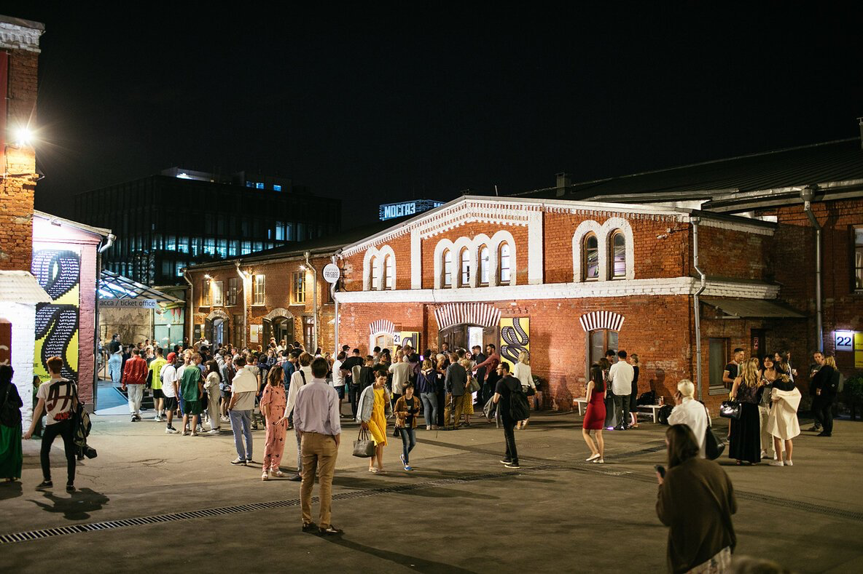
Фабрика | Основан в 2005 г.  Основная цель — создание объединения представителей разных творческих профессий на территории действующей фабрики  Креативная деятельность: пространства для организации выставок и перфомансов, для кинопоказов и дискуссий, территорию для крупных фестивалей и концертов, мастерские и жилые помещения | Сайт: http://www.proektfabrika.ru/  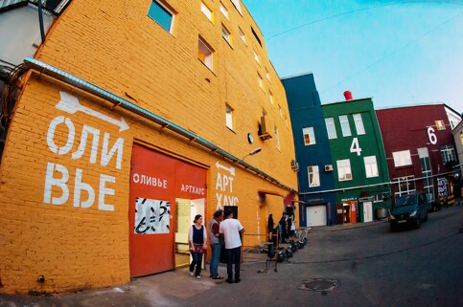
Флакон | Основан в 2009 г.  Основная цель — ревитализация зданий и территории остановленного Хрустального завода  Креативная деятельность: на территории пространства свыше 250 резидентов, среди которых шоу-румы, рестораны, кафе, лектории, мастерские, концертные и театральные площадки, пространства для ярмарок и фестивалей | 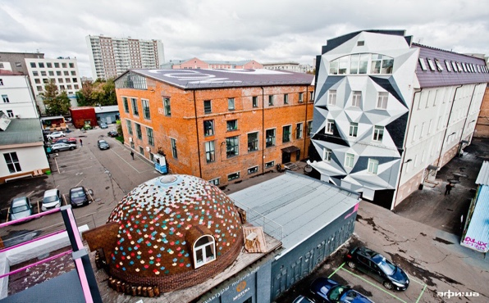  Сайт: http://flacon.ru/
Красный октябрь | Основан в 2007 г.  Основная цель — превращение памятника индустриальной архитектуры в арт-пространство  Креативная деятельность: В помещениях пространства регулярно проводятсямеждународные конференции, презентации, концерты и выставки. Здесь расположены Институт медиа, архитектуры и дизайна «Стрелка», рок-школа Вадима Германова, Gipsyбар, различные галереи, бутики, офисы и кафе. | Сайт: https://www.redok.ru/  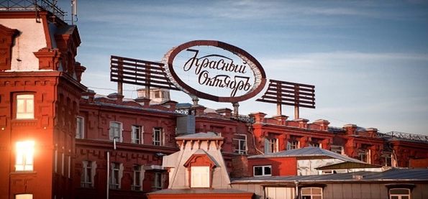
КЦ «ЗИЛ» | Реконструирован и открыт в 2012 г.  Основная цель — модернизация объекта культурного наследия Москвы  Креативная деятельность: В центре действуют различные творческие лаборатории, организуются тематические квесты, кинопоказы, исторические, искусствоведческие и естественнонаучные лекции для аудиторий разных возрастных групп, открыта современная библиотека, масштабный зимний сад и летняя сцена. | 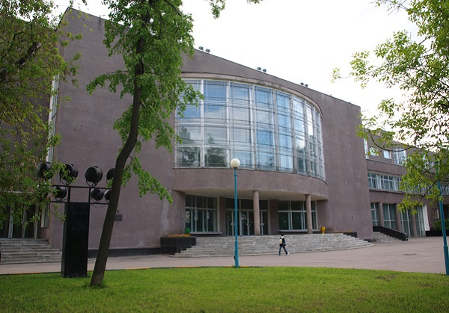  Сайт: https://zilcc.ru/
Красная стрела | Основан в 2019 г.  Основная цель — создание сложного многофункционального лофт-комплекса  Креативная деятельность: Пространство включает в себя 88 лофтов. Одна половина предназначена для жилья, другая — для различных мероприятий, концертов и крупных фестивалей. На территории пространства имеются актовый зал, коворкинги, лектории и галерея для выставок. | 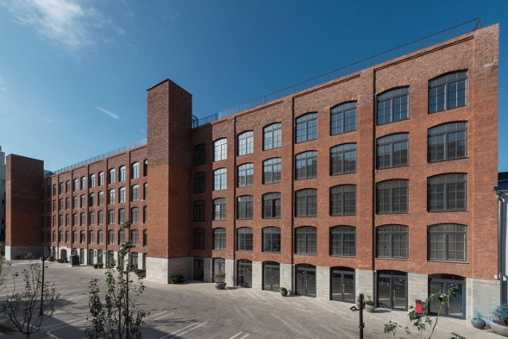  Сайт: https://krasnayastrela.com/
Хлебозавод №9 | Основан в 2019 г.  Основная цель — создание лофт-комплекса на территории хлебобулочного завода  Креативная деятельность: включает в себя 130 резидентов. На первом этаже расположено пространство «Марсаков» и магазины различных концептуальных брендов, на другихэтажах — офисы, апартаменты и двухэтажная площадка для проведения мероприятий с выходом на крышу - «Гостиная № 9». | Сайт: https://hlebozavod9.ru  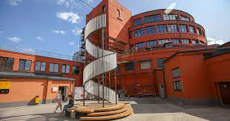

Таблица 2. Туры по Москве на основе проекта «Москва, Лето!»

Название тура | Краткое описание | Креативные пространства в программе
Городские исследователи  (2 дня) | Насыщенная культурная программа, которая предлагает туристам познакомиться как с классическими достопримечательностями столицы, так и с её новыми и неисследованными уголками. Туристы смогут увидеть обновленные общественные пространства и узнают о современных достопримечательностях города. | Музей современного искусства «Гараж»;  Центр имени Вс. Мейерхольда.
Городские исследователи  (7 дней) | Недельный тур, во время которого туристы узнают, насколько разной может быть Москва. Они увидят современные и историческиедостопримечательности столицы, посетят экскурсии с дополненной реальностью, а также прогуляются по одной из известных усадеб на выбор — Коломенское или Царицыно. | Музей современного искусства «Гараж»;  Институт и бар «Стрелка»;  Центр имени Вс. Мейерхольд;  Дизайн-завод «Флакон»;  «Хлебозавод».
Любители новых впечатлений  (2 дня) | Двухдневный тур, включающий в себя помещение арт-кластеров Москвы, современных кварталов и других модных объектов, притягивающих креативный класс города. | Музей современного искусства «Гараж»;  Дизайн-завод «Флакон»; Пространство «Хлебозавод».
Любители новых впечатлений  (7 дней) | Недельный тур, включающий в себя помещение арт-кластеров Москвы, современных кварталов и других модных объектов, притягивающих креативный класс города | Мультимедиа Арт Музей;  Музей современного искусства «Гараж»;  Дизайн-завод «Флакон»;  Пространство «Хлебозавод»;  Центр современного искусства «Винзавод»;  Центр дизайна ARTPLAY;  Московский музей современного искусства (MMOMA).
Родители с детьми  (2 дня) | Тур выходного дня для семей с детьми. Туристы посетят зоопарк, Москвариум, Музейкосмонавтики и Робостанцию. Культурная программа тура понравится как детям, так и взрослым. | —
Родители с детьми  (7 дней) | Недельный тур для насыщенного семейного отдыха. Настоящее приключение, включающее в себя посещение новых детских парков, образовательных и развлекательных центров, интерактивных выставок и специальных программ для молодого поколения. | Пространство «Красный Октябрь»;  Образовательный парк «Кидзания»

ПРИЛОЖЕНИЕ 3
Таблица 1. Креативные пространства регионов РФ
Город | Название | Краткая характеристика
Владивосток | Творческий кластер «Заря» | Основан в 2013 г.  Основная цель — представление жителям Приморья достижений современной культуры  Креативная деятельность: Центр современного искусства, коворкинги, торговые объекты, кафе и бары, терраса для проведения мероприятий.  Сайт: http://zaryavladivostok.ru/ru/homepage
Казань | Резиденция креативных индустрий «Штаб» | Основан в 2015 г.  Основная цель — развитие креативных индустрий в регионе  Креативная деятельность: Творческая лаборатория «Угол», кофейни, коворкинги, лекторий, пространства для выставок, театральных перфомансов и кинопоказов.  Сайт: http://shtab.tatar
Ростов-на-Дону | Пространство «Табачка. Центр» | Основан в 2010 г.  Основная цель — ревитализация фабричной территории  Креативная деятельность: Здесь расположены коворкинги, медиакластер, бары и рестораны, фитнес-центр, магазины.  Сайт: http://tabachka.center
Самара | Творческий кластер «Дом 77» | Основан в 2017 г.  Основная цель — создание творческого объединения в историческом центре города  Креативная деятельность: Центр современной культуры «Нулевая комната», бары, кафе, летняя площадка, шоу-румы и мастерские.  Сайт: https://dom77.info
Уфа | Городской центр «Арт-Квадрат» | Основан в 2017 г.  Основная цель — сохранение функций одного из зданий и ревитализация промышленного объекта  Креативная деятельность: Художественные мастерские и салоны, кафе и рестораны, магазины, смарт-офисы и площадки для проведения мероприятий.  Сайт: https://www.art-kvadrat.com
Иркутск | Арт-завод «Dorenberg» | Основан в 2017 г.  Основная цель — создание арт-кластера для развития креативных индустрий в городе  Креативная деятельность: Пространства для различных мероприятий и ярмарок, галереи и выставочные залы, коворкинги и зоны отдыха, мастерские и апартаменты.  Сайт: http://www.dorenberg.ru
Челябинск | Центр креативных индустрий «SVOBODA2» | Основан в 2017 г.  Основная цель — развитие креативных индустрий в городе  Креативная деятельность: Мастерские, коворкинги, кафе и рестораны, магазины и площадки для проведения мероприятий.  Сайт: http://svoboda2.ru

ПРИЛОЖЕНИЕ 4
Таблица 1. Сравнительный анализ НКГ и ТКГ Санкт-Петербурга [составлено автором на основе 69]
Критерий | НКГ | ТКГ
Трактовка понятия «культуры» | Современная культура, представляющая собой создание, передачу и обмен культурным опытом в настоящем времени. | Культура представляет собой наследие прошлых эпох, требующее сохранения.
Основные объекты базирования | Креативные пространства и кластеры | Культурные организации национального и международного значения
Отношение к собственности | Частная | Государственная
Финансирование | Частные инвестиции; Посещение объектов, как правило, бесплатное | Финансирование из государственного бюджета; Обязательная плата за посещение объектов
Источник дохода | Платные доп. Услуги | Входные платежи посетителей
Целевая аудитория | Молодое поколение, местное население и внутренние туристы | Старшее поколение, иностранные туристы и организованные группы
Взаимодействие с аудиторией | Двусторонняя коммуникация | Односторонняя коммуникация
Пик посещаемости | Вечернее время  Рабочие часы — как правило, 24 часа в сутки, либо с утра до позднего вечера  Пик посещаемости: после 18:00, в выходные дни — с 15:00 до 21:00 | Дневное время  Рабочие часы с 10:00 до 18:00  Пик посещаемости с 12:00 до 15:00
Примеры объектов в Санкт-Петербурге | Новая Голландия, Севкабель Порт, Люмьер-Холл, Эрарта, Ленполиграфмаш, Бертгольд центр, Никольские ряды и т.д. | Русский музей, Эрмитаж, дворцово-парковые комплексы пригородов Санкт-Петербурга, Исаакиевский собор, Кунсткамера и т.д.

Таблица 2. Анализ аттрактивности креативных пространств Санкт-Петербурга
№ | Название пространства (год открытия) | Оценка Google review | Количество отзывов Google review | Аудитория в Telegram | Аудитория Вконтакте | Аудитория Instagram (признан экстремистской организацией на территории РФ с марта 2022 г.) | Количество запросов/ мес Яндекс Wordstat (на 26.03.22)
11 | Пушкинская 10 (1989 г.) | 4,6 | 1 101 | Нет аккаунта | 15,6 тыс | 3,5 тыс | 1 009
12 | «Design District DAA» (2020 г.) | 4,5 | 898 | Нет аккаунта | 10,5 тыс | 48,4 тыс | 777
13 | Вавилов Лофт  (2021 г.) | 4,2 | 224 | 843 | 23,4 тыс | 1,9 тыс | 1 192
14 | Двор Гостинки (2021 г.) | 4,2 | 358 | Нет аккаунта | 7,4 тыс | 10 тыс | 194
15 | Дом Культуры (2016 г.) | 4,2 | 18 | Нет аккаунта | 4,1 тыс | 10,6 тыс | 1 844
16 | Флигель  (2013 г.) | 4,5 | 185 | 359 | 7,1 тыс | 6,5 тыс | 394
17 | Третье место (2016 г.) | 4,6 | 391 | Нет аккаунта | 169 | 36,5 тыс | 117
18 | Ленполиграфмаш (1890 г.) | 4,3 | 57 | Нет аккаунта | 2,4 тыс | 5,7 тыс | 2 406
19 | Бенуа 1890 (2017 г.) | 4,6 | 139 | Нет аккаунта | 5,4 тыс | 3,7 тыс | 47
20 | Третий кластер  (2013 г.) | 4,3 | 143 | Нет аккаунта | 4 тыс | 99 | 395
21 | Мультиплейс 17/26 (2016 г.) | 3,4 | 9 | Нет аккаунта | 2,1 тыс | 1,4 тыс | 83

Таблица 3. Анализ отзывов посетителей креативных пространств Санкт-Петербурга
Название пространства | Рейтинг (количество оценок) на 09.04.22 | Количество отзывов на 09.04.22 | «+» на основе положительных отзывов за последние 2 гола | «—» на основе отрицательных отзывов за последние 2 года
Артмуза | 4,7/5 (3 025) | 1 021 | Бесплатное посещение, вкусная еда в ресторане, большое количество арт-студий, регулярное обновление выставочных экспозиций, концентрация талантливых людей, театр в пространстве. Среди отзывов посетителей часто встречаются следующие оценки: «очень хорошее место», «разнообразные экспозиции», «посещаю несколько раз в месяц». | Малое количество мест для отдыха посетителей, интерьер, качество выставляемых работ, отсутствие лифтов, расположение.
Бертгольд центр | 5/5 (3 268) | 877 | Вкусная еда в ресторанах и кафе, оформление внутреннего двора, расположение, широкий выбор магазинов, кафе и ресторанов, много молодых людей, ярмарки, бесплатная смотровая площадка. Среди отзывов посетителей часто встречаются следующие оценки: «любимое место в городе», «уютное пространство», «хорошая площадка». | Отсутствие концепции, грязь и неприятный запах, неудачный вид со смотровой площадки, мало места
Никольские ряды | 4,6/5 (4 469) | 1 551 | Ярмарки, атмосфера пространства, зимняя горка, подходит для отдыха с семьей, вкусная еда в ресторанах и лавках, карусель зимой, приятный персонал, мероприятия, ландшафтный дизайн, смотровая площадка, расположение, бесплатный туалет. Среди отзывов посетителей часто встречаются следующие оценки: «отличное место», «одно из немногих подобных мест», «историческое подпространство». | Очереди, некоторым посетителям пространство кажется пустым, высокие цены, много людей.
Музей стрит-арта | 4,3/5 (1 925) | 605 | Атмосфера места, выставки уличного искусства, экскурсионные программы, интересная экспозиция, возможность побывать на территории действующего завода, большая площадь музея, приветливый персонал. Среди отзывов посетителей часто встречаются следующие оценки: «отличный музей», «обязательно стоит посетить», «интересно возвращаться». | Мало выставок, неудобная навигация, временная экспозиция не впечатляет, вход на завод возможен только в рамках экскурсии, несоответствие цены и качества.
Люмьер-холл | 4,3/5  (1 624) | 591 | Большой зал, мероприятия, выставки, кино по ночам, мягкие пуфы. Среди отзывов посетителей часто встречаются следующие оценки: «атмосферное пространство», хорошее место», «необычное выставочное пространство». | Мало экспонатов на выставках, цена не соответствует качеству, грубый персонал, отсутствие отопления, неинформативные выставки.

ПРИЛОЖЕНИЕ 5
Анкета для туристов из Москвы
* — обязательные вопросы
- Укажите ваш пол:*
- М
- Ж
- Укажите Ваш возраст:*
- до 18 лет
- 18-25 лет
- 26-35 лет
- 36-45 лет
- 46-60 лет
- 61 и старше
- К какой социальной категории Вы себя относите?*
- Учащийся школы
- Студент
- Государственный служащий
- Работник коммерческого предприятия
- Предприниматель
- Безработный
- Как часто Вы путешествуете по России? *
- Более 2-х раз в год
- 1-2 раза в год
- 1 раз в несколько лет
- Не путешествую по России
- Как часто вы путешествуете за пределами России?*
- Более 2-х раз в год
- 1-2 раза в год
- 1 раз в несколько лет
- Не путешествую за пределами России
- Посещали ли Вы Санкт-Петербург ранее?*
- Да, регулярно, не менее 2-3 раз в год
- Да, бываю раз в год
- Да, несколько раз
- Да, два раза
- Да, один раз
- Нет
- С какими целями Вы обычно посещаете Петербург?*
- Рабочие поездки
- В гости к родственникам
- Встречаюсь с друзьями
- Познавательный туризм
- Не посещаю
- Другое:_____
- Сколько дней Вы обычно проводите в Петербурге/ хотели бы провести в Петербурге в ходе одной поездки, если не посещали город ранее?*
- 2-3 дня
- 4-5 дней
- 6-7 дней
- Планируете ли Вы посетить Санкт-Петербург в этом году?*
- Да
- Нет
- Как Вы оцениваете свое знание Петербурга и его достопримечательностей?*
- Очень хорошо знаю город
- Фрагментарно
- Поверхностно
- Плохо
- Не знаю совсем
- Что для Вас самое интересное в Петербурге?*
- Сам город – люблю гулять по центру города
- Сам город – люблю гулять по нетрадиционным местам Петербурга
- Музеи города
- Кафе, бары, рестораны
- Театры
- Другое:_____
- Какие места в Петербурге Вы обязательно хотели бы посетить в следующую поездку?
- Развёрнутый ответ:_____
- Известно ли Вам о креативных пространствах городов?*
- Да
- Нет
- Какие активности являются наиболее привлекательными для Вас при посещении креативного пространства? (Возможен выбор нескольких вариантов ответа)*
- Посещение мероприятий (выставки/ ярмарки/ концерты/ фестивали/ презентации)
- Образование (лекции/ курсы/ мастер-классы)
- Шоппинг (шоу-румы/ бутики/ мастерские)
- Гастрономия (фуд-корты/ маркеты/ рестораны/ бары)
- Общение и знакомство с единомышленниками
- Прогулки по территории пространства
- Другое:______
- Посещали ли Вы креативные пространства Москвы?*
- Да
- Нет
- Если да, то какие? (Возможен выбор нескольких вариантов ответа)
- Флакон
- ArtPlay
- Винзавод
- Фабрика
- Красный Октябрь
- Другое:_____
- Какие креативные пространства Петербурга Вам известны? (Возможен выбор нескольких вариантов ответа).*
- Лофт проект Этажи
- Севкабель Порт
- Новая Голландия
- Никольские ряды
- АРТМУЗА
- Эрарта
- Бертгольд центр
- Анненкирхе
- Музей стрит-арта
- Люмьер-Холл
- Другое:______
- Как Вы узнали об этих креативных пространствах?*
- Реклама в Интернете
- Социальные сети
- Туристические порталы
- Путеводители
- Советы друзей и знакомых
- Проходил мимо
- Другое:_____
- Посещали ли Вы эти креативные пространства раннее?*
- Да
- Нет
- Считаете ли Вы, что креативные пространства Санкт-Петербурга и Москвы отличаются друг от друга?*
- Да
- Нет
- Чем они отличаются?
- Развёрнутый ответ:_____
- Вы предпочитаете самостоятельные путешествия или организованные туры по Санкт-Петербургу?*
- Путешествую самостоятельно
- Организованный тур
- Вы бы хотели посетить креативные пространства Санкт-Петербурга во время своей следующей поездки в город?*
- Да
- Нет
- Было бы Вам интересно поехать в организованный тур по Санкт-Петербургу, включающий в себя посещение креативных пространств города?*
- Да
- Нет
- Интересны ли Вам экскурсии по территории креативных пространств?*
- Да
- Нет

Статистика ответов на обязательные вопросы анкеты
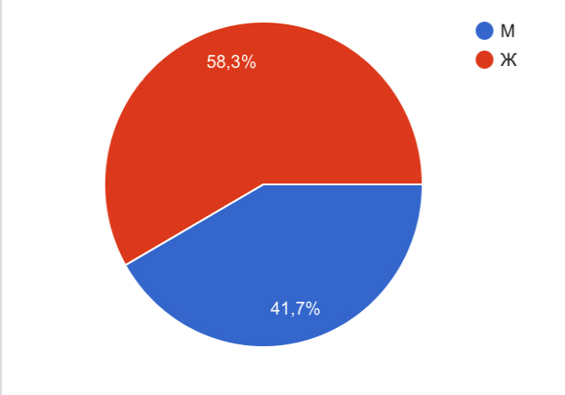
Рисунок 1. Статистика ответов на вопрос «Укажите ваш пол»
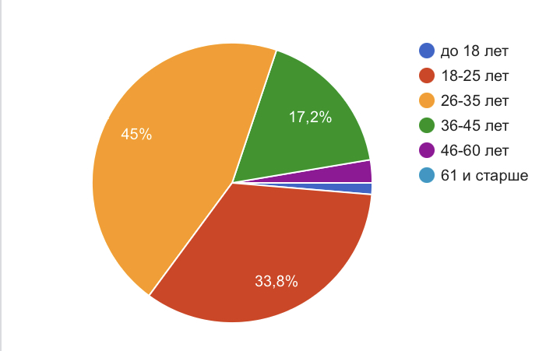
Рисунок 2. Статистика ответов на вопрос «Укажите Ваш возраст»
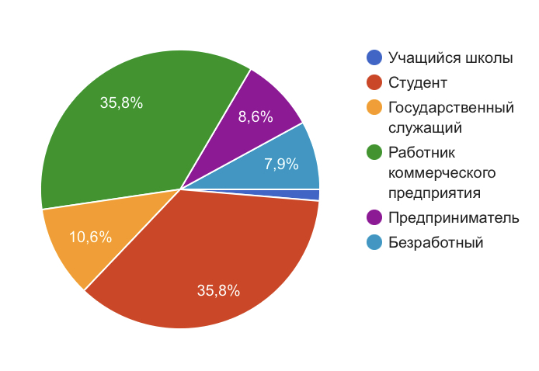

Рисунок 3. Статистика ответов на вопрос «К какой социальной категории Вы себя относите?»

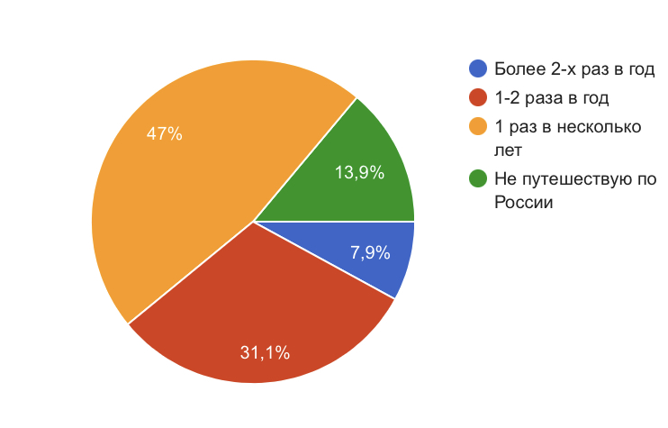
Рисунок 4. Статистика ответов на вопрос «Как часто Вы путешествуете по России?»
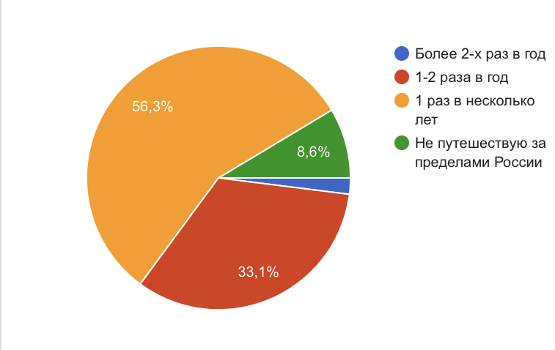
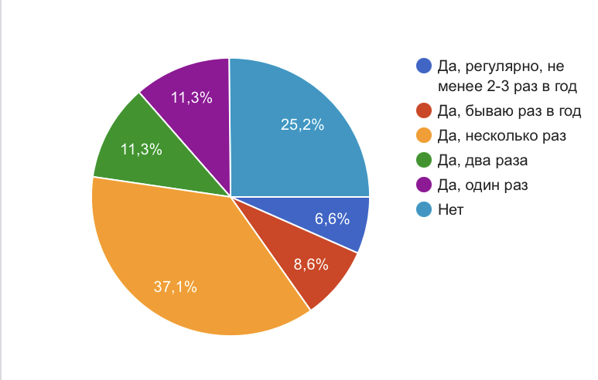
Рисунок 5. Статистика ответов на вопрос «Как часто вы путешествуете за пределами России?»
Рисунок 6. Статистика ответов на вопрос «Посещали ли Вы Санкт-Петербург ранее?»

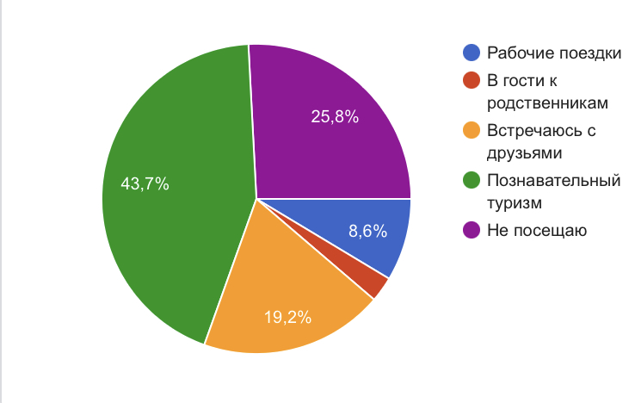
Рисунок 7. Статистика ответов на вопрос «С какими целями Вы обычно посещаете Петербург?»
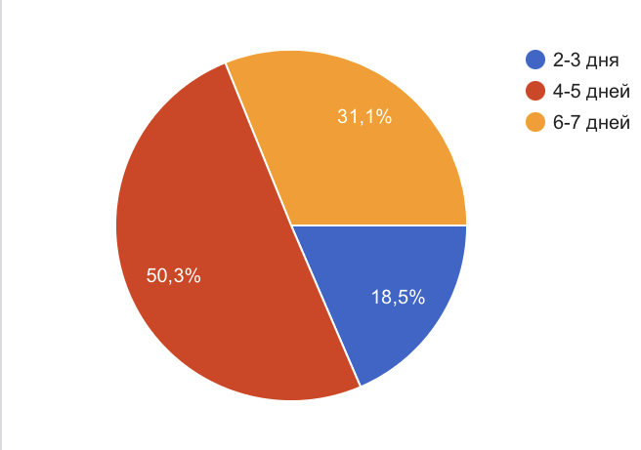
Рисунок 8. Статистика ответов на вопрос «Сколько дней Вы обычно проводите в Петербурге/ хотели бы провести в Петербурге в ходе одной поездки, если не посещали город ранее?»
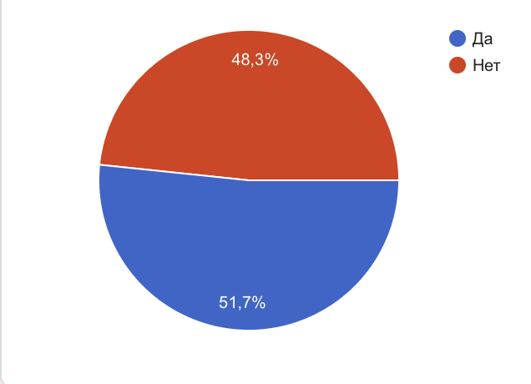
Рисунок 9. Статистика ответов на вопрос «Планируете ли Вы посетить Санкт-Петербург в этом году?»

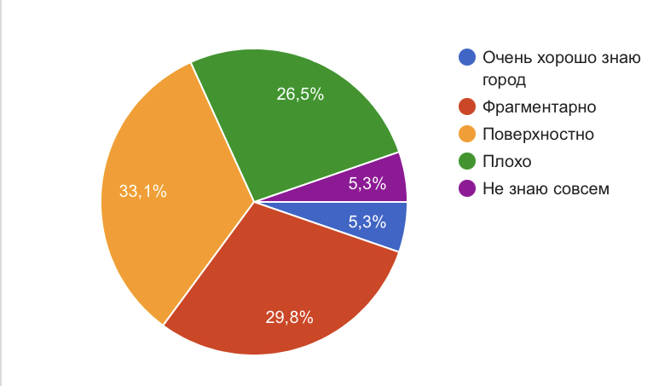
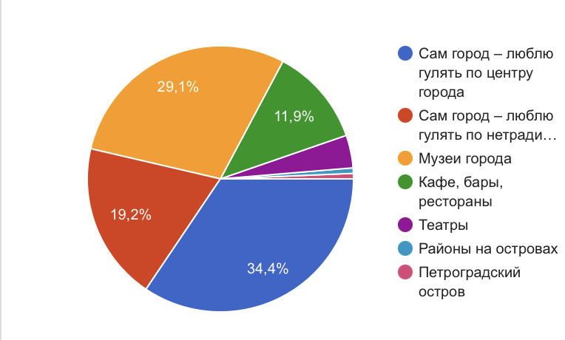
Рисунок 10. Статистика ответов на вопрос «Как Вы оцениваете свое знание Петербурга и его достопримечательностей?»
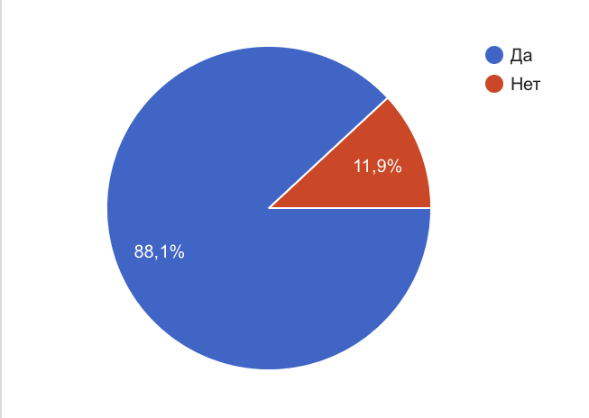
Рисунок 11. Статистика ответов на вопрос «Что для Вас самое интересное в Петербурге?»
Рисунок 12. Статистика ответов на вопрос «Известно ли Вам о креативных пространствах городов?»
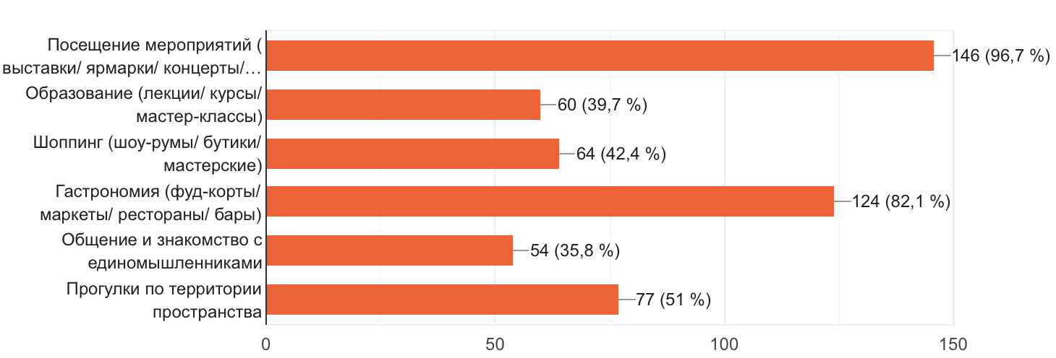
Рисунок 13. Статистика ответов на вопрос «Какие активности являются наиболее привлекательными для Вас при посещении креативного пространства? (Возможен выбор нескольких вариантов ответа)»
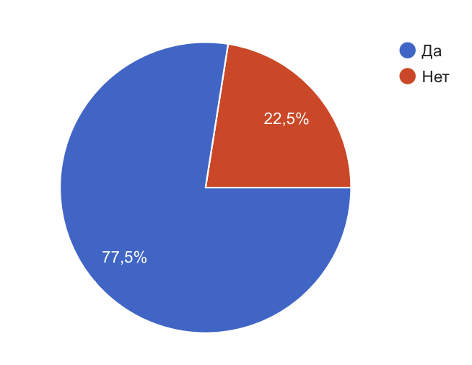
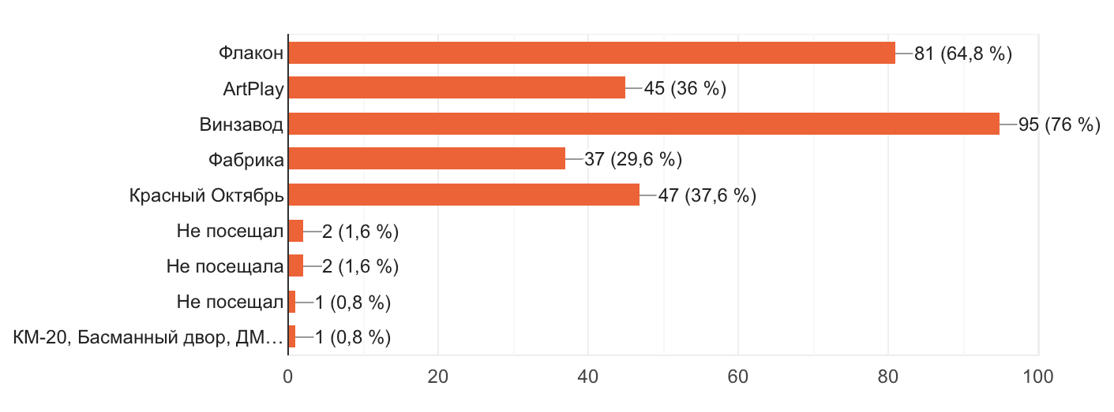
Рисунок 14. Статистика ответов на вопрос «Посещали ли Вы креативные пространства Москвы?»
Рисунок 15. Статистика ответов на вопрос «Если да, то какие? (Возможен выбор нескольких вариантов ответа)»
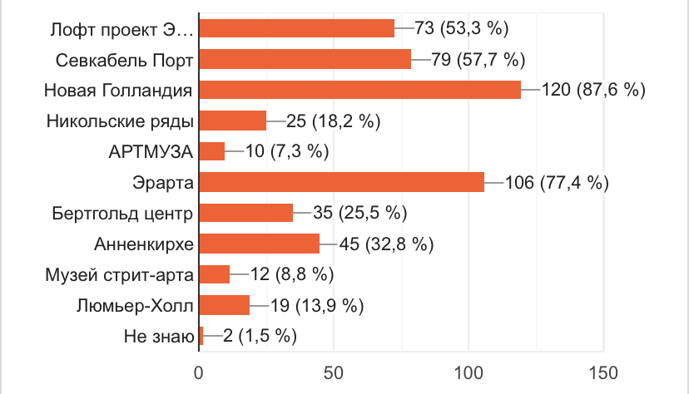
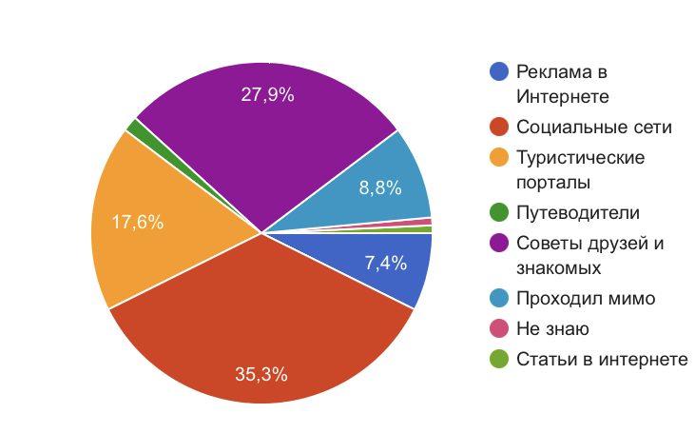
Рисунок 16. Статистика ответов на вопрос «Какие креативные пространства Петербурга Вам известны? (Возможен выбор нескольких вариантов ответа)»

Рисунок 17. Статистика ответов на вопрос «Как Вы узнали об этих креативных пространствах?»
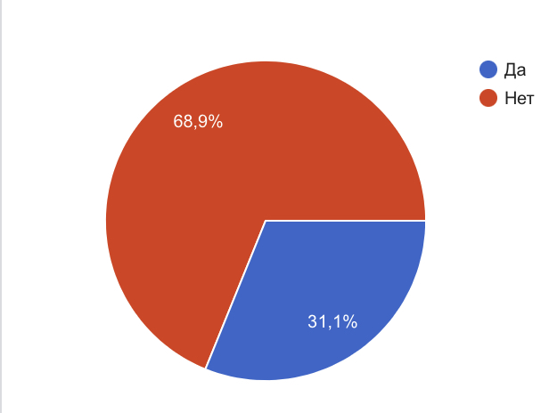
Рисунок 18. Статистика ответов на вопрос «Посещали ли Вы эти креативные пространства раннее?»
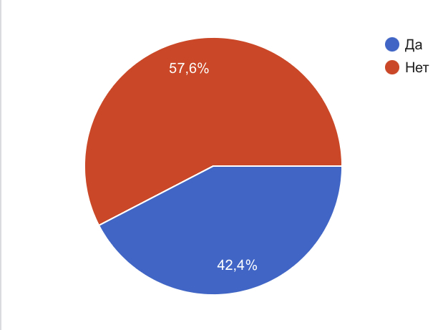
Рисунок 19. Статистика ответов на вопрос «Считаете ли Вы, что креативные пространства Санкт-Петербурга и Москвы отличаются друг от друга?»
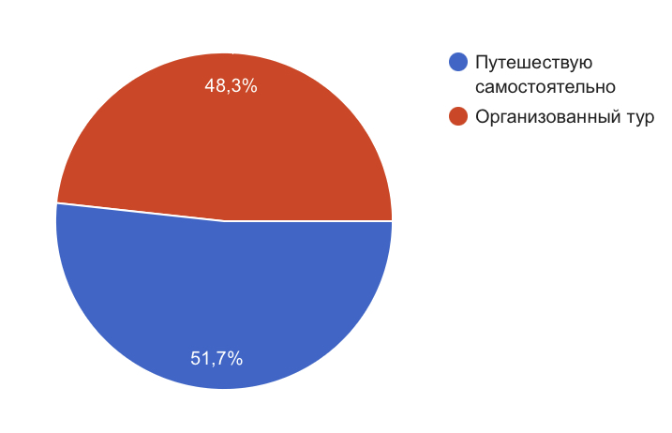
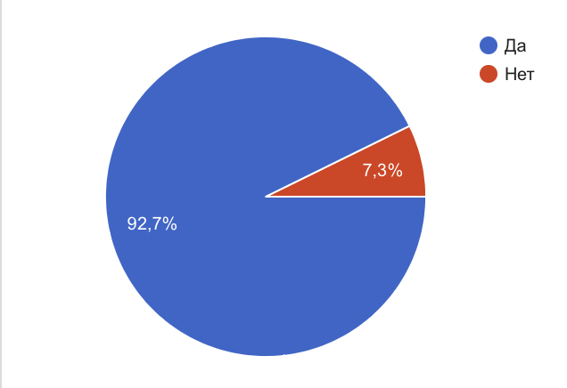
Рисунок 20. Статистика ответов на вопрос «Вы предпочитаете самостоятельные путешествия или организованные туры по Санкт-Петербургу?»
Рисунок 21. Статистика ответов на вопрос «Вы бы хотели посетить креативные пространства Санкт-Петербурга во время своей следующей поездки в город?»

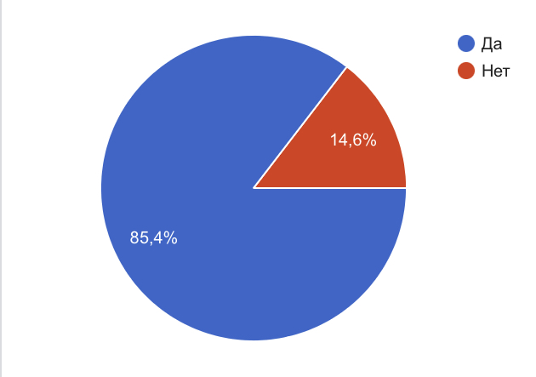
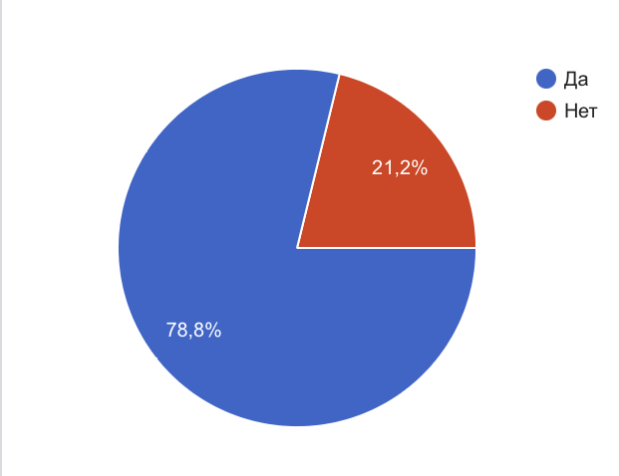
Рисунок 22 . Статистика ответов на вопрос «Было бы Вам интересно поехать в организованный тур по Санкт-Петербургу, включающий в себя посещение креативных пространств города?»

Рисунок 23. Статистика ответов на вопрос «Интересны ли Вам экскурсии по территории креативных пространств?»

ПРИЛОЖЕНИЕ 6
Таблица 1. Экскурсионные программы с вовлечением креативных пространств Санкт-Петербурга
Наименование организации / Гид | Название экскурсии | Креативные пространства в программе | Ссылка на программу
Туроператор «Полярная Звезда» | «По креативным пространствам Питера» | Новая Голландия, Севкабель порт, АРТМУЗА, Бертгольд-центр, Лофт-проект «Этажи», Пушкинская 10 | https://polarstarspb.ru
 | «Новая жизнь старых зданий» | Люмьер-Холл
«Петербург глазами инженера» | «Севкабель Порт и Фабрика Слуцкой: превращение промышленной архитектуры в общественную» | Севкабель Порт | https://spb.engineer-history.ru/tour/sevkabel-port
Гид Кирилл | «Новая Голландия и Севкабель Порт — история, секреты и современность» | Новая Голландия и Севкабель Порт | https://horosho-tam.ru/rossiya/sankt-peterburg/ekskursiya/kreativnye-prostranstva-peterburga
Гид Святослав | «Урбан-тур по Петербургу» | Ленполиграфмаш, Севкабель Порт, Новая Голландия, Никольские ряды, Музей стрит-арта, Design District DAA, Анненкирхе | https://localie.co/ru/tour/5fe9b664c863ef0059b46573
Гид Элла | «Креативный Петербург. Тур по арт-локациям и кластерам» | Пушкинская 10, Анненкирхе, Лофт Проект Этажи, Новая Голландия и Севкабель Порт | https://experience.tripster.ru/experience/29655/

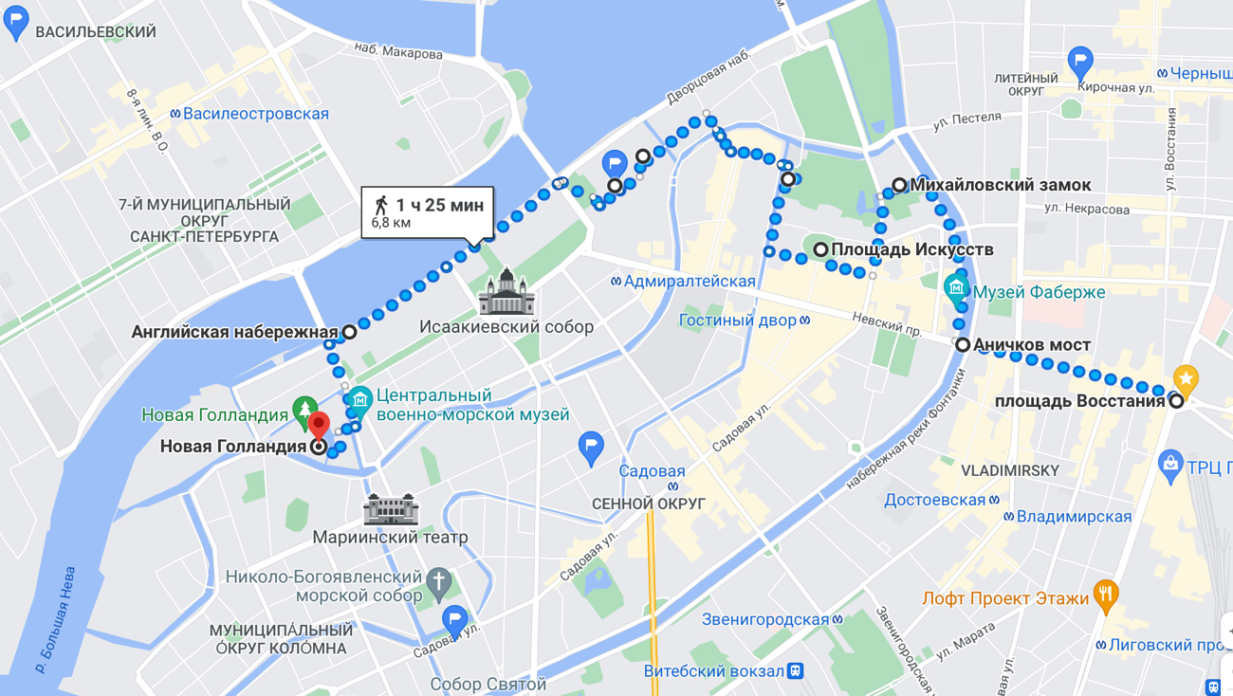
ПРИЛОЖЕНИЕ 7

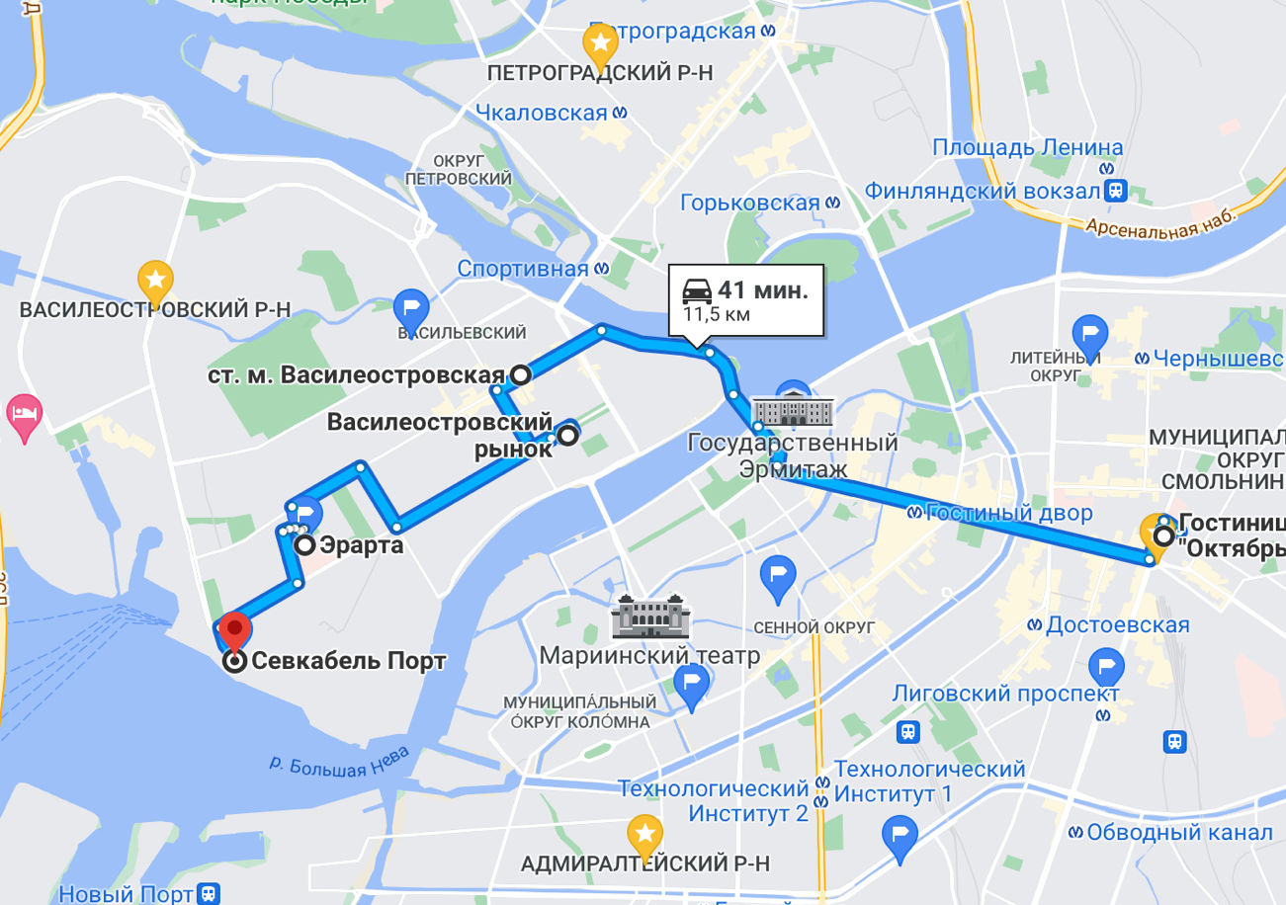
Рисунок 1. Пешеходный маршрут (1 день)
Рисунок 2. Транспортный маршрут (2 день)

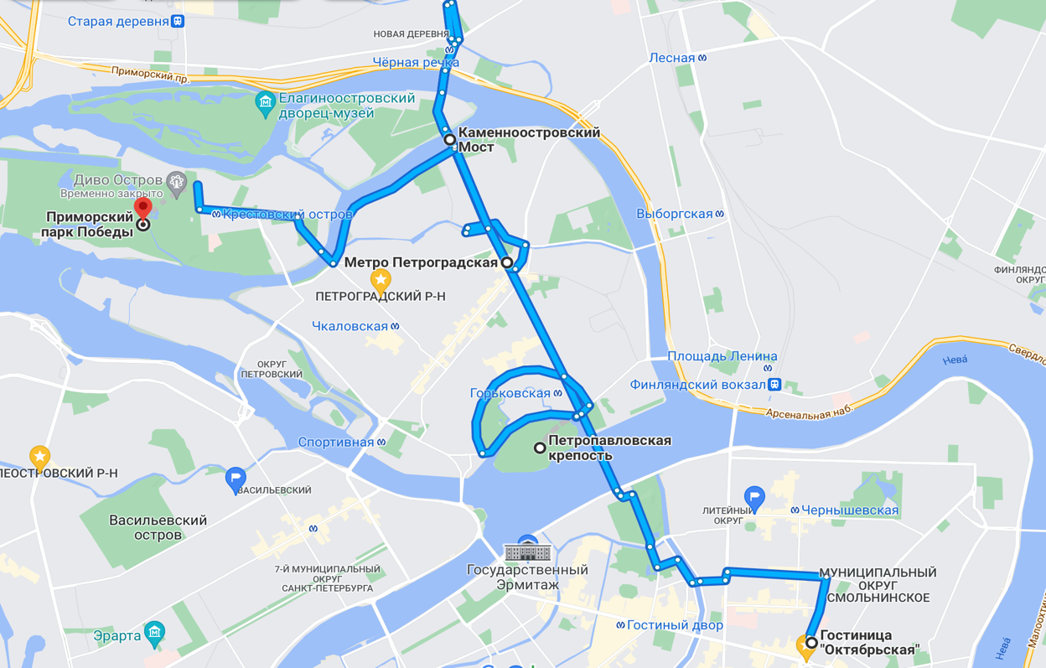
Рисунок 3. Транспортный маршрут (3 день)
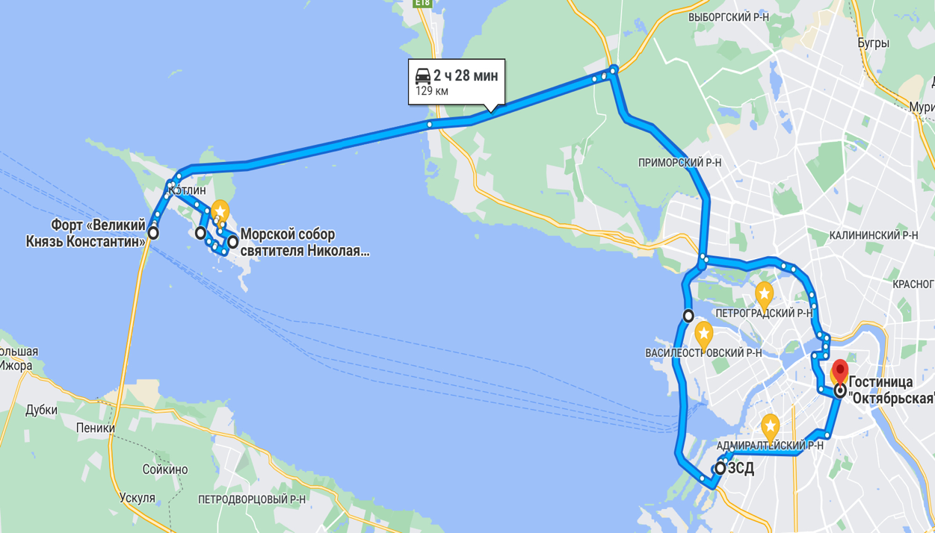
Рисунок 4. Транспортный маршрут (4 день)

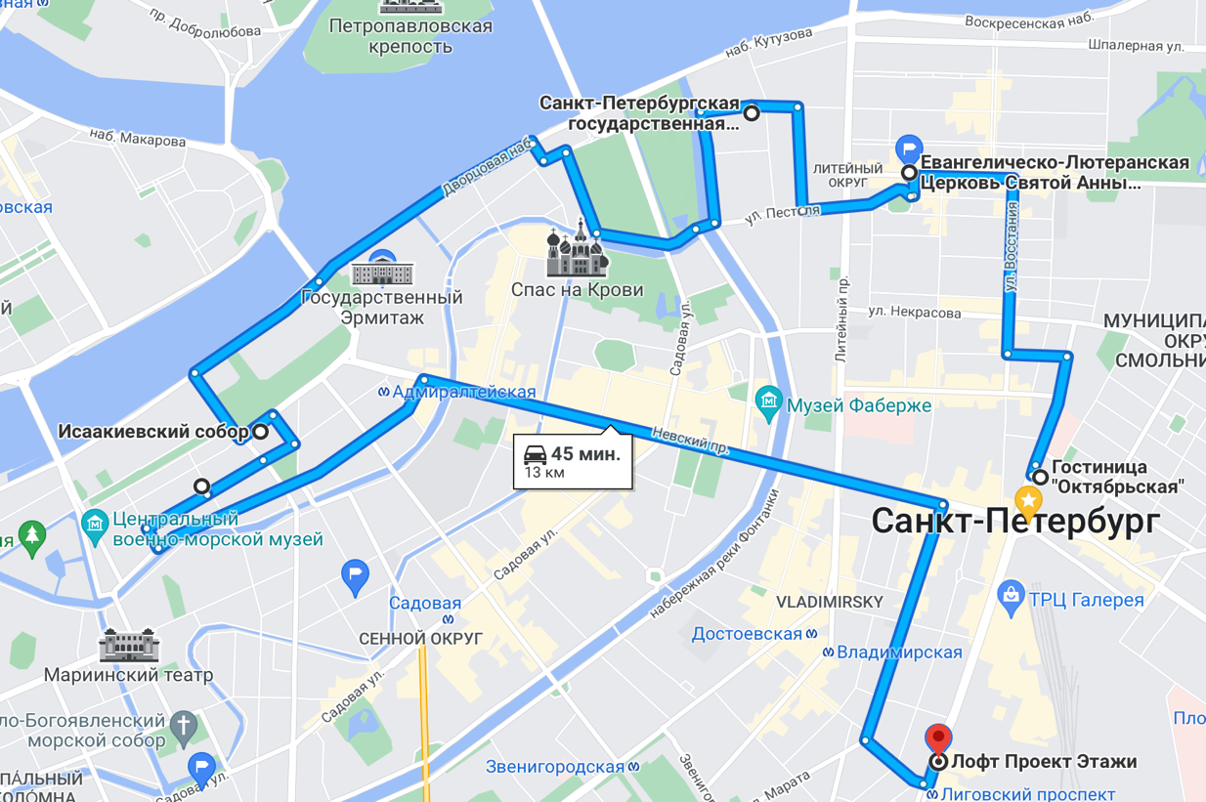
Рисунок 5. Транспортный маршрут (5 день)

ПРИЛОЖЕНИЕ 8
ТЕХНОЛОГИЧЕСКАЯ КАРТА ТУРИСТСКОГО ПУТЕШЕСТВИЯ
На июнь 2023 г.
Маршрут путешествия (наименование и вид маршрута): туристский экскурсионный маршрут «В Петербург за креативом»
Протяжённость маршрута: 262 км
Продолжительность путешествия: 5 дней / 4 ночи
Число туристов в группе: 15 человек
Стоимость: 28 765 руб.
Программа обслуживания туристов в путешествии по маршруту «В Петербург за креативом»:
Населенные пункты, расстояния между ними, способы передвижения, время прибытия в пункт и выезда из него | Наименование объектов туристской индустрии, оказывающих услуги размещения, и условия размещения | Запланированные экскурсионные услуги | Перевозка туристов | Другие услуги (дополнительно оплачиваемые)
до 14:00 прибытие в Санкт-Петербург | Гостиница «Октябрьская» 4* | Пешеходная экскурсия по городу, экскурсия с местным гидом по Новой Голландии | — | Теплоходная прогулка по Неве (развод мостов)
10:30  Санкт-Петербург | Гостиница «Октябрьская» 4* | Экскурсия в музее современного искусства «Эрарта», пешеходная экскурсия «Секретные места Васильевского острова» | Микроавтобус  MERCEDES SPRINTER | Теплоходная прогулка по Неве (развод мостов)
12:30  Санкт-Петербург | Гостиница «Октябрьская» 4* | Посещение Петропавловской крепости с экскурсией «Три века над городом»; пешеходные экскурсии «Петроградка глазами местных» и «Идиллический Каменный остров» | Микроавтобус  MERCEDES SPRINTER | Теплоходная прогулка по Неве (развод мостов)
10:00 Санкт-Петербург — Кронштадт — Санкт-Петербург (114 км) | Гостиница «Октябрьская» 4* | Автобусная экскурсия в Кронштадт, экскурсия на территории форта «Константин» | Микроавтобус  MERCEDES SPRINTER | Водная экскурсия по форткам Кронштадта, Метеор в Санкт-Петербург из Кронштадта
12:00  Санкт-Петербург | Гостиница «Октябрьская» 4* | Автобусная экскурсия «В Петербург за лайками» | Микроавтобус  MERCEDES SPRINTER | Теплоходная прогулка по Неве (развод мостов)
Размещение туристов осуществляется следующими средствами размещения: Гостиница «Октябрьская» 4* (Лиговский пр., 9/118), расположенное в непосредственной близости к основным питерским достопримечательностям, креативным пространствам «Этажи» и Анненкирхе, 2 станциям метро, главной транспортной артерии — Невскому проспекту и Московскому вокзалу.
Перевозки туристов осуществляются транспортной компанией «Markatek».
Питание туристов осуществляется на базе гостиницы «Октябрьская», также в программу входит один обед на территории форта «Константин»
Экскурсионные услуги: пешеходная экскурсия по городу, экскурсия с местным гидом по Новой Голландии, экскурсия в музее современного искусства «Эрарта», пешеходная экскурсия «Секретные места Васильевского острова», посещение Петропавловской крепости с экскурсией «Три века над городом», пешеходные экскурсии «Петроградка глазами местных» и «Идиллический Каменный остров», автобусная экскурсия в Кронштадт, экскурсия на территории форта «Константин», автобусная экскурсия «В Петербург за лайками».
Услуги по организации досуга туристов и другие дополнительные услуги: теплоходная прогулка по Неве (развод мостов), водная экскурсия по форткам Кронштадта, прогулка на метеоре в Санкт-Петербург из Кронштадта.

